**诚盈三期（2012年丹龙常州）项目**

**2021年5月监管报告**

**项目名称：诚盈三期（2012年丹龙常州）项目**

**委托方：道诚（上海）股权投资基金管理有限公司**

**受托方：北京康正宏基房地产评估有限公司**

**监管人员：蒙瑞媛、王靓玉**

**日期：二零二一年六月九日**

**目录**

1项目基本情况介绍 1

2重大事件披露 2

3工程进度 3

3.1 2021年5月项目现场情况 3

3.2证照办理情况说明 6

4资金情况 7

4.1资金流出情况 7

4.2资金流入情况 14

5项目销售情况 15

6印章、证照使用情况 16

7合同签订情况 20

8资金结算 21

8.1丹龙置业常州有限公司各资金账户流量情况 21

8.2预算使用情况说明 22

8.3收取各类保证金余额情况 22

附件 25

附件一 销售明细表 25

附件二 银行对账单 50

附件三 月度资金预算使用表 61

附件四 各类资金使用统计表 62

附件五 股东知情权纠纷案二审判决书 65

为了方便阅读之目的，本报告中将部分名称简写为：

·项目公司：丹龙置业常州有限公司

·道诚基金：道诚（上海）股权投资基金管理有限公司

·康正：北京康正宏基房地产评估有限公司

# 1项目基本情况介绍

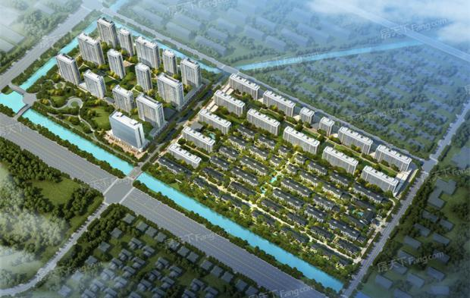

标的项目为项目公司开发的“绿城﹒江南里”项目（又名：月桂江南里），项目位于江苏省常州市武进经济开发区四桥头东北角。项目公司于2011年11月14日与常州市国土资源局武进分局签订了《国有建设用地使用权出让合同》【合同编号：3204832011CR0188】取得了宗地编号210-210274-001（标的项目地块）出让用地使用权。土地用途为其他商服用地、廉租住房用地、中低价位及中小套型普通商品住房用地、其他普通商品住房用地，出让用地面积为177,208.6平方米。合同约定建筑容积率不高于1.87，建筑总面积331,380.0820平方米。标的项目实际分为A、B两地块开发建设，其中A地块（四期、五期）土地面积为64,929.45m2，目前仅取得《不动产权证书》；B地块（一至三期）土地面积为112,263.56m2，已取得《不动产权证书》、《建设用地规划许可证》、《建设工程规划许可证》、《建筑工程施工许可证》，大部分楼幢已取得《商品房预售许可证》。项目详细经济指标见下表：

**项目各项经济指标**

| **序号** | **单位工程** | **用地面积**  **（m2）** | **建筑面积**  **（m2）** | **计容面积**  **（m2）** | **可售面积**  **（m2）** | **总货值**  **（万元）** | **物业类型** | **备注** |
| --- | --- | --- | --- | --- | --- | --- | --- | --- |
| 1 | B一期 | 112,263.56 | 101,489.07 | 67,792.07 | 61,414.81 | 119,243 | 小高层、叠墅、合院、商业 | 分为一标段、二标段建设（除会所外所有楼栋均已取得预售证） |
| 2 | B二期 | 83,268.77 | 59,482.55 | 57,230.27 | 100,470 | 小高层、叠墅、合院、商业 | 除41#外所有楼栋均已取得预售证 |
| 3 | B三期 | 60,744.8 | 42,044.98 | 37,169.13 | 59,938 | 小高层、商业 | 所有楼栋均已取得预售证 |
| 4 | A四期 | 64,929.45 | 221,465.78 | 162,030.47 | 79,006 | 120,090.4 | 高层、公寓、办公楼、商业 | 未开工 |
| 5 | A五期 | 81,076 | 113,493.14 | 高层、公寓、商业 | 未开工 |
| **合计** | | **177,193.01** | **466,968.42** | **331,350.07** | **315,896.21** | **513,234.54** |  |  |

注：1、上述B地块（一至三期）建筑面积、计容建筑面积以已取得《建设工程规划许可证》为依据；A地块建筑面积、计容面积以项目公司申报《建设工程规划许可证》的明细表为依据。

2、一期、二期可售面积以已取得《商品房预售许可证》及《建设工程规划许可证》为依据；三期可售面积以已取得《商品房预售许可证》为依据；四期、五期可售面积以项目公司2021年02月25日提报道诚基金的常州江南里项目四五期方案版目标成本为依据；总货值分期数据以项目公司提报道诚基金的一期施工图版目标成本（2020年05月21日）、二三期施工图版目标成本（2020年06月24日）、四五期方案版目标成本（2021年02月25日）为依据。

# 2重大事件披露

1. 二三期总包单位提出按《中华人民共和国国务院令第724号》与《常州市建筑工人实名制管理和工资支付保障实施办法（试行）》中农民工工资相关规定，要求项目公司每月支付农民工工资，项目公司已同意每月支付农民工工资至总包单位开设的民工工资专用账户，并在后续工程款中予以扣回，项目公司表示目前暂将人工费控制在合同总价（扣除暂估价）的20%。
2. 2021年5月18日支付江苏城东建设项目一期合院、会所、叠墅总包款农民工工资2,720,000.00元。
3. 2021年5月28日支付常州二建项目二三期总包款（4月份农民工工资）4,735,585.00元。
4. 关于股东知情权纠纷一案，2021年5月21日二审最终判决中表明：①决议生效二十日内，提供项目公司2012年1月12日至2020年11月30日期间的公司章程（包括修正案）、股东会会议记录、董事会会议决议、监事会会议决议和财务会计报告（含会计报表、会计报表附注、财务情况说明书）供北京富源盛邦投资控股有限公司委派人员查阅、复制；②决议生效二十日内，提供项目公司2012年1月12日至2020年11月30日期间的公司会计账簿（含总账、明细账、日记账、其他辅助性账簿）原件供北京富源盛邦投资控股有限公司委派人员查阅（详见附件五）。

以上事宜提请道诚（上海）股权投资基金管理有限公司予以关注。

# 

# 3工程进度

## 3.1 2021年5月项目现场情况

截止至5月31日，B地块项目一期一标段全部主楼外墙装饰整改中，标准层楼梯口小门套完成95%，39#楼北侧消防场地浇筑完成，一期与二三期地库交界处安装完成45%，两个变电站设备安装已完成70%；一期二标段合院外架拆除完毕，合院区域围墙基础完成60%，门窗套、门窗、防火门门框、门套安装工程已完成，内外墙墙面粉刷工程已完成；一期二标段叠墅外架拆除中，地下室电梯厅墙地砖完成80%，一层门窗套安装开始收尾，门窗安装、防火门门框安装工程正在施工中，内外墙墙面粉刷工程正在施工中，四层美人靠安装工程正在施工中，样板区、样板间正常使用中；一期已进入土方回填阶段；二期合院主体结构已完成、墙体砌筑工程已基本完成，叠墅墙体砌筑工程已基本完成、内外墙墙面粉刷工程正在施工中、屋面保护层工程正在施工中，小高层内外墙墙面粉刷工程正在施工中；三期小高层外墙铝板线条安装工程正在施工中，屋面保护层工程正在施工中，副框安装工程正在施工中。

A地块《建设工程规划许可证》正在办理中，暂未开工。

**B地块现场照片**

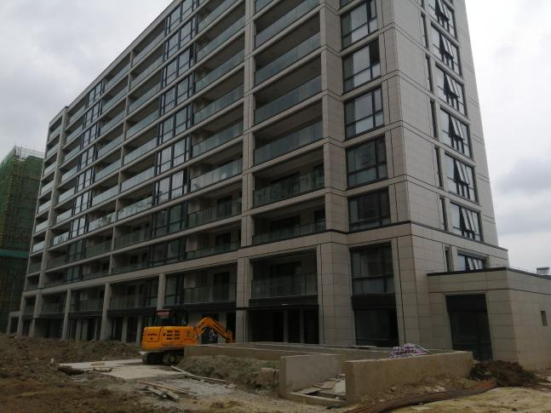 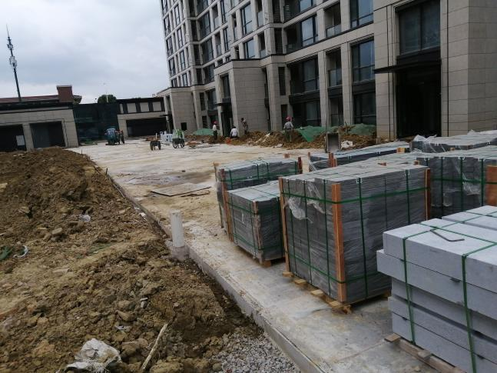

1、一期一标45#楼外墙装饰整改中 2、一期一标39#楼北侧消防场地浇筑完成

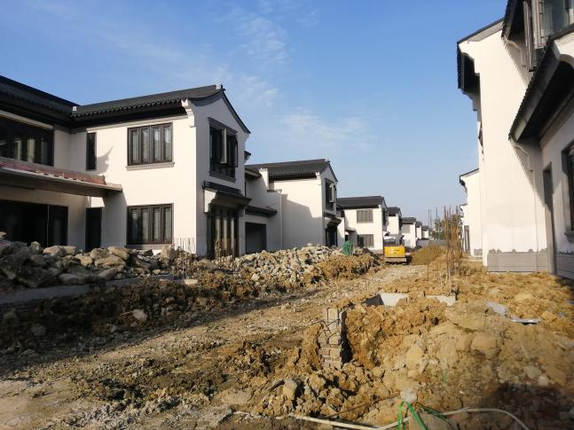 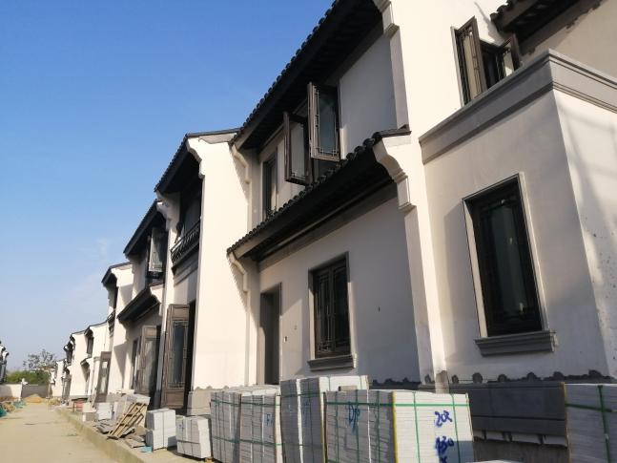

3、一期二标合院区域围墙基础完成60% 4、一期二标合院门窗、防火门门框、门套安装已完成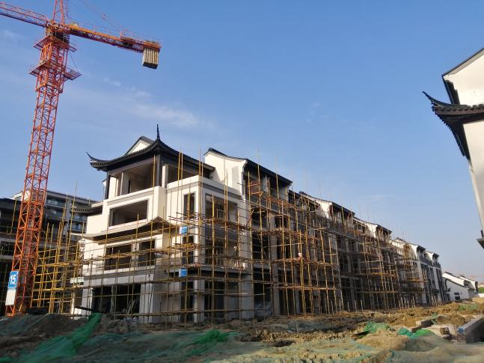 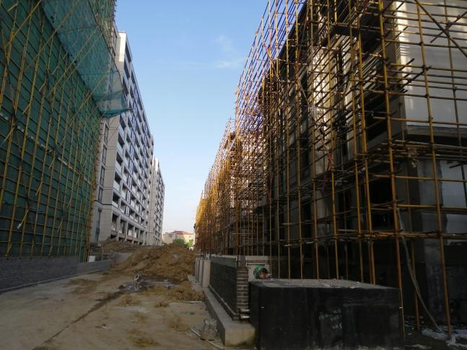

5、一期二标叠墅外架拆除中 6、一期二标外墙墙面粉刷工程正在施工中

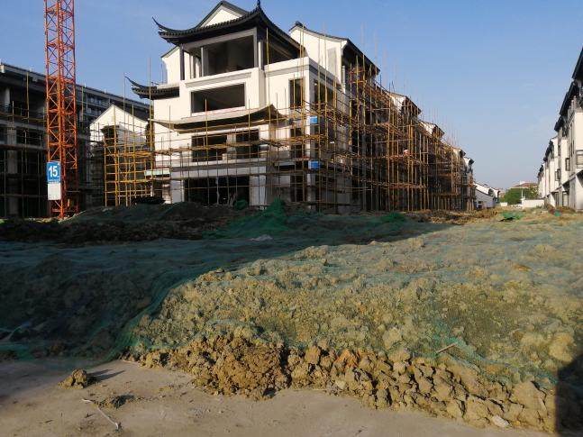 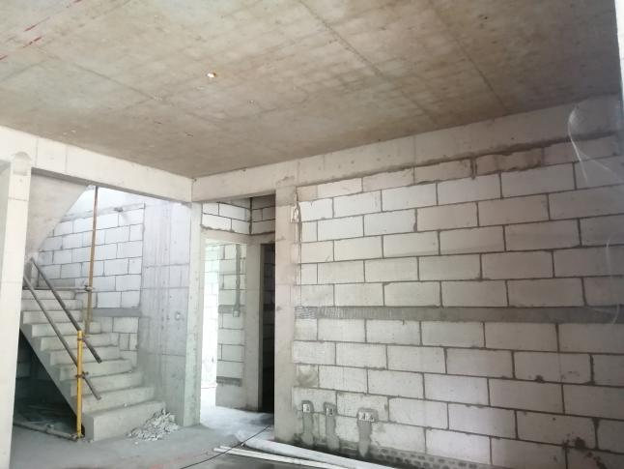

7、一期已进入土方回填阶段 8、二期合院墙体砌筑工程已基本完成

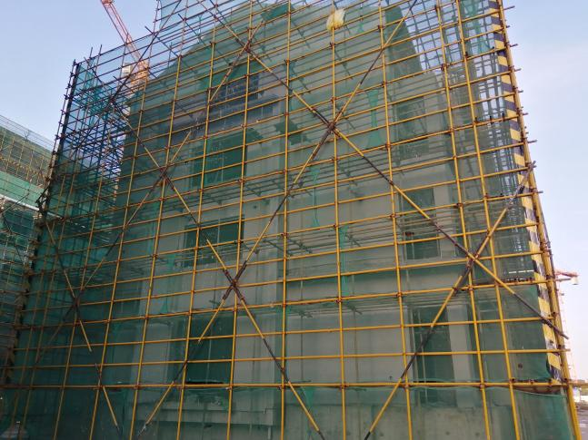 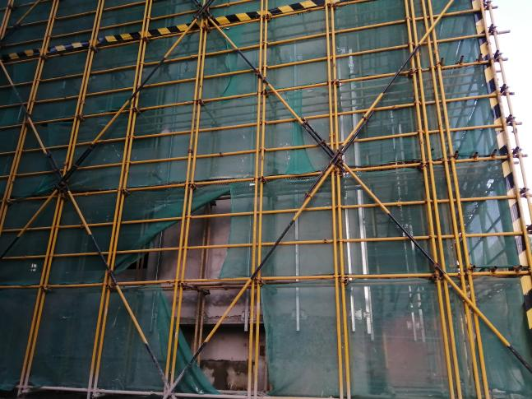

9、二期叠墅外墙墙面粉刷工程正在施工中 10、三期小高层外墙铝板线条安装工程正在施工中

**A地块现场照片**

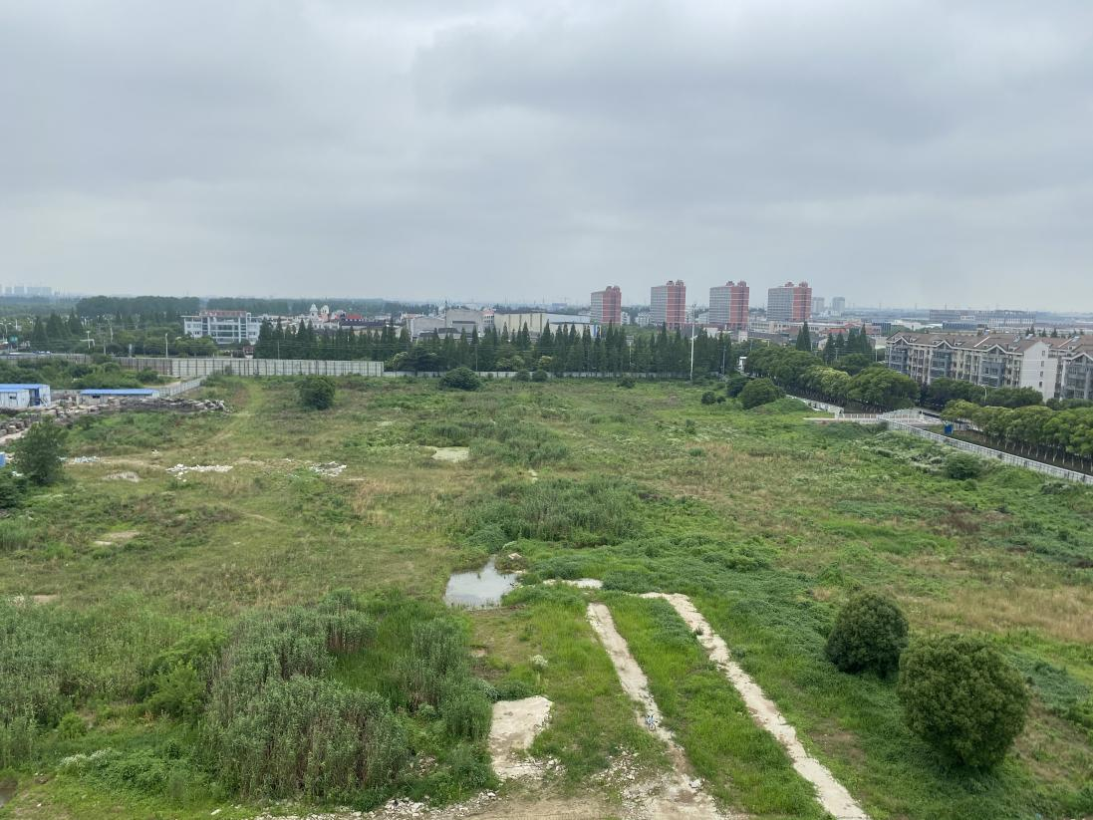

## 3.2证照办理情况说明

**证照办理计划及进度表**

| **五证** | | | **计划进度** | **实际进度** |
| --- | --- | --- | --- | --- |
| A、B地块《不动产权证书》 | | | —— | A地块：2020年12月17日换发《不动产权证书》完成 |
| B地块：2017年9月7日换发《不动产权证书》完成 |
| A、B地块《建设用地规划许可证》 | | | —— | A地块：2020年12月17日已取得 |
| B地块：2017年4月21日已取得 |
| 《建设工程规划许可证》 | B地块 | | 2017年10月13日 | 一期：2018年9月12日已取得 |
| 二、三期：2020年1月7日已取得 |
| A地块 | | 2021年4月28日 | —— |
| 《建筑工程施工许可证》 | B地块 | 一期 | 2019年6月10日-2019年6月12日 | 一期一标段：2019年6月6日已取得 |
| 一期二标段第一批：2019年9月29日已取得 |
| 一期二标段第二批：2019年11月1日已取得 |
| 二、三期 | 2020年4月 | 二、三期：2020年4月20日已取得 |
| A地块 | —— | —— | —— |
| 《商品房预售许可证》 | B地块 | 一期一标段 | 2019年10月10日 | 一期一标段39#楼：2019年9月12日已取得 |
| 一期一标段44#楼：2019年9月19日已取得 |
| 一期一标段40#、45#楼：2019年9月30日已取得 |
| 一期二标段 | 2020年7月14日 | 一期二标段1#-7#、13#-15#、18#、19#、22#-24#、28#-31#：2020年6月17日已取得； |
| 二期（42#楼）、三期（43#、49#楼） | 2020年7月20日 | 三期（43#、49#楼）：2020年7月10日已取得；二期48#：2020年7月28日已取得；二期（42#楼）：2020年8月29日已取得 |
| 二期（14#、46#楼） | 2020年9月25日 | 二三期12#、36#、37#、38#、46#、47#楼：2020年11月27日已取得 |
| 二期合院（8#、9#、10#、11#） | 2021年5月 | 二期合院（8#、9#、10#、11#）：2021年4月29日已取得 |
| 二期叠墅（16#、17#、20#、21#、25#-27#、32#-34#） | 2021年5月 | 二期叠墅（16#、17#、20#、21#、25#-27#、32#-34#）：2021年4月29日已取得 |
| 二期小高层（41#） | 2021年5月 | —— |
| A地块 | 高层 | 2021年11月 | —— |

注：各证照的计划取得进度以项目公司2017年9月18日、2017年12月5日提报道诚基金的《项目总体开发计划》2019年5月24日提报道诚基金的《项目2019年度工程开发计划》及2020年12月30日提报道诚基金的《2021年度项目开发计划》为依据。

# 4资金情况

## 4.1资金流出情况

**2021年5月资金流出情况表**

| **序号** | **申请款项明细** | **收款单位** | **使用金额（元）** | **申请日期** | **资金用途** | **出款账户** |
| --- | --- | --- | --- | --- | --- | --- |
| 1 | 项目的2021年4月电费 | 国网江苏省电力有限公司 | 93,464.81 | 2021年5月6日 | 临时水电费 | 中国银行 |
| 2 | 2021年4月份员工公积金扣款 | 常州市住房公积金管理中心 | 93,458.00 | 2021年5月6日 | 管理费用 | 中国银行 |
| 3 | 2021年5月份中行手续费扣款 | 中国银行江苏省分行收费业务专用账号 | 578.23 | 2021年5月6日 | 财务费用 | 中国银行 |
| 4 | 2021年4月电信电话费扣款 | 中国电信股份有限公司常州分公司 | 4,470.00 | 2021年5月7日 | 管理费用 | 中国银行 |
| 5 | 2021年4月份员工个人所得税扣款 | 国家金库武进支库 | 44,937.77 | 2021年5月8日 | 管理费用 | 中国银行 |
| 6 | 项目地块水费（2021.4.5-2021.5.5） | 江河港武水务（常州）有限公司 | 45,514.31 | 2021年5月8日 | 临时水电费 | 中国银行 |
| 7 | 刷卡手续费 |  | 325.00 | 2021年5月8日 | 财务费用 | 华夏银行 |
| 8 | 支付2021年4月份员工社保扣款 | 国家金库武进支库 | 133,561.54 | 2021年5月10日 | 管理费用 | 中国银行 |
| 9 | 营销人员2021年4月份工资及佣金 | 全体员工（营销） | 278,858.13 | 2021年5月10日 | 营销费用 | 中国银行 |
| 10 | 支付北京磐博2021年5月份代缴员工社保、公积金 | 北京磐博企业管理有限公司 | 68,488.02 | 2021年5月10日 | 管理费用 | 中国银行 |
| 11 | 刷卡手续费 |  | 130.00 | 2021年5月10日 | 财务费用 | 华夏银行 |
| 12 | 刷卡手续费 |  | 162.50 | 2021年5月10日 | 财务费用 | 华夏银行 |
| 13 | 刷卡手续费 |  | 422.50 | 2021年5月11日 | 财务费用 | 华夏银行 |
| 14 | 支付杭州蓝国科技2021.2.28-2021.3.31广告策划服务费 | 杭州蓝国科技有限公司 | 110,000.00 | 2021年5月12日 | 营销费用 | 中国银行 |
| 15 | 支付绿城物业西太湖美学馆物业管理服务费（2021.01.16-2021.02.15） | 绿城物业服务集团有限公司无锡分公司 | 221,603.00 | 2021年5月12日 | 营销费用 | 中国银行 |
| 16 | 支付常州同飞商贸营销管理部电脑维修费(2021.02.24) | 常州市同飞商贸有限公司 | 560.00 | 2021年5月12日 | 营销费用 | 中国银行 |
| 17 | 支付同飞商贸营销中心打印机租赁费（2021.01.23-2021.04.22） | 常州市同飞商贸有限公司 | 2,185.00 | 2021年5月12日 | 营销费用 | 中国银行 |
| 18 | 支付武进张琳水果店3月份营销中心水果费 | 武进经发区张琳水果店 | 2,456.00 | 2021年5月12日 | 营销费用 | 中国银行 |
| 19 | 支付尤尼泰振青会计师事务所2020年年报审计费 | 尤尼泰振青会计师事务所（特殊普通合伙）江苏分所 | 25,000.00 | 2021年5月12日 | 财务费用 | 中国银行 |
| 20 | 支付尤尼泰鼎邦税务师事务所2020年企业所得税汇算清缴费 | 尤尼泰鼎邦（常州）税务师事务所有限公司 | 15,000.00 | 2021年5月12日 | 财务费用 | 中国银行 |
| 21 | 支付江苏国网电力项目B地块二期供配电工程款 | 国网江苏省电力有限公司常州供电分公司 | 300,000.00 | 2021年5月12日 | 工程款 | 中国银行 |
| 22 | 蓝城北方工程管理费（2020年12月） | 蓝城北方建设管理有限公司 | 1,500,000.00 | 2021年5月12日 | 管理费用 | 中国银行 |
| 23 | 郭泽龙报销营销中心3月份茶叶费 | 郭泽龙 | 700.00 | 2021年5月12日 | 管理费用 | 中国银行 |
| 24 | 周怡青报销21年‘五一’员工座谈会及员工团建费 | 周怡青 | 9,094.55 | 2021年5月12日 | 管理费用 | 中国银行 |
| 25 | 杨晓君报销赴嘉兴差旅费 | 杨晓君 | 600.00 | 2021年5月12日 | 管理费用 | 中国银行 |
| 26 | 杨晓君报销办公用品、办公杂项、劳保用品费 | 杨晓君 | 2,822.48 | 2021年5月12日 | 管理费用 | 中国银行 |
| 27 | 徐婷报销业务招待费 | 徐婷 | 2,991.00 | 2021年5月12日 | 管理费用 | 中国银行 |
| 28 | 徐婷报销业务招待费 | 徐婷 | 2,700.00 | 2021年5月12日 | 管理费用 | 中国银行 |
| 29 | 徐婷报销业务招待费 | 徐婷 | 2,800.00 | 2021年5月12日 | 管理费用 | 中国银行 |
| 30 | 徐婷报销业务招待费 | 徐婷 | 2,546.00 | 2021年5月12日 | 管理费用 | 中国银行 |
| 31 | 徐婷报销业务招待费 | 徐婷 | 2,932.00 | 2021年5月12日 | 管理费用 | 中国银行 |
| 32 | 徐婷报销业务招待费 | 徐婷 | 2,751.00 | 2021年5月12日 | 管理费用 | 中国银行 |
| 33 | 徐婷报销业务招待费 | 徐婷 | 2,850.00 | 2021年5月12日 | 管理费用 | 中国银行 |
| 34 | 徐婷报销业务招待费 | 徐婷 | 2,642.00 | 2021年5月12日 | 管理费用 | 中国银行 |
| 35 | 徐婷报销业务招待费 | 徐婷 | 2,928.00 | 2021年5月12日 | 管理费用 | 中国银行 |
| 36 | 徐婷报销业务招待费 | 徐婷 | 2,888.00 | 2021年5月12日 | 管理费用 | 中国银行 |
| 37 | 徐婷报销业务招待费 | 徐婷 | 2,800.00 | 2021年5月12日 | 管理费用 | 中国银行 |
| 38 | 徐婷报销业务招待费 | 徐婷 | 2,736.00 | 2021年5月12日 | 管理费用 | 中国银行 |
| 39 | 徐婷报销业务招待费 | 徐婷 | 2,788.00 | 2021年5月12日 | 管理费用 | 中国银行 |
| 40 | 徐婷报销业务招待费 | 徐婷 | 2,880.00 | 2021年5月12日 | 管理费用 | 中国银行 |
| 41 | 徐婷报销业务招待费 | 徐婷 | 2,720.00 | 2021年5月12日 | 管理费用 | 中国银行 |
| 42 | 徐婷报销业务招待费 | 徐婷 | 2,620.00 | 2021年5月12日 | 管理费用 | 中国银行 |
| 43 | 徐婷报销业务招待费 | 徐婷 | 2,480.00 | 2021年5月12日 | 管理费用 | 中国银行 |
| 44 | 徐婷报销业务招待费 | 徐婷 | 2,807.00 | 2021年5月12日 | 管理费用 | 中国银行 |
| 45 | 徐婷报销业务招待费 | 徐婷 | 2,745.00 | 2021年5月12日 | 管理费用 | 中国银行 |
| 46 | 徐婷报销业务招待费 | 徐婷 | 2,980.00 | 2021年5月12日 | 管理费用 | 中国银行 |
| 47 | 徐婷报销业务招待费 | 徐婷 | 2,670.00 | 2021年5月12日 | 管理费用 | 中国银行 |
| 48 | 徐婷报销业务招待费 | 徐婷 | 2,800.00 | 2021年5月12日 | 管理费用 | 中国银行 |
| 49 | 徐婷报销业务招待费 | 徐婷 | 2,632.00 | 2021年5月12日 | 管理费用 | 中国银行 |
| 50 | 徐婷报销业务招待费 | 徐婷 | 2,910.00 | 2021年5月12日 | 管理费用 | 中国银行 |
| 51 | 徐婷报销业务招待费 | 徐婷 | 2,890.00 | 2021年5月12日 | 管理费用 | 中国银行 |
| 52 | 徐婷报销业务招待费 | 徐婷 | 2,780.00 | 2021年5月12日 | 管理费用 | 中国银行 |
| 53 | 徐婷报销业务招待费 | 徐婷 | 2,800.00 | 2021年5月12日 | 管理费用 | 中国银行 |
| 54 | 徐婷报销业务招待费 | 徐婷 | 2,813.00 | 2021年5月12日 | 管理费用 | 中国银行 |
| 55 | 徐婷报销业务招待费 | 徐婷 | 2,809.00 | 2021年5月12日 | 管理费用 | 中国银行 |
| 56 | 徐婷报销业务招待费 | 徐婷 | 2,980.00 | 2021年5月12日 | 管理费用 | 中国银行 |
| 57 | 徐婷报销业务招待费 | 徐婷 | 2,737.98 | 2021年5月12日 | 管理费用 | 中国银行 |
| 58 | 徐婷报销业务招待费 | 徐婷 | 2,860.00 | 2021年5月12日 | 管理费用 | 中国银行 |
| 59 | 徐婷报销业务招待费 | 徐婷 | 2,775.00 | 2021年5月12日 | 管理费用 | 中国银行 |
| 60 | 徐婷报销业务招待费 | 徐婷 | 2,970.00 | 2021年5月12日 | 管理费用 | 中国银行 |
| 61 | 徐婷报销业务招待费 | 徐婷 | 2,950.00 | 2021年5月12日 | 管理费用 | 中国银行 |
| 62 | 徐婷报销业务招待费 | 徐婷 | 2,899.00 | 2021年5月12日 | 管理费用 | 中国银行 |
| 63 | 徐婷报销业务招待费 | 徐婷 | 2,856.00 | 2021年5月12日 | 管理费用 | 中国银行 |
| 64 | 徐婷报销业务招待费 | 徐婷 | 2,960.00 | 2021年5月12日 | 管理费用 | 中国银行 |
| 65 | 徐婷报销业务招待费 | 徐婷 | 2,950.00 | 2021年5月12日 | 管理费用 | 中国银行 |
| 66 | 徐婷报销业务招待费 | 徐婷 | 2,900.00 | 2021年5月12日 | 管理费用 | 中国银行 |
| 67 | 徐婷报销业务招待费 | 徐婷 | 2,800.00 | 2021年5月12日 | 管理费用 | 中国银行 |
| 68 | 刷卡手续费 |  | 385.01 | 2021年5月12日 | 财务费用 | 华夏银行 |
| 69 | 支付杭州麦迪装饰设计项目二至五期户型设计优化及二三期小高层公区精装修设计费（85%） | 杭州麦迪装饰设计有限公司 | 51,207.00 | 2021年5月13日 | 设计费 | 中国银行 |
| 70 | 刷卡手续费 |  | 32.50 | 2021年5月13日 | 财务费用 | 华夏银行 |
| 71 | 银行手续费扣款 |  | 2.00 | 2021年5月13日 | 财务费用 | 南京银行 |
| 72 | 归还股东借款 | 上海诚盈三期股权投资中心（有限合伙） | 100,000,000.00 | 2021年5月14日 | 其他支出 | 中国银行 |
| 73 | 刷卡手续费 |  | 113.75 | 2021年5月14日 | 财务费用 | 华夏银行 |
| 74 | 刷卡手续费 |  | 16.25 | 2021年5月15日 | 财务费用 | 华夏银行 |
| 75 | 支付江苏城东建设项目一期合院、会所、叠墅总包款农民工工资 | 江苏城东建设工程有限公司建筑工人工资专户 | 2,720,000.00 | 2021年5月18日 | 工程款 | 中国银行 |
| 76 | 刷卡手续费 |  | 32.50 | 2021年5月18日 | 财务费用 | 华夏银行 |
| 77 | 2021年4月份预缴增值税扣款 | 常州市武进区税务局第一税务分局2 | 565,686.22 | 2021年5月19日 | 管理费用 | 中国银行 |
| 78 | 2021年4月份城建税、教育费附加、地方教育费附加扣款 | 常州市武进区税务局第一税务分局2 | 67,882.35 | 2021年5月19日 | 管理费用 | 中国银行 |
| 79 | 2021年4月份预缴土地增值税扣款 | 常州市武进区税务局第一税务分局2 | 399,751.60 | 2021年5月19日 | 管理费用 | 中国银行 |
| 80 | 2021年4月份合同印花税申报扣款 | 常州市武进区税务局第一税务分局2 | 5,869.30 | 2021年5月19日 | 管理费用 | 中国银行 |
| 81 | 支付武进张琳水果店4月份营销中心水果费 | 武进经发区张琳水果店 | 3,617.00 | 2021年5月19日 | 营销费用 | 中国银行 |
| 82 | 支付营销中心2021年4月份饮用水费用 | 常州市高露达饮用水有限公司 | 1,500.00 | 2021年5月19日 | 营销费用 | 中国银行 |
| 83 | 支付北京京师律师事务所法律顾问费尾款 | 北京市京师（南京）律师事务所 | 137,500.00 | 2021年5月19日 | 管理费用 | 中国银行 |
| 84 | 支付奥迪、别克、哈佛三辆公车2021年4月份油卡充值 | 中国石化销售股份有限公司江苏常州石油分公司 | 9,500.00 | 2021年5月19日 | 管理费用 | 中国银行 |
| 85 | 预付常州欧艾办公二楼北区打印机租赁费（2021.05-2021.07）及超出费用（2021.02-2021.04） | 常州市欧艾办公设备有限公司 | 5,034.00 | 2021年5月19日 | 管理费用 | 中国银行 |
| 86 | 支付北京京师律师事务所公司决议效力确认委托代理合同律师费用 | 北京市京师（南京）律师事务所 | 25,000.00 | 2021年5月19日 | 管理费用 | 中国银行 |
| 87 | 支付北京京师律师事务所公司决议撤销委托代理合同律师费用 | 北京市京师（南京）律师事务所 | 25,000.00 | 2021年5月19日 | 管理费用 | 中国银行 |
| 88 | 袁聚宝报销赴常差旅费 | 袁聚宝 | 4,738.00 | 2021年5月19日 | 管理费用 | 中国银行 |
| 89 | 支付武进财政局建设工程交易服务费（项目二三期外装饰工程） | 常州市武进区财政局财政专户 | 3,900.00 | 2021年5月19日 | 前期费用 | 中国银行 |
| 90 | 支付武进财政局建设工程交易服务费（项目二三期公共部分精装修工程） | 常州市武进区财政局财政专户 | 2,400.00 | 2021年5月19日 | 前期费用 | 中国银行 |
| 91 | 支付江苏城建校工程咨询项目二三期工程造价咨询费 | 江苏城建校工程咨询有限公司 | 407,858.20 | 2021年5月19日 | 前期费用 | 中国银行 |
| 92 | 支付江苏阳湖建设项目一期工程招标代理费 | 江苏阳湖建设项目管理有限公司 | 1,755.54 | 2021年5月19日 | 前期费用 | 中国银行 |
| 93 | 支付江苏阳湖建设项目二三期工程招标代理费 | 江苏阳湖建设项目管理有限公司 | 198,073.93 | 2021年5月19日 | 前期费用 | 中国银行 |
| 94 | 支付苏州思成古建园林项目一期非样板区仿古工程款（付至已完合格工程造价的75%） | 苏州思成古建园林工程有限公司 | 3,471,244.88 | 2021年5月19日 | 工程款 | 中国银行 |
| 95 | 支付苏州复荣古建园林项目一期样板区古建工程款（付至已完合格工程造价的70%） | 苏州复荣古建园林工程有限公司 | 1,608,333.31 | 2021年5月19日 | 工程款 | 中国银行 |
| 96 | 认筹客户退筹款 | 杨方红 | 20,000.00 | 2021年5月19日 | 其他支出 | 中国银行 |
| 97 | 18幢101退房退款 | 戚小英 | 200,000.00 | 2021年5月19日 | 其他支出 | 中国银行 |
| 98 | 支付武进牛塘合和圆缘食品项目业主生日蛋糕费（2020.05-2020.09） | 武进区牛塘合和圆缘食品加工厂 | 15,120.00 | 2021年5月19日 | 营销费用 | 中国银行 |
| 99 | 沈娜报销营销管理部办公杂项费用 | 沈娜 | 359.00 | 2021年5月19日 | 营销费用 | 中国银行 |
| 100 | 张晓晴报销营销管理部4月份办公用品、办公杂项费 | 张晓晴 | 452.80 | 2021年5月19日 | 营销费用 | 中国银行 |
| 101 | 张晓晴报销营销管理部3月份办公用品、办公杂项费 | 张晓晴 | 486.92 | 2021年5月19日 | 营销费用 | 中国银行 |
| 102 | 万梨花报销营销管理部团建费（2021.03-2021.04） | 万梨花 | 4,171.00 | 2021年5月19日 | 管理费用 | 中国银行 |
| 103 | 周怡青报销快递费（2021.01-2021.04） | 周怡青 | 428.00 | 2021年5月19日 | 管理费用 | 中国银行 |
| 104 | 丁玲报销哈弗保养费 | 丁玲 | 886.00 | 2021年5月19日 | 管理费用 | 中国银行 |
| 105 | 杨晓君报销交通费 | 杨晓君 | 245.00 | 2021年5月19日 | 管理费用 | 中国银行 |
| 106 | 杨晓君报销临时停车费（2021.03.01-2021.04.30） | 杨晓君 | 151.60 | 2021年5月19日 | 管理费用 | 中国银行 |
| 107 | 丁玲报销奥迪保养费 | 丁玲 | 2,559.00 | 2021年5月19日 | 管理费用 | 中国银行 |
| 108 | 杨晓君报销员工加班点心费 | 杨晓君 | 2,381.21 | 2021年5月19日 | 管理费用 | 中国银行 |
| 109 | 徐婷报销业务招待费 | 徐婷 | 2,856.00 | 2021年5月19日 | 管理费用 | 中国银行 |
| 110 | 徐婷报销业务招待费 | 徐婷 | 2,985.00 | 2021年5月19日 | 管理费用 | 中国银行 |
| 111 | 徐婷报销业务招待费 | 徐婷 | 2,832.00 | 2021年5月19日 | 管理费用 | 中国银行 |
| 112 | 徐婷报销业务招待费 | 徐婷 | 2,775.00 | 2021年5月19日 | 管理费用 | 中国银行 |
| 113 | 徐婷报销业务招待费 | 徐婷 | 2,959.00 | 2021年5月19日 | 管理费用 | 中国银行 |
| 114 | 徐婷报销业务招待费 | 徐婷 | 2,766.00 | 2021年5月19日 | 管理费用 | 中国银行 |
| 115 | 徐婷报销业务招待费 | 徐婷 | 2,632.00 | 2021年5月19日 | 管理费用 | 中国银行 |
| 116 | 徐婷报销业务招待费 | 徐婷 | 2,914.00 | 2021年5月19日 | 管理费用 | 中国银行 |
| 117 | 徐婷报销业务招待费 | 徐婷 | 2,983.00 | 2021年5月19日 | 管理费用 | 中国银行 |
| 118 | 徐婷报销业务招待费 | 徐婷 | 2,890.00 | 2021年5月19日 | 管理费用 | 中国银行 |
| 119 | 徐婷报销业务招待费 | 徐婷 | 2,893.00 | 2021年5月19日 | 管理费用 | 中国银行 |
| 120 | 徐婷报销业务招待费 | 徐婷 | 2,961.00 | 2021年5月19日 | 管理费用 | 中国银行 |
| 121 | 徐婷报销业务招待费 | 徐婷 | 2,834.00 | 2021年5月19日 | 管理费用 | 中国银行 |
| 122 | 徐婷报销业务招待费 | 徐婷 | 2,583.00 | 2021年5月19日 | 管理费用 | 中国银行 |
| 123 | 徐婷报销业务招待费 | 徐婷 | 2,999.00 | 2021年5月19日 | 管理费用 | 中国银行 |
| 124 | 徐婷报销业务招待费 | 徐婷 | 2,936.00 | 2021年5月19日 | 管理费用 | 中国银行 |
| 125 | 徐婷报销业务招待费 | 徐婷 | 2,999.00 | 2021年5月19日 | 管理费用 | 中国银行 |
| 126 | 徐婷报销业务招待费 | 徐婷 | 2,630.00 | 2021年5月19日 | 管理费用 | 中国银行 |
| 127 | 徐婷报销业务招待费 | 徐婷 | 2,698.00 | 2021年5月19日 | 管理费用 | 中国银行 |
| 128 | 徐婷报销业务招待费 | 徐婷 | 2,597.00 | 2021年5月19日 | 管理费用 | 中国银行 |
| 129 | 徐婷报销业务招待费 | 徐婷 | 2,850.00 | 2021年5月19日 | 管理费用 | 中国银行 |
| 130 | 徐婷报销业务招待费 | 徐婷 | 2,620.00 | 2021年5月19日 | 管理费用 | 中国银行 |
| 131 | 徐婷报销业务招待费 | 徐婷 | 1,753.00 | 2021年5月19日 | 管理费用 | 中国银行 |
| 132 | 徐婷报销业务招待费 | 徐婷 | 2,660.00 | 2021年5月19日 | 管理费用 | 中国银行 |
| 133 | 徐婷报销业务招待费 | 徐婷 | 2,946.00 | 2021年5月19日 | 管理费用 | 中国银行 |
| 134 | 徐婷报销业务招待费 | 徐婷 | 2,811.00 | 2021年5月19日 | 管理费用 | 中国银行 |
| 135 | 徐婷报销业务招待费 | 徐婷 | 2,898.00 | 2021年5月19日 | 管理费用 | 中国银行 |
| 136 | 刷卡手续费 |  | 32.50 | 2021年5月19日 | 财务费用 | 华夏银行 |
| 137 | 刷卡手续费 |  | 16.25 | 2021年5月20日 | 财务费用 | 华夏银行 |
| 138 | 2020年汇算清缴企业所得税扣款 | 常州市武进区税务局第一税务分局2 | 936,404.81 | 2021年5月21日 | 管理费用 | 中国银行 |
| 139 | 刷卡手续费 |  | 65.00 | 2021年5月22日 | 财务费用 | 华夏银行 |
| 140 | 刷卡手续费 |  | 32.50 | 2021年5月23日 | 财务费用 | 华夏银行 |
| 141 | 刷卡手续费 |  | 16.25 | 2021年5月24日 | 财务费用 | 华夏银行 |
| 142 | 刷卡手续费 |  | 97.50 | 2021年5月25日 | 财务费用 | 华夏银行 |
| 143 | 刷卡手续费 |  | 16.25 | 2021年5月26日 | 财务费用 | 华夏银行 |
| 144 | 对公短信通知服务费 | 中国银行江苏省分行收费业务专用账号 | 75.00 | 2021年5月27日 | 财务费用 | 中国银行 |
| 145 | 刷卡手续费 |  | 32.50 | 2021年5月27日 | 财务费用 | 华夏银行 |
| 146 | 支付常州二建项目二三期总包款（4月份农民工工资） | 常州二建建设有限公司建筑工人工资专户 | 4,735,585.00 | 2021年5月28日 | 工程款 | 中国银行 |
| 147 | 刷卡手续费 |  | 48.75 | 2021年5月28日 | 财务费用 | 华夏银行 |
| 148 | 银行手续费扣款 |  | 140.00 | 2021年5月28日 | 财务费用 | 华夏银行 |
| 149 | 刷卡手续费 |  | 113.75 | 2021年5月29日 | 财务费用 | 华夏银行 |
| 150 | 刷卡手续费 |  | 48.75 | 2021年5月30日 | 财务费用 | 华夏银行 |
| 151 | 支付绿城物业西太湖美学馆物业管理服务费（2021.02.16-2021.03.15） | 绿城物业服务集团有限公司无锡分公司 | 242,985.00 | 2021年5月31日 | 营销费用 | 中国银行 |
| 152 | 支付新北区薛家瓴悦日用品百货营销中心4月份物业类易耗品采购费 | 新北区薛家瓴悦日用百货经营部 | 7,184.40 | 2021年5月31日 | 营销费用 | 中国银行 |
| 153 | 支付常州东岗印务2月份印刷物料制作费 | 常州市东岗印务有限公司 | 1,600.00 | 2021年5月31日 | 营销费用 | 中国银行 |
| 154 | 支付常州东岗印务3月份印刷物料制作费 | 常州市东岗印务有限公司 | 33,920.00 | 2021年5月31日 | 营销费用 | 中国银行 |
| 155 | 支付南京文越企业管理公司房地产开发暂定（贰级）资质证书延期申报信息咨询服务费 | 南京文越企业管理信息服务有限公司 | 7,920.00 | 2021年5月31日 | 管理费用 | 中国银行 |
| 156 | 付上海度量衡建筑装饰项目一期公共部位精装修工程款（月度已完工程造价的75%） | 上海度量衡建筑装饰有限公司 | 1,138,246.19 | 2021年5月31日 | 工程款 | 中国银行 |
| 157 | 袁聚宝报销赴常差旅费 | 袁聚宝 | 4,831.00 | 2021年5月31日 | 管理费用 | 中国银行 |
| 158 | 杨希中报销赴常差旅费 | 杨希中 | 3,841.73 | 2021年5月31日 | 管理费用 | 中国银行 |
| 159 | 魏超报销赴杭州参加绿城管理集团2021年青干班培训差旅费 | 魏超 | 2,341.02 | 2021年5月31日 | 管理费用 | 中国银行 |
| 160 | 周怡青报销员工家属慰问费（周印国、邵景健、周怡青） | 周怡青 | 1,500.00 | 2021年5月31日 | 管理费用 | 中国银行 |
| 161 | 杨晓君报销办公用品、办公杂项、劳保用品等费 | 杨晓君 | 4,253.47 | 2021年5月31日 | 管理费用 | 中国银行 |
| 162 | 丁玲报销赴杭州参加绿城管理集团2021年运营系统专业评定及资格认证学习差旅费 | 丁玲 | 554.00 | 2021年5月31日 | 管理费用 | 中国银行 |
| 163 | 徐婷报销业务招待费 | 徐婷 | 2,800.00 | 2021年5月31日 | 管理费用 | 中国银行 |
| 164 | 徐婷报销业务招待费 | 徐婷 | 2,686.00 | 2021年5月31日 | 管理费用 | 中国银行 |
| 165 | 徐婷报销业务招待费 | 徐婷 | 2,936.00 | 2021年5月31日 | 管理费用 | 中国银行 |
| 166 | 徐婷报销业务招待费 | 徐婷 | 2,987.00 | 2021年5月31日 | 管理费用 | 中国银行 |
| 167 | 徐婷报销业务招待费 | 徐婷 | 2,835.00 | 2021年5月31日 | 管理费用 | 中国银行 |
| 168 | 徐婷报销业务招待费 | 徐婷 | 2,625.00 | 2021年5月31日 | 管理费用 | 中国银行 |
| 169 | 徐婷报销业务招待费 | 徐婷 | 2,920.00 | 2021年5月31日 | 管理费用 | 中国银行 |
| 170 | 徐婷报销业务招待费 | 徐婷 | 2,966.00 | 2021年5月31日 | 管理费用 | 中国银行 |
| 171 | 徐婷报销业务招待费 | 徐婷 | 2,898.00 | 2021年5月31日 | 管理费用 | 中国银行 |
| 172 | 徐婷报销业务招待费 | 徐婷 | 2,850.00 | 2021年5月31日 | 管理费用 | 中国银行 |
| 173 | 徐婷报销业务招待费 | 徐婷 | 2,580.00 | 2021年5月31日 | 管理费用 | 中国银行 |
| 174 | 徐婷报销业务招待费 | 徐婷 | 2,878.00 | 2021年5月31日 | 管理费用 | 中国银行 |
| 175 | 徐婷报销业务招待费 | 徐婷 | 2,966.00 | 2021年5月31日 | 管理费用 | 中国银行 |
| 176 | 徐婷报销业务招待费 | 徐婷 | 2,983.00 | 2021年5月31日 | 管理费用 | 中国银行 |
| 177 | 徐婷报销业务招待费 | 徐婷 | 2,920.00 | 2021年5月31日 | 管理费用 | 中国银行 |
| 178 | 徐婷报销业务招待费 | 徐婷 | 2,900.00 | 2021年5月31日 | 管理费用 | 中国银行 |
| 179 | 徐婷报销业务招待费 | 徐婷 | 2,987.00 | 2021年5月31日 | 管理费用 | 中国银行 |
| 180 | 徐婷报销业务招待费 | 徐婷 | 2,857.20 | 2021年5月31日 | 管理费用 | 中国银行 |
| 181 | 徐婷报销业务招待费 | 徐婷 | 2,886.00 | 2021年5月31日 | 管理费用 | 中国银行 |
| 182 | 徐婷报销业务招待费 | 徐婷 | 2,969.00 | 2021年5月31日 | 管理费用 | 中国银行 |
| 183 | 徐婷报销业务招待费 | 徐婷 | 2,910.00 | 2021年5月31日 | 管理费用 | 中国银行 |
| 184 | 徐婷报销业务招待费 | 徐婷 | 2,900.00 | 2021年5月31日 | 管理费用 | 中国银行 |
| 185 | 徐婷报销业务招待费 | 徐婷 | 2,920.00 | 2021年5月31日 | 管理费用 | 中国银行 |
| 186 | 徐婷报销业务招待费 | 徐婷 | 2,856.85 | 2021年5月31日 | 管理费用 | 中国银行 |
| 187 | 徐婷报销业务招待费 | 徐婷 | 2,491.00 | 2021年5月31日 | 管理费用 | 中国银行 |
| 188 | 徐婷报销业务招待费 | 徐婷 | 2,928.00 | 2021年5月31日 | 管理费用 | 中国银行 |
| 189 | 徐婷报销业务招待费 | 徐婷 | 2,980.00 | 2021年5月31日 | 管理费用 | 中国银行 |
| 190 | 徐婷报销业务招待费 | 徐婷 | 2,800.00 | 2021年5月31日 | 管理费用 | 中国银行 |
| 191 | 徐婷报销业务招待费 | 徐婷 | 2,985.00 | 2021年5月31日 | 管理费用 | 中国银行 |
| 192 | 徐婷报销业务招待费 | 徐婷 | 2,995.00 | 2021年5月31日 | 管理费用 | 中国银行 |
| 193 | 徐婷报销业务招待费 | 徐婷 | 2,445.00 | 2021年5月31日 | 管理费用 | 中国银行 |
| 194 | 徐婷报销业务招待费 | 徐婷 | 2,850.00 | 2021年5月31日 | 管理费用 | 中国银行 |
| 195 | 徐婷报销业务招待费 | 徐婷 | 2,824.01 | 2021年5月31日 | 管理费用 | 中国银行 |
| 196 | 徐婷报销业务招待费 | 徐婷 | 2,680.00 | 2021年5月31日 | 管理费用 | 中国银行 |
| 197 | 徐婷报销业务招待费 | 徐婷 | 2,886.00 | 2021年5月31日 | 管理费用 | 中国银行 |
| 198 | 徐婷报销业务招待费 | 徐婷 | 2,816.00 | 2021年5月31日 | 管理费用 | 中国银行 |
| 199 | 徐婷报销业务招待费 | 徐婷 | 2,840.00 | 2021年5月31日 | 管理费用 | 中国银行 |
| 200 | 徐婷报销业务招待费 | 徐婷 | 2,899.00 | 2021年5月31日 | 管理费用 | 中国银行 |
| 201 | 徐婷报销业务招待费 | 徐婷 | 2,900.00 | 2021年5月31日 | 管理费用 | 中国银行 |
| 202 | 刷卡手续费 |  | 32.50 | 2021年5月31日 | 财务费用 | 华夏银行 |
| **合计** | | | **120,341,920.87** | | | |

注：电信公司电话费、员工社保、公积金、税金等为银行托管项目，银行根据申报金额自动扣款;

## 

## 4.2资金流入情况

**4.2.1销售回款流入**

2021年4月项目公司销售回款应收总计271,143,702.47元，房款应收款255,194,702.47元，银行按揭放款到第三方正泰托管账户金额15,949,000.00元；扣除银行手续费及按揭放款到第三方正泰托管账户未解款至邮储银行金额后项目公司银行账户实际入账258,852,798.34元，各银行销售回款情况如下：

**2021年5月销售回款情况表**

| **回款项目** | **入账/放款银行** | **实际入账金额（元）** | **银行手续费（元）** | **应收金额（元）** |
| --- | --- | --- | --- | --- |
| 定金 | 中国银行基本户 | 70,000.00 | - | 70,000.00 |
| 江南银行一般户 | 50,000.00 | - | 50,000.00 |
| 南京银行一般户 | - | - | - |
| 华夏银行一般户 | - | - | - |
| **小计** | **-** | **-** | **-** |
| 房款 | 中国银行基本户 | 37,929,575.47 | - | 37,929,575.47 |
| 江南银行一般户 | 1,821,495.06 | - | 1,821,495.06 |
| 南京银行一般户 | 44,699,015.87 | 904.13 | 44,699,920.00 |
| 华夏银行一般户 | 170,623,711.94 | - | 170,623,711.94 |
| **小计** | **255,193,798.34** | **904.13** | **255,194,702.47** |
| 第三方托管解款 | 邮储银行一般户 | 3,659,000.00 | - | 3,659,000.00 |
| **小计** | **3,659,000.00** | **-** | **3,659,000.00** |
| **项目公司入账小计** | | **258,852,798.34** | **904.13** | **258,853,702.47** |
| 第三方正泰托管 | 中国银行 | 1,350,000.00 | - | 1,350,000.00 |
| 江苏银行 | - | - | - |
| 南京银行 | - | - | - |
| 建设银行（常州分行） | 1,200,000.00 | - | 1,200,000.00 |
| 建设银行（丰乐支行） | - | - | - |
| 招商银行 | - | - | - |
| 农业银行（武进支行） | - | - | - |
| 农业银行（常州分行） | - | - | - |
| 农业银行（锦绣路支行） | - | - | - |
| 工商银行 | - | - | - |
| 交通银行 | - | - | - |
| 华夏银行 | 12,290,000.00 | - | 12,290,000.00 |
| 江南银行（前黄支行） | - | - | - |
| 江南银行（武进支行） | - | - | - |
| 江南银行（高新区支行） | 1,109,000.00 | - | 1,109,000.00 |
| **小计** | **15,949,000.00** | **-** | **15,949,000.00** |

**4.2.2其他资金流入**

**2021年5月其他资金流入情况表**

| **序号** | **款项明细** | **单位名称** | **收款金额（元）** | **到账日期** | **入账银行** |
| --- | --- | --- | --- | --- | --- |
| 1 | 银行手续费返还 | —— | 174.98 | 2021年5月8日 | 华夏银行 |
| 2 | 银行手续费返还 | —— | 69.99 | 2021年5月10日 | 华夏银行 |
| 3 | 银行手续费返还 | —— | 87.49 | 2021年5月10日 | 华夏银行 |
| 4 | 银行手续费返还 | —— | 227.47 | 2021年5月11日 | 华夏银行 |
| 5 | 银行手续费返还 | —— | 207.29 | 2021年5月12日 | 华夏银行 |
| 6 | 银行手续费返还 | —— | 17.50 | 2021年5月13日 | 华夏银行 |
| 7 | 银行手续费返还 | —— | 61.24 | 2021年5月14日 | 华夏银行 |
| 8 | 银行手续费返还 | —— | 8.75 | 2021年5月17日 | 华夏银行 |
| 9 | 银行手续费返还 | —— | 17.50 | 2021年5月18日 | 华夏银行 |
| 10 | 银行手续费返还 | —— | 17.50 | 2021年5月19日 | 华夏银行 |
| 11 | 收到上海度量衡履约保证金 | 上海度量衡建筑装饰有限公司 | 184,274.10 | 2021年5月19日 | 中国银行 |
| 12 | 银行手续费返还 | —— | 8.75 | 2021年5月20日 | 华夏银行 |
| 13 | 前锦网络信息技术企业账户确认金 | 前锦网络信息技术（上海）有限公司 | 0.03 | 2021年5月20日 | 中国银行 |
| 14 | 银行手续费返还 | —— | 35.00 | 2021年5月24日 | 华夏银行 |
| 15 | 银行手续费返还 | —— | 17.50 | 2021年5月24日 | 华夏银行 |
| 16 | 银行手续费返还 | —— | 8.75 | 2021年5月24日 | 华夏银行 |
| 17 | 银行手续费返还 | —— | 52.49 | 2021年5月25日 | 华夏银行 |
| 18 | 杭州联铂电子科技有限公司履约保证金 | 杭州联铂电子科技有限公司 | 53,369.80 | 2021年5月28日 | 中国银行 |
| 19 | 广东坚朗五金制品股份有限公司保证金 | 广东坚朗五金制品股份有限公司 | 19,920.00 | 2021年5月29日 | 中国银行 |
| **合计** | | | **258,576.13** | | |

5项目销售情况

根据项目公司提供的2021年5月31日月桂江南里销售台账，项目已取得可售套数共计918套（包括5套样板间39号楼丙单元401室、39号楼丙单元402室、3号楼101室、13号楼107室、13号楼307室），可售面积共计146,075.18㎡；已认购、签约套数共计888套，其中认购套数6套，签约套数882套；已认购、签约面积共计140,320.02㎡，占已取得可售面积的96.06%，其中认购面积1,120.62㎡，签约面积139,199.4㎡；累计认购、签约合同总价2,610,125,639.00元，其中认购合同总价23,585,321.00元，签约合同总价2,586,540,318.00元；累计收款额2,374,068,650.00元，其中认购收款额1,970,000.00元，签约收款额2,372,098,650.00元（详见附件一）。

**截至2021年5月31日销售情况表**

|  |  |  |  |  |  |  |  |
| --- | --- | --- | --- | --- | --- | --- | --- |
| **已售情况** | **套数（套）** | **面积（㎡）** | **合同价（元）** | **已收款额（元）** | | | 备注 |
| **认购** | 6 | 1,120.62 | 23,585,321.00 | 1,970,000.00 | | |  |
| **签约** | 882 | 139,199.4 | 2,586,540,318.00 | 第三方正泰托管 | | 205,495,000.00 | 正泰托管解款后余额 |
| 项目公司银行收款 | 邮储银行 | 771,357,050.00 | 正泰托管解款至邮储银行 |
| 其他银行 | 1,393,276,600.00 |  |
| 小计 | | 2,370,128,650.00 |  |
| **总计** | **888** | **140,320.02** | **2,610,125,639.00** | **2,372,098,650.00** | | |  |

6印章、证照使用情况

对于印章的使用，项目公司工作人员严格按照用章用印流程约定，履行印章使用流程，通过相关负责人审批后方给予盖章。各印鉴使用具体情况详见印鉴使用情况表：

**2021年5月印鉴使用登记表**

| **日期** | **事由** | **材料** | **印鉴名称及使用次数** | **申请人年** | **审批人** |
| --- | --- | --- | --- | --- | --- |
| 2021年5月7日 | 工商资料查询的用印申请 | 登记服务协议 | 公章（1） | 周怡青 | 袁聚宝邮件 |
| 2021年5月7日 | 人保团体保险合同内容变更申请书（非收付费类）的用印申请 | 人保团体保险合同内容变更申请书（非收付费类） | 公章（2） | 徐婷 | 袁聚宝OA |
| 2021年5月7日 | 一期二标及二三期工程项目安全生产标准自评表的用印申请 | 一期二标及二三期工程项目安全生产标准自评表 | 工程章（2） | 蔡婷婷 | 袁聚宝OA |
| 2021年5月7日 | 二三期基础与主体分部工程质量验收记录的用印申请 | 二三期基础与主体分部工程质量验收记录 | 公章（76） | 蔡婷婷 | 袁聚宝OA |
| 2021年5月7日 | 一期二标复工报审表的用印申请 | 一期二标复工报审表 | 工程章（2） | 蔡婷婷 | 袁聚宝OA |
| 2021年5月7日 | 关于常州江南里项目合院8#-11#楼、叠墅16#、17#、20#、21#、25#-27#、32#-34#楼认筹及认购协议的用印申请 | 合院8#-11#楼、叠墅16#、17#、20#、21#、25#-27#、32#-34#楼认筹及认购协议 | 合同章（250） 合同章（210） | 沈娜 | 袁聚宝OA |
| 2021年5月8日 | 2021年2月、3月印刷类结算单用印申请 | 2021年2月、3月印刷类结算单 | 公章（2） | 朱颖冰 | 袁聚宝OA |
| 2021年5月8日 | 关于参训员工（魏超）签订[培训服务协议]的用印申请 | 培训服务协议 | 公章（2） | 徐婷 | 袁聚宝OA |
| 2021年5月8日 | 关于确认公司决议效力纠纷答辩状及证据清单的用印申请 | 确认公司决议效力纠纷答辩状及证据清单 | 公章（8） | 周怡青 | 袁聚宝邮件 |
| 2021年5月10日 | 关于常州江南里项目二三期仿古工程招标文件及招标相关资料的盖章申请 | 01.武进区经济开发区四桥头东北角地块项目二三期仿古分包工程招标文件正文 04.武进区经济开发区四桥头东北角地块项目二三期仿古工程——投标邀请书 05.常州江南里项目二三期仿古工程控制价封面 07.常州江南里项目二三期仿古工程招标清单封面08.企业投资项目备案证2019 09.20210322-丹龙常州请【2021】03号-关于常州江南里项目工程招标方式的请示 10.资金证明 11.承 诺 12.发包初步方案 13.项目发包方案 14.关于不设置“霸王条款”的承诺书15.建设工程招标代理授权委托书 16.授权委托书 17.常州市公共资源交易中心武进分中心招标人进场招标信用承诺书 18.工程主要材料、设备推荐品牌承诺书 19.代理合同22.GC083-项目二、三期造价咨询服务合同 | 公章（65） 法人章（42） | 张震宇 | 袁聚宝OA |
| 2021年5月10日 | 关于常州江南里项目二三期公共部位精装修工程招标文件及招标相关资料的盖章申请 | 01.武进区经济开发区四桥头东北角地块项目二三期公共部位精 装修工程招标文件正文 04.武进区经济开发区四桥头东北角地块项目二三期公共部位精装修工程——投标邀请书 05.工程量清单封面 07.招标控制价封面 08.企业投资项目备案证2019 09.20210322-丹龙常州请【2021】03号-关于常州江南里项目工程招标方式的请示 10.资金证明 11.承 诺 12.发包初步方案 13.项目发包方案 14.关于不设置“霸王条款”的承诺书15.建设工程招标代理授权委托书 16.授权委托书 17.常州市公共资源交易中心武进分中心招标人进场招标信用承诺书 18.工程主要材料、设备推荐品牌承诺书 19.代理合同 22.GC083-项目二、三期造价咨询服务合同 | 公章（95） 法人章（65） | 张震宇 | 袁聚宝OA |
| 2021年5月11日 | 关于常州供电公司居配项目物资采购计划清单（第三批）用印申请 | 常州供电公司居配项目物资采购计划清单 | 公章（2） | 周印国 | 袁聚宝OA |
| 2021年5月12日 | 关于工商档案查询的用印申请 | 登记服务协议 | 公章（2） | 周怡青 | 袁聚宝邮件 |
| 2021年5月12日 | 关于一期二标《工程款支付报审表》的用印申请 | 一期二标《工程款支付报审表》 | 公章（1） | 王效明 | 袁聚宝OA |
| 2021年5月12日 | 关于一期样板区古建施工工程2021.4月份进度款《工程款支付报审表》的用印申请 | 一期样板区古建施工工程《工程款支付报审表》 | 公章（1） | 孙源 | 袁聚宝OA |
| 2021年5月12日 | 关于一期（非样板区）仿古工程2021.4月份进度款《工程款支付报审表》的用印申请 | 一期（非样板区）仿古工程《工程款支付报审表》 | 公章（1） | 孙源 | 袁聚宝OA |
| 2021年5月12日 | 关于一期公区精装修工程《工程款支付报审表》的用印申请 | 一期公区精装修工程《工程款支付报审表》 | 公章（1） | 杨波 | 袁聚宝OA |
| 2021年5月13日 | 关于公司决议撤销纠纷案相关情况核实结果的说明的用印申请 | 公司决议撤销纠纷案相关情况核实结果的说明 | 公章（4） | 徐婷 | 袁聚宝邮件 |
| 2021年5月13日 | 关于项目一二三期小区路名编号及门牌编号申请资料的用印申请 | 附件1.门牌编制审批表附件2.关于月桂江南里一二三期路名编号（红樱路1号）申请附件3.关于月桂江南里一二三期门牌编号的请示报告 附件3.1.项目一二三期楼室编制表（商业及公建）附件3.2.项目一二三期楼室编制表（住宅）附件4.投资项目备案证附件5.地名批复， | 公章（16） | 邵景健 | 袁聚宝OA |
| 2021年5月13日 | 关于二三期燃气申报资料的用印申请 | 燃气申报资料 | 公章（2） | 陈政 | 袁聚宝OA |
| 2021年5月13日 | 关于二三幕墙分包单位资质报审表的用印申请 | 二三幕墙分包单位资质报审表 | 工程章（3） | 蔡婷婷 | 徐志刚OA |
| 2021年5月14日 | 关于一期一标自行车坡道与叠墅区天井做法事宜的工程联系单的用印申请 | 关于一期一标自行车坡道与叠墅区天井做法事宜的工程联系单 | 工程章（3） | 王刚 | 徐志刚OA |
| 2021年5月14日 | 关于常州江南里新年包装物料结算单的的用印申请 | 常州江南里新年包装物料结算单 | 公章（1） | 朱颖冰 | 袁聚宝OA |
| 2021年5月17日 | 关于员工刘忠良《离职证明》的用印申请 | 离职证明（刘忠良） | 公章（2） | 徐婷 | 袁聚宝OA |
| 2021年5月17日 | 一期商品房实测委托书的用印申请 | 房产测绘委托书 | 公章（2） | 邵景健 | 袁聚宝OA |
| 2021年5月17日 | 一期工程规划验线证明申请表的用印申请 | 常州市建设工程验线申请表 | 公章（7） | 邵景健 | 袁聚宝OA |
| 2021年5月17日 | 二三期常州市建筑工程市场行为专项整治自查表的用印申请 | 二三期常州市建筑工程市场行为专项整治自查表 | 工程章（3） | 刘溢泉 | 袁聚宝OA |
| 2021年5月17日 | 二三期设计变更工程联系单的用印申请 | 关于二三期调整楼梯间及设备管井内墙构造做法事宜的《工程联系单》、关于结变-2-01、建变-2-01施工事宜的《工程联系单》 | 工程章（6） | 刘溢泉 | 袁聚宝OA |
| 2021年5月17日 | 关于原营销管理部员工刘正阳《离职证明》的用印申请 | 离职证明（刘正阳） | 公章（2） | 徐婷 | 袁聚宝OA |
| 2021年5月17日 | 关于办理江苏省房地产行政许可综合服务账号申请相关材料的用印申请 | 苏房软件申请单 | 公章（1） | 徐婷 | 袁聚宝OA |
| 2021年5月18日 | 武进经济开发区四桥头东北角地块项目一期二标合院、叠墅电子智能锁供货及安装合同的用印申请 | 一期二标合院、叠墅电子智能锁供货及安装合同 | 公章（30）  法人章（24） | 顾晔芸 | 袁聚宝ERP |
| 2021年5月18日 | 关于项目新增共87套商品房买卖合同、备案确认书、告知书、商品房预售资金托管三方协议、前期物业协议及线下合同的用印申请 | 商品房买卖合同、备案确认书、告知书、商品房预售资金托管三方协议、前期物业协议及线下合同 | 合同章（3377）法人章（1280） | 张晓晴 | 袁聚宝OA |
| 2021年5月18日 | 关于办理公司3辆公车年检标签相关资料的用印申请 | 委托书一式三份、营业执照副本复印件一式三份 | 公章（6） | 高钰龙 | 袁聚宝OA |
| 2021年5月19日 | 关于常州江南里一期样板房（一标段）软装设计与采购工程结算定案表及结算协议书的盖章申请 | 常州江南里一期样板房（一标段）软装设计与采购工程结算定案表 | 公章（15） | 张震宇 | 袁聚宝OA |
| 2021年5月19日 | 关于项目B地块门牌编制审批表的用印申请 | 门牌编制审批表 | 公章（2） | 邵景健 | 袁聚宝OA |
| 2021年5月19日 | 常州江南里项目一期营销中心门窗新增防蚊纱窗的合同用印申请 | 一期营销中心纱窗采购合同 | 公章（6）  法人章（6） | 王玉佩 | 袁聚宝OA |
| 2021年5月19日 | 关于常州江南里项目一期供电外线施工后恢复事宜用印申请审批单 | 关于常州江南里项目一期供电外线施工后恢复事宜的《工程联系单》 | 工程章（4） | 周印国 | 袁聚宝OA |
| 2021年5月19日 | 四五期设计试桩工程竣工验收申请表用印申请 | 四五期设计试桩工程竣工验收申请表 | 公章（4） | 徐杰 | 袁聚宝OA |
| 2021年5月19日 | 关于项目10#、16#、17#、20#、21#、26#、33#、34#号楼新增54套商品房《银行按揭贷款合同》的用印申请 | 银行按揭贷款合同 | 公章（360）法人章（228） | 沈娜 | 袁聚宝OA |
| 2021年5月19日 | 关于二三期庭院围墙工程联系单的用印申请 | 结算原则、工程款支付账号说明、营业执照正本复印件、工程联系单 | 工程章（9） | 王东 | 袁聚宝OA |
| 2021年5月24日 | 关于领取股东知情权案件二审判决书工作联系函的用印申请 | 工作联系函 | 公章（1） | 徐婷 | 袁聚宝邮件 |
| 2021年5月24日 | 关于续签员工宿舍《房屋租赁合同》的用印申请 | 房屋租赁合同一式三份 | 合同章（6） | 周怡青 | 袁聚宝OA |
| 2021年5月24日 | 关于签订《委托办理房地产开发资质服务合同》的用印申请 | 委托办理房地产开发资质服务合同一式四份 | 公章（8） | 徐婷 | 袁聚宝OA |
| 2021年5月24日 | 关于常州江南里会所软装设计与采购工程结算定案表及结算协议书的用印申请 | 常州江南里会所软装设计与采购工程结算定案表一式四份、常州江南里会所软装设计与采购工程结算协议书一式六份 | 公章（16）法人章（6） | 张震宇 | 袁聚宝OA |
| 2021年5月26日 | 关于2021年度社保缴费基数调整事项审批及2020年应付职工薪酬明细帐的用印申请 | 2020年应付职工薪酬明细帐用印申请 | 公章（1） | 丁玲 | 袁聚宝OA |
| 2021年5月26日 | 关于二季度飞检工作的通知单的用印申请 | 工程联系单 | 工程章（3） | 石钜聪 | 袁聚宝OA |
| 2021年5月26日 | 关于一二期交界部位临时挡土墙事宜工程联系单的用印申请 | 工程联系单 | 工程章（3） | 刘溢泉 | 袁聚宝OA |
| 2021年5月27日 | 二三期总包4月份农民工工资支付报审表的用印申请 | 工程款支付报审表 | 公章（4） | 王东 | 袁聚宝OA |
| 2021年5月28日 | 一期二标合院2、3、5、7号楼中间户入户处下沉式卫生间回填事宜工程联系单的用印申请 | 工程联系单 | 工程章（3） | 王效明 | 袁聚宝OA |
| 2021年5月28日 | 一期室外景观园林及配套工程关于预付款《工程款支付报审表》的用印申请 | 预付款《工程款支付报审表》 | 公章（1） | 孙源 | 袁聚宝OA |
| 2021年5月31日 | 关于18#、20#、27#楼共计3套商品房买卖合同、备案确认书、告知书、商品房预售资金托管三方协议及物业服务协议的用印申请 | 商品房买卖合同、备案确认书、告知书、商品房预售资金托管三方协议及物业服务协议 | 合同章（97）法人章（34） | 张晓晴 | 袁聚宝OA |
| 2021年5月31日 | 关于项目9#、16#、18#、27#、33#、36#号楼新增8套商品房《银行按揭贷款合同》的用印申请 | 银行按揭贷款合同 | 公章（54）法人章34） | 沈娜 | 袁聚宝OA |
| 2021年5月31日 | 关于《专项附加扣除信息采集表》（王效明、杨波、陈政）的用印申请 | 专项附加扣除信息表（王效明、杨波、陈政） | 公章（8） | 徐婷 | 袁聚宝OA |
| 2021年5月31日 | 关于新冠疫苗预约登机牌的用印申请 | 新冠疫苗预约登机牌 | 公章（21） | 周怡青 | 袁聚宝OA |

# 7合同签订情况

2021年5月项目公司共签订了6份合同，其中2份行政类合同，3份施工类合同，1份租赁类合同，合同具体情况如下表：

**2021年5月合同签订情况表**

| **签约日期** | **对方单位** | **合同文件名称** | **合同内容** | **合同金额（万元）** |
| --- | --- | --- | --- | --- |
| 2021年5月8日 | 魏超 | 员工培训服务协议 | 营销管理部员工魏超资源参加绿城管理2021年“青干班”培训，培训费用3000元，差旅费据实报销 | 0.3 |
| 2021年5月17日 | 常州市武进房地产测绘有限公司、常州市武进区不动产测绘信息有限公司 | 房产测绘委托书 | 甲方委托常州市武进房地产测绘有限公司进行房产测绘业务的受理、房产测绘数据的采集、计算、成图等；甲方委托常州市武进区不动产测绘信息有限公司进行建立房产测绘管理系统、房产测绘平台的日常维护、丘、幢号的编制和分配、测绘成果的审核并维护等。 | -- |
| 2021年5月18日 | 杭州中润节能环保科技有限公司 | 一期二标合院、叠墅电子智能锁供货及安装合同 | 乙方负责完成甲方工程所需的电子智能锁的供货、运输、 安装、调试、验收、检测、成品保护及售后服务等一切相关工作 | 29.80587 |
| 2021年5月19日 | 芜湖华兴节能门窗股份有限公司 | 一期营销中心纱窗采购合同 | 项目一期营销中心门窗纱窗采购及安装 | 3.8397 |
| 2021年5月24日 | 吕和娣、毛洪良 | 房屋租赁合同（续签） | 甲方租用乙方位于澜月湾中心5幢2710室为员工宿舍，租房期限为2021.7.1-2022.6.30，2100元/月 | 2.52 |
| 2021年5月24日 | 南京文越企业管理信息服务有限公司 | 委托办理房地产开发资质服务合同 | 甲方委托乙方提供《江苏省住房与房地产电子政务平台房地产行政许可综合服务系统》开发企业资质申报代维服务事宜 | 0.792 |

# 8资金结算

## 8.1丹龙置业常州有限公司各资金账户流量情况

2021年5月项目公司资金流出合计120,341,920.87元，其中120,339,606.36元发生在中国银行常州武进支行的基本户中，2.00发生在南京银行一般户中，2,312.51元发生在华夏银行一般户中；截至2021年5月31日，项目公司各资金账户余额情况见下表。各账户资金流量情况详见银行对账单（附件二）。

**截至2021年5月31日项目公司各资金账户余额情况表**

| **开户行** | **账户类型** | **账号** | **余额（元）** | **备注** |
| --- | --- | --- | --- | --- |
| 中国银行常州武进支行 | 基本户 | 478059541640 | 144,732,013.62 | 监管账户 |
| 中国建设银行常州丰乐支行 | 一般户 | 32050162675900001066 | 0.11 | 监管账户 |
| 江苏银行常州天宁支行 | 一般户 | 80700188000112200 | - | 监管账户 |
| 江南农村商业银行湖塘支行 | 一般户 | 1034800000007191 | 3,960,695.30 | 监管账户 |
| 南京银行常州分行 | 一般户 | 1001240000001080 | 42,698,441.01 | 监管账户 |
| 中国民生银行常州武进支行 | 一般户 | 631342640 | - | 监管账户 |
| 华夏银行武进支行 | 一般户 | 1315000000512195 | 145,039,150.76 | 监管账户 |
| 中国邮政储蓄银行常州市武宜路支行 | 一般户 | 932005010062260671 | 89,736,111.75 | 预售资金监管账户 |
| **合计** | | | **426,166,412.55** |  |

## 8.2预算使用情况说明

项目公司2021年5月共计支出120,341,920.87元，本月支出费用均在月度资金计划内，未超出预算金额。后续我司审核支付时，严格关注资金使用情况，发现有超出现象或者已经超出资金预算的及时向贵司进行汇报（详见附件三）。

## 

## 8.3收取各类保证金余额情况

项目公司2021年5月19日收到上海度量衡履约保证金184,274.10元、2021年5月28日收到杭州联铂电子科技有限公司履约保证金53,369.80元、2021年5月29日收到广东坚朗五金制品股份有限公司保证金19,920.00元，该资金具体情况如下表：

**保证金基本情况表**

| **保证金明细** | **收款金额** | **退还金额** | **入账日期** | **退还日期** |
| --- | --- | --- | --- | --- |
| 常州机械施工一期桩基工程投标保证金 | 100,000.00 | 100,000.00 | 2017年3月24日 | 2017年5月25日 |
| 江苏康建一期桩基工程投标保证金 | 100,000.00 | 100,000.00 | 2017年3月24日 | 2019年6月14日 |
| 江苏盐城二建一期桩基工程投标保证金 | 100,000.00 | 100,000.00 | 2017年3月24日 | 2017年5月25日 |
| 常州市精益建筑一期桩基工程投标保证金 | 100,000.00 | 100,000.00 | 2017年3月24日 | 2017年5月25日 |
| 常州春秋华城一期土方工程投标保证金 | 50,000.00 | 50,000.00 | 2017年3月24日 | 2017年5月8日 |
| 常州市佳亚一期土方工程投标保证金 | 50,000.00 | 50,000.00 | 2017年3月24日 | 2019年7月3日 |
| 常州尊鼎一期土方工程投标保证金 | 50,000.00 | 50,000.00 | 2017年3月24日 | 2017年5月8日 |
| 常州市热辉一期土方工程投标保证金 | 50,000.00 | 50,000.00 | 2017年3月24日 | 2017年5月8日 |
| 常州市安贞一期材料检测工程投标保证金 | 50,000.00 | 50,000.00 | 2017年3月24日 | 2017年7月21日 |
| 常州市建筑材料一期材料检测工程投标保证金 | 50,000.00 | 50,000.00 | 2017年3月24日 | 2017年7月21日 |
| 常州华厦一期材料检测工程投标保证金 | 50,000.00 | 50,000.00 | 2017年3月24日 | 2017年7月21日 |
| 常州市建筑科学一期材料检测工程投标保证金 | 50,000.00 | 50,000.00 | 2017年3月24日 | 2017年7月21日 |
| 杭州正大装饰品牌生活体验馆投标保证金 | 50,000.00 | 50,000.00 | 2017年3月24日 | 2017年5月25日 |
| 苏州金螳螂市区品牌生活体验馆投标保证金 | 50,000.00 | 50,000.00 | 2017年3月24日 | 2017年5月25日 |
| 上海世家品牌生活体验馆投标保证金 | 50,000.00 | 50,000.00 | 2017年3月24日 | 2017年11月3日 |
| 常州市新阳光一期监理工程投标保证金 | 50,000.00 | 50,000.00 | 2017年3月24日 | 2018年11月8日 |
| 江苏龙城一期监理工程投标保证金 | 50,000.00 | 50,000.00 | 2017年3月24日 | 2018年3月14日 |
| 常州常建一期监理工程投标保证金 | 50,000.00 | 50,000.00 | 2017年3月24日 | 2018年3月14日 |
| 常州市江南建设一期监理工程投标保证金 | 50,000.00 | 50,000.00 | 2017年3月24日 | 2018年3月14日 |
| 江苏安厦一期监理工程投标保证金 | 50,000.00 | 50,000.00 | 2017年3月24日 | 2018年3月14日 |
| 上海思过半市区品牌生活体验馆软装投标保证金 | 20,000.00 | 20,000.00 | 2017年4月26日 | 2017年6月21日 |
| 上海易鲁市区品牌生活体验馆软装投标保证金 | 20,000.00 | 20,000.00 | 2017年4月26日 | 2017年6月21日 |
| 广州集美组市区品牌生活体验馆软装投标保证金 | 20,000.00 | 20,000.00 | 2017年4月26日 | 2017年6月21日 |
| 上海世家市区品牌生活体验馆软装投标保证金 | 20,000.00 | 20,000.00 | 2017年4月26日 | 2017年6月21日 |
| 北京安悦宅市区品牌生活体验馆软装投标保证金 | 20,000.00 | 20,000.00 | 2017年4月26日 | 2017年11月30日 |
| 浙江蓝城项目会所及一期样板房精装修投标保证金 | 50,000.00 | 50,000.00 | 2017年5月25日 | 2018年3月14日 |
| 苏州金螳螂项目会所及一期样板房精装修投标保证金 | 50,000.00 | 50,000.00 | 2017年5月25日 | 2018年3月14日 |
| 北京泛亚项目会所及一期样板房精装修投标保证金 | 50,000.00 | 50,000.00 | 2017年5月25日 | 2018年3月14日 |
| 绿城装饰项目会所及一期样板房精装修投标保证金 | 50,000.00 | 50,000.00 | 2017年5月25日 | 2018年3月14日 |
| 常州市基础工程投标保证金 | 20,000.00 | 20,000.00 | 2017年8月29日 | 2018年3月14日 |
| 常嘉建设集团投标保证金 | 20,000.00 | 20,000.00 | 2017年8月29日 | 2018年11月8日 |
| 常州市中元建设投标保证金 | 20,000.00 | 20,000.00 | 2017年8月29日 | 2018年3月14日 |
| 江苏东方建设项目一期一标段监理履约保证金 | 231,000.00 |  | 2019年9月3日 |  |
| 上海世家装饰实业股份有限公司会所古建投标保证金 | 50,000.00 | 50,000.00 | 2019年10月24日 | 2020年1月23日 |
| 广厦东阳古建园林工程有限公司会所古建投标保证金 | 50,000.00 | 50,000.00 | 2019年10月30日 | 2019年12月26日 |
| 苏州太湖古典园林建筑有限公司会所古建投标保证金 | 50,000.00 | 50,000.00 | 2019年10月30日 | 2020年4月27日 |
| 江苏东方建设管理有限公司一期二标段履约保证金 | 97,500.00 |  | 2019年11月14日 |  |
| 浙江绿驰景观工程有限公司投标保证金 | 50,000.00 | 50,000.00 | 2019年12月5日 | 2020年1月23日 |
| 苏州太湖古典园林建筑有限公司景观投标保证金 | 50,000.00 | 50,000.00 | 2019年12月5日 | 2020年1月23日 |
| 江苏城建校工程咨询有限公司投标保证金 | 30,000.00 | 30,000.00 | 2019年12月19日 | 2020年6月23日 |
| 江苏安邦南汇工程咨询有限公司投标保证金 | 30,000.00 | 30,000.00 | 2019年12月20日 | 2021年4月14日 |
| 江苏武晋工程咨询有限公司投标保证金 | 30,000.00 | 30,000.00 | 2019年12月20日 | 2021年4月14日 |
| 苏州复荣古建园林工程有限公司投标保证金 | 100,000.00 | 100,000.00 | 2019年12月22日 | 2020年4月27日 |
| 江苏城东建设工程有限公司一期二标段总包履约保证金 | 8,912,393.05 |  | 2020年1月13日 |  |
| 苏州苏园古建园林有限公司投标保证金 | 200,000.00 | 200,000.00 | 2020年1月21日 | 2020年4月27日 |
| 江苏江都古典园林建设有限公司投标保证金 | 200,000.00 | 200,000.00 | 2020年1月21日 | 2020年4月27日 |
| 苏州复荣古建园林工程有限公司投标保证金 | 100,000.00 | 100,000.00 | 2020年1月21日 | 2020年4月27日 |
| 江苏恒达利能机电设备工程有限公司履约保证金 | 40,500.00 |  | 2020年3月17日 |  |
| 常州二建建设有限公司履约保证金 | 39,858,322.14 |  | 2020年5月29日 |  |
| 上海中亚园林建设有限公司履约保证金 | 899,643.65 | 899,643.65 | 2020年7月19日 | 2021年2月3日 |
| 苏州复荣古建园林工程有限公司履约保证金 | 587,902.68 |  | 2020年7月22日 |  |
| 江苏东方建设项目管理咨询有限公司二期、三期履约保证金 | 322,258.30 |  | 2020年7月24日 |  |
| 宜兴市江南桥梁工程有限公司桥梁工程投标保证金 | 50,000.00 | 50,000.00 | 2020年8月20日 | 2021年2月1日 |
| 常州市给排水工程有限公司桥梁工程投标保证金 | 50,000.00 | 50,000.0 | 2020年8月21日 | 2021年3月9日 |
| 江苏康建建设工程有限公司履约保证金 | 50,000.00 | 50,000.00 | 2020年10月12日 | 2021年1月15日 |
| 常州市给排水工程有限公司桥梁工程履约保证金 | 63,082.29 |  | 2021年2月7日 |  |
| 苏州思成古建园林工程有限公司履约保证金 | 880,434.4 |  | 2021年4月6日 |  |
| 收到上海度量衡履约保证金 | 184,274.10 |  | 2021年5月19日 |  |
| 杭州联铂电子科技有限公司履约保证金 | 53,369.80 |  | 2021年5月28日 |  |
| 广东坚朗五金制品股份有限公司保证金 | 19,920.00 |  | 2021年5月29日 |  |
| **合计** | **54,800,600.41** | **3,549,643.65** | **——** | |
| **保证金余额** | **51,250,956.76** | | **——** | |

# 

# 

# 附件

# 附件一 销售明细表

| **序号** | **楼号** | **房号** | **客户姓名** | **面积（㎡）** | **备案价（元）** | **合同价（元）** | **已收金额（元）** | **未收金额（元）** | **销售状态** |
| --- | --- | --- | --- | --- | --- | --- | --- | --- | --- |
| 1 | 39 | 39-甲-1101 | 张亚 | 130.79 | 1,948,301.00 | 1,913,301.00 | 1,913,301.00 | 0.00 | 签约 |
| 2 | 39 | 39-甲-1001 | 徐旻 | 130.71 | 1,994,285.00 | 1,959,285.00 | 1,959,285.00 | 0.00 | 签约 |
| 3 | 39 | 39-甲-901 | 张红云 | 130.71 | 1,987,548.00 | 1,893,972.00 | 1,893,972.00 | 0.00 | 签约 |
| 4 | 39 | 39-甲-801 | 严文玉 | 130.71 | 1,980,810.00 | 1,945,810.00 | 1,945,810.00 | 0.00 | 签约 |
| 5 | 39 | 39-甲-701 | 杨波 | 130.71 | 1,974,072.00 | 1,880,900.00 | 1,880,900.00 | 0.00 | 签约 |
| 6 | 39 | 39-甲-601 | 刘晓英 | 130.71 | 1,967,335.00 | 1,922,335.00 | 1,922,335.00 | 0.00 | 签约 |
| 7 | 39 | 39-甲-501 | 吴仲华 | 130.71 | 1,960,597.00 | 1,925,597.00 | 1,925,597.00 | 0.00 | 签约 |
| 8 | 39 | 39-甲-401 | 薛研、施辉 | 130.71 | 1,920,171.00 | 1,900,171.00 | 1,900,171.00 | 0.00 | 签约 |
| 9 | 39 | 39-甲-301 | 李向魁 | 130.71 | 1,873,008.00 | 1,838,008.00 | 1,838,008.00 | 0.00 | 签约 |
| 10 | 39 | 39-甲-1102 | 曹庆 | 129.54 | 1,841,045.00 | 1,821,045.00 | 1,821,045.00 | 0.00 | 签约 |
| 11 | 39 | 39-甲-1002 | 张腊根 | 129.5 | 1,915,081.00 | 1,870,081.00 | 1,870,081.00 | 0.00 | 签约 |
| 12 | 39 | 39-甲-902 | 蒋雍 | 129.58 | 1,908,401.00 | 1,863,401.00 | 1,863,401.00 | 0.00 | 签约 |
| 13 | 39 | 39-甲-802 | 丁玲 | 129.58 | 1,901,722.00 | 1,810,720.00 | 1,810,720.00 | 0.00 | 签约 |
| 14 | 39 | 39-甲-702 | 贡晶晶、杨俊 | 129.58 | 1,895,042.00 | 1,860,042.00 | 1,860,042.00 | 0.00 | 签约 |
| 15 | 39 | 39-甲-602 | 李敏、裴秀萍 | 129.58 | 1,888,363.00 | 1,853,363.00 | 1,853,363.00 | 0.00 | 签约 |
| 16 | 39 | 39-甲-502 | 李涛 | 129.58 | 1,881,684.00 | 1,861,684.00 | 1,861,684.00 | 0.00 | 签约 |
| 17 | 39 | 39-甲-402 | 邱瑞泓 | 129.58 | 1,848,287.00 | 1,813,287.00 | 1,813,287.00 | 0.00 | 签约 |
| 18 | 39 | 39-甲-302 | 孙剑 | 129.58 | 1,808,210.00 | 1,773,210.00 | 1,773,210.00 | 0.00 | 签约 |
| 19 | 39 | 39-甲-202 | 朱政君,傅科雯 | 129.58 | 1,753,705.00 | 1,718,705.00 | 1,718,705.00 | 0.00 | 签约 |
| 20 | 39 | 39-甲-102 | 任启双、乔如 | 127.06 | 1,616,259.00 | 1,581,259.00 | 1,581,259.00 | 0.00 | 签约 |
| 21 | 39 | 39-乙-1101 | 张玮 | 129.58 | 1,846,210.00 |  | 20,000.00 |  | 认购 |
| 22 | 39 | 39-乙-1001 | 李志华 | 129.58 | 1,919,684.00 | 1,884,684.00 | 1,884,684.00 | 0.00 | 签约 |
| 23 | 39 | 39-乙-901 | 邵义、郭佳丽 | 129.58 | 1,913,004.00 | 1,878,004.00 | 1,878,004.00 | 0.00 | 签约 |
| 24 | 39 | 39-乙-801 | 戴燕 | 129.58 | 1,906,325.00 | 1,861,325.00 | 1,861,325.00 | 0.00 | 签约 |
| 25 | 39 | 39-乙-701 | 郑翌 | 129.58 | 1,899,645.00 | 1,799,006.00 | 1,799,006.00 | 0.00 | 签约 |
| 26 | 39 | 39-乙-601 | 闻丽芬 | 129.58 | 1,892,966.00 | 1,857,966.00 | 1,857,966.00 | 0.00 | 签约 |
| 27 | 39 | 39-乙-501 | 徐利菊 | 129.58 | 1,886,287.00 | 1,851,287.00 | 1,851,287.00 | 0.00 | 签约 |
| 28 | 39 | 39-乙-401 | 姜欣宇 | 129.58 | 1,852,890.00 | 1,807,890.00 | 1,807,890.00 | 0.00 | 签约 |
| 29 | 39 | 39-乙-301 | 何兰 | 129.58 | 1,812,814.00 | 1,777,814.00 | 1,777,814.00 | 0.00 | 签约 |
| 30 | 39 | 39-乙-201 | 张远芳、卢桂珍 | 129.58 | 1,759,378.00 | 1,714,378.00 | 1,714,378.00 | 0.00 | 签约 |
| 31 | 39 | 39-乙-101 | 柳波、言新芳 | 127.06 | 1,620,772.00 | 1,585,772.00 | 1,585,772.00 | 0.00 | 签约 |
| 32 | 39 | 39-乙-1102 | 王冲 | 129.58 | 1,850,814.00 | 1,815,814.00 | 1,815,814.00 | 0.00 | 签约 |
| 33 | 39 | 39-乙-1002 | 罗杜洋 | 129.58 | 1,924,287.00 | 1,889,287.00 | 1,889,287.00 | 0.00 | 签约 |
| 34 | 39 | 39-乙-902 | 王韬 | 129.58 | 1,917,607.00 | 1,882,607.00 | 1,882,607.00 | 0.00 | 签约 |
| 35 | 39 | 39-乙-802 | 蒋黎 | 129.58 | 1,910,928.00 | 1,875,928.00 | 1,875,928.00 | 0.00 | 签约 |
| 36 | 39 | 39-乙-702 | 凌玉萍 | 129.58 | 1,904,249.00 | 1,869,249.00 | 1,869,249.00 | 0.00 | 签约 |
| 37 | 39 | 39-乙-602 | 钱小虎、孙晔隽 | 129.58 | 1,897,569.00 | 1,862,569.00 | 1,862,569.00 | 0.00 | 签约 |
| 38 | 39 | 39-乙-502 | 谢锋 | 129.58 | 1,890,890.00 | 1,870,890.00 | 1,870,890.00 | 0.00 | 签约 |
| 39 | 39 | 39-乙-402 | 张玲 | 129.58 | 1,857,493.00 | 1,822,493.00 | 1,822,493.00 | 0.00 | 签约 |
| 40 | 39 | 39-乙-302 | 胡启柱、龚溢林 | 129.58 | 1,817,417.00 | 1,797,417.00 | 1,797,417.00 | 0.00 | 签约 |
| 41 | 39 | 39-乙-202 | 陈斌、吴金洪 | 129.58 | 1,763,982.00 | 1,743,982.00 | 1,743,982.00 | 0.00 | 签约 |
| 42 | 39 | 39-乙-102 | 闵珂琦 | 127.06 | 1,625,286.00 | 1,590,286.00 | 1,590,286.00 | 0.00 | 签约 |
| 43 | 39 | 39-丙-1101 | 刘淼 | 129.54 | 1,854,850.00 | 1,819,850.00 | 1,819,850.00 | 0.00 | 签约 |
| 44 | 39 | 39-丙-1001 | 张毅 | 129.58 | 1,928,890.00 | 1,883,890.00 | 1,883,890.00 | 0.00 | 签约 |
| 45 | 39 | 39-丙-901 | 孙傅芸 | 129.58 | 1,922,211.00 | 1,902,211.00 | 1,902,211.00 | 0.00 | 签约 |
| 46 | 39 | 39-丙-801 | 李承宏、纪佩来 | 129.58 | 1,915,531.00 | 1,880,531.00 | 1,880,531.00 | 0.00 | 签约 |
| 47 | 39 | 39-丙-701 | 符彩琴 | 129.58 | 1,908,852.00 | 1,817,636.00 | 1,817,636.00 | 0.00 | 签约 |
| 48 | 39 | 39-丙-601 | 张姝馨 | 129.58 | 1,902,172.00 | 1,857,172.00 | 1,857,172.00 | 0.00 | 签约 |
| 49 | 39 | 39-丙-501 | 王文伟,滕亚仙 | 129.58 | 1,895,493.00 | 1,875,493.00 | 1,875,493.00 | 0.00 | 签约 |
| 50 | 39 | 39-丙-401 | 样板间 | 129.58 | 1,862,096.00 |  | 0.00 | 0.00 | 未售 |
| 51 | 39 | 39-丙-301 | 夏丽君 | 129.58 | 1,822,020.00 | 1,777,020.00 | 1,777,020.00 | 0.00 | 签约 |
| 52 | 39 | 39-丙-201 | 李朵、徐洋龙 | 129.58 | 1,768,585.00 | 1,733,585.00 | 1,733,585.00 | 0.00 | 签约 |
| 53 | 39 | 39-丙-101 | 陶亚燕 | 127.06 | 1,629,800.00 | 1,584,800.00 | 1,584,800.00 | 0.00 | 签约 |
| 54 | 39 | 39-丙-1102 | 张小超 | 148.91 | 2,057,709.00 | 2,037,709.00 | 2,037,709.00 | 0.00 | 签约 |
| 55 | 39 | 39-丙-1002 | 潘莉晶 | 148.86 | 2,141,430.00 | 2,106,430.00 | 2,106,430.00 | 0.00 | 签约 |
| 56 | 39 | 39-丙-902 | 干建萍 | 148.86 | 2,133,757.00 | 2,035,794.00 | 2,035,794.00 | 0.00 | 签约 |
| 57 | 39 | 39-丙-802 | 陈锡东 | 148.86 | 2,126,084.00 | 2,091,084.00 | 2,091,084.00 | 0.00 | 签约 |
| 58 | 39 | 39-丙-702 | 陈莲锁 | 148.86 | 2,118,411.00 | 2,098,411.00 | 2,098,411.00 | 0.00 | 签约 |
| 59 | 39 | 39-丙-602 | 蒋海红 | 148.86 | 2,110,737.00 | 2,075,737.00 | 2,075,737.00 | 0.00 | 签约 |
| 60 | 39 | 39-丙-502 | 顾静 | 148.86 | 2,103,064.00 | 2,068,064.00 | 2,068,064.00 | 0.00 | 签约 |
| 61 | 39 | 39-丙-402 | 样板间 | 148.86 | 2,064,698.00 |  | 0.00 | 0.00 | 未售 |
| 62 | 39 | 39-丙-302 | 李光舟 | 148.86 | 2,018,659.00 | 1,983,659.00 | 1,983,659.00 | 0.00 | 签约 |
| 63 | 39 | 39-丙-202 | 周守明 | 148.86 | 1,957,274.00 | 1,922,274.00 | 1,922,274.00 | 0.00 | 签约 |
| 64 | 39 | 39-丙-102 | 程伟 | 146.55 | 1,806,355.00 | 1,771,355.00 | 1,771,355.00 | 0.00 | 签约 |
| 65 | 44 | 44-甲-1101 | 干叶飞 | 132.68 | 1,834,573.00 | 1,799,573.00 | 1,799,573.00 | 0.00 | 签约 |
| 66 | 44 | 44-甲-1001 | 聂敬忠 | 132.6 | 1,908,665.00 | 1,873,665.00 | 1,873,665.00 | 0.00 | 签约 |
| 67 | 44 | 44-甲-901 | 徐不畏 | 132.6 | 1,901,830.00 | 1,810,825.00 | 1,810,825.00 | 0.00 | 签约 |
| 68 | 44 | 44-甲-801 | 聂敬礼 | 132.6 | 1,894,995.00 | 1,849,995.00 | 1,849,995.00 | 0.00 | 签约 |
| 69 | 44 | 44-甲-701 | 杨阳 | 132.6 | 1,888,160.00 | 1,853,160.00 | 1,853,160.00 | 0.00 | 签约 |
| 70 | 44 | 44-甲-601 | 蒋春燕、张兴大 | 132.6 | 1,881,325.00 | 1,846,325.00 | 1,846,325.00 | 0.00 | 签约 |
| 71 | 44 | 44-甲-501 | 韩俊容 | 132.6 | 1,874,490.00 | 1,839,490.00 | 1,839,490.00 | 0.00 | 签约 |
| 72 | 44 | 44-甲-401 | 王飞 | 132.6 | 1,833,480.00 | 1,798,480.00 | 1,798,480.00 | 0.00 | 签约 |
| 73 | 44 | 44-甲-301 | 吕城 | 132.6 | 1,785,634.00 | 1,750,634.00 | 1,750,634.00 | 0.00 | 签约 |
| 74 | 44 | 44-甲-1102 | 许军立 | 131.41 | 1,757,898.00 | 1,722,898.00 | 1,722,898.00 | 0.00 | 签约 |
| 75 | 44 | 44-甲-1002 | 丁小洁 | 131.45 | 1,832,960.00 | 1,797,960.00 | 1,797,960.00 | 0.00 | 签约 |
| 76 | 44 | 44-甲-902 | 贺翠兰 | 131.45 | 1,826,184.00 | 1,791,184.00 | 1,791,184.00 | 0.00 | 签约 |
| 77 | 44 | 44-甲-802 | 聂敬礼 | 131.45 | 1,819,408.00 | 1,784,408.00 | 1,784,408.00 | 0.00 | 签约 |
| 78 | 44 | 44-甲-702 | 苏琳、孙斌 | 131.45 | 1,812,633.00 | 1,777,633.00 | 1,777,633.00 | 0.00 | 签约 |
| 79 | 44 | 44-甲-602 | 曾献华 | 131.45 | 1,805,857.00 | 1,770,857.00 | 1,770,857.00 | 0.00 | 签约 |
| 80 | 44 | 44-甲-502 | 傅伟 | 131.45 | 1,799,081.00 | 1,779,081.00 | 1,779,081.00 | 0.00 | 签约 |
| 81 | 44 | 44-甲-402 | 陈瑾 | 131.45 | 1,765,202.00 | 1,730,202.00 | 1,730,202.00 | 0.00 | 签约 |
| 82 | 44 | 44-甲-302 | 黎宏平、甘秋菊 | 131.45 | 1,724,547.00 | 1,689,547.00 | 1,689,547.00 | 0.00 | 签约 |
| 83 | 44 | 44-甲-202 | 陆兵 | 131.37 | 1,662,566.00 | 1,627,566.00 | 1,627,566.00 | 0.00 | 签约 |
| 84 | 44 | 44-乙-1101 | 朱婷、郭彤 | 131.45 | 1,762,821.00 | 1,727,821.00 | 1,727,821.00 | 0.00 | 签约 |
| 85 | 44 | 44-乙-1001 | 林丹光 | 131.45 | 1,837,355.00 | 1,817,355.00 | 1,817,355.00 | 0.00 | 签约 |
| 86 | 44 | 44-乙-901 | 刘建国 | 131.45 | 1,830,579.00 | 1,785,579.00 | 1,785,579.00 | 0.00 | 签约 |
| 87 | 44 | 44-乙-801 | 毕勇 | 131.45 | 1,823,803.00 | 1,725,439.00 | 1,725,439.00 | 0.00 | 签约 |
| 88 | 44 | 44-乙-701 | 王华 | 131.45 | 1,817,027.00 | 1,782,027.00 | 1,782,027.00 | 0.00 | 签约 |
| 89 | 44 | 44-乙-601 | 谢才强 | 131.45 | 1,810,252.00 | 1,775,252.00 | 1,775,252.00 | 0.00 | 签约 |
| 90 | 44 | 44-乙-501 | 邹琳 | 131.45 | 1,803,476.00 | 1,715,422.00 | 1,715,422.00 | 0.00 | 签约 |
| 91 | 44 | 44-乙-401 | 赵斌 | 131.45 | 1,769,597.00 | 1,724,597.00 | 1,724,597.00 | 0.00 | 签约 |
| 92 | 44 | 44-乙-301 | 周俊 | 131.45 | 1,728,942.00 | 1,708,942.00 | 1,708,942.00 | 0.00 | 签约 |
| 93 | 44 | 44-乙-201 | 陆兵 | 131.45 | 1,667,960.00 | 1,632,960.00 | 1,632,960.00 | 0.00 | 签约 |
| 94 | 44 | 44-乙-1102 | 濮泽昱、濮小波 | 131.45 | 1,767,216.00 | 1,732,216.00 | 1,732,216.00 | 0.00 | 签约 |
| 95 | 44 | 44-乙-1002 | 黄洪 | 131.45 | 1,841,750.00 | 1,796,750.00 | 1,796,750.00 | 0.00 | 签约 |
| 96 | 44 | 44-乙-902 | 张鹏程、胥敏 | 131.45 | 1,834,974.00 | 1,799,974.00 | 1,799,974.00 | 0.00 | 签约 |
| 97 | 44 | 44-乙-802 | 沈奕 | 131.45 | 1,828,198.00 | 1,808,198.00 | 1,808,198.00 | 0.00 | 签约 |
| 98 | 44 | 44-乙-702 | 王华 | 131.45 | 1,821,422.00 | 1,786,422.00 | 1,786,422.00 | 0.00 | 签约 |
| 99 | 44 | 44-乙-602 | 张苏洋 | 131.45 | 1,814,647.00 | 1,769,647.00 | 1,769,647.00 | 0.00 | 签约 |
| 100 | 44 | 44-乙-502 | 周芷涵 | 131.45 | 1,807,871.00 | 1,772,871.00 | 1,772,871.00 | 0.00 | 签约 |
| 101 | 44 | 44-乙-402 | 薛云鹏 | 131.45 | 1,773,992.00 | 1,738,992.00 | 1,738,992.00 | 0.00 | 签约 |
| 102 | 44 | 44-乙-302 | 瞿晓犇 | 131.45 | 1,733,337.00 | 1,698,337.00 | 1,698,337.00 | 0.00 | 签约 |
| 103 | 44 | 44-乙-202 | 陆兵 | 131.45 | 1,672,355.00 | 1,637,355.00 | 1,637,355.00 | 0.00 | 签约 |
| 104 | 44 | 44-丙-1101 | 黄梅 | 131.41 | 1,771,078.00 | 1,751,078.00 | 1,751,078.00 | 0.00 | 签约 |
| 105 | 44 | 44-丙-1001 | 甘俊杰、娄晓静 | 131.45 | 1,846,144.00 | 1,811,144.00 | 1,811,144.00 | 0.00 | 签约 |
| 106 | 44 | 44-丙-901 | 彭海琴 | 131.45 | 1,839,369.00 | 1,794,369.00 | 1,794,369.00 | 0.00 | 签约 |
| 107 | 44 | 44-丙-801 | 刘兰英 | 131.45 | 1,832,593.00 | 1,797,593.00 | 1,797,593.00 | 0.00 | 签约 |
| 108 | 44 | 44-丙-701 | 夏大清 | 131.45 | 1,825,817.00 | 1,790,817.00 | 1,790,817.00 | 0.00 | 签约 |
| 109 | 44 | 44-丙-601 | 陆启浩、董永珍 | 131.45 | 1,819,041.00 | 1,799,041.00 | 1,799,041.00 | 0.00 | 签约 |
| 110 | 44 | 44-丙-501 | 陈平 | 131.45 | 1,812,266.00 | 1,777,266.00 | 1,777,266.00 | 0.00 | 签约 |
| 111 | 44 | 44-丙-401 | 潘文君 | 131.45 | 1,778,387.00 | 1,743,387.00 | 1,743,387.00 | 0.00 | 签约 |
| 112 | 44 | 44-丙-301 | 何煚 | 131.45 | 1,737,732.00 | 1,702,732.00 | 1,702,732.00 | 0.00 | 签约 |
| 113 | 44 | 44-丙-201 | 刘锋朱泽莲 | 131.45 | 1,676,750.00 | 1,656,750.00 | 1,656,750.00 | 0.00 | 签约 |
| 114 | 44 | 44-丙-1102 | 李明 | 151.06 | 1,964,646.00 | 1,959,650.00 | 1,959,650.00 | 0.00 | 签约 |
| 115 | 44 | 44-丙-1002 | 田秋兴 | 151.01 | 2,049,627.00 | 2,029,627.00 | 2,029,627.00 | 0.00 | 签约 |
| 116 | 44 | 44-丙-902 | 周冬艳 | 151.01 | 2,041,843.00 | 2,006,843.00 | 2,006,843.00 | 0.00 | 签约 |
| 117 | 44 | 44-丙-802 | 钱兰 | 151.01 | 2,034,059.00 | 1,999,059.00 | 1,999,059.00 | 0.00 | 签约 |
| 118 | 44 | 44-丙-702 | 张姝馨 | 151.01 | 2,026,275.00 | 1,981,275.00 | 1,981,275.00 | 0.00 | 签约 |
| 119 | 44 | 44-丙-602 | 韩海烽、张云亚 | 151.01 | 2,018,491.00 | 1,983,491.00 | 1,983,491.00 | 0.00 | 签约 |
| 120 | 44 | 44-丙-502 | 查建芳 | 151.01 | 2,010,707.00 | 1,975,707.00 | 1,975,707.00 | 0.00 | 签约 |
| 121 | 44 | 44-丙-402 | 丁云、李岳峰 | 151.01 | 1,971,786.00 | 1,936,786.00 | 1,936,786.00 | 0.00 | 签约 |
| 122 | 44 | 44-丙-302 | 张薇雯 | 151.01 | 1,925,082.00 | 1,890,082.00 | 1,890,082.00 | 0.00 | 签约 |
| 123 | 44 | 44-丙-202 | 余霞 | 151.01 | 1,855,026.00 | 1,765,425.00 | 565,425.00 | 1,200,000.00 | 签约 |
| 124 | 40 | 40-甲-101 | 管欧 | 145.68 | 1,939,186.00 | 1,919,186.00 | 1,919,186.00 | 0.00 | 签约 |
| 125 | 40 | 40-甲-201 | 吴钢 | 147.98 | 2,091,522.00 | 2,081,522.00 | 2,081,522.00 | 0.00 | 签约 |
| 126 | 40 | 40-甲-301 | 壮能、金星 | 147.98 | 2,152,544.00 | 2,140,000.00 | 2,140,000.00 | 0.00 | 签约 |
| 127 | 40 | 40-甲-401 | 史荣升、沈丹萍 | 147.98 | 2,198,311.00 | 2,183,311.00 | 2,183,311.00 | 0.00 | 签约 |
| 128 | 40 | 40-甲-501 | 张彬、郭昆 | 147.98 | 2,236,451.00 | 2,226,451.00 | 2,226,451.00 | 0.00 | 签约 |
| 129 | 40 | 40-甲-601 | 曹晓东,唐丽雅 | 147.98 | 2,244,078.00 | 2,234,078.00 | 2,234,078.00 | 0.00 | 签约 |
| 130 | 40 | 40-甲-701 | 高静怡 | 147.98 | 2,251,706.00 | 2,226,706.00 | 2,226,706.00 | 0.00 | 签约 |
| 131 | 40 | 40-甲-801 | 沈克文、周琴 | 147.98 | 2,259,334.00 | 2,234,334.00 | 2,234,334.00 | 0.00 | 签约 |
| 132 | 40 | 40-甲-901 | 马益飞 | 147.98 | 2,266,962.00 | 2,241,962.00 | 2,241,962.00 | 0.00 | 签约 |
| 133 | 40 | 40-甲-1001 | 朱振、周晓慧 | 147.98 | 2,274,590.00 | 2,254,590.00 | 2,254,590.00 | 0.00 | 签约 |
| 134 | 40 | 40-甲-1101 | 张瑜 | 148.04 | 2,191,564.00 | 2,166,564.00 | 2,166,564.00 | 0.00 | 签约 |
| 135 | 40 | 40-甲-102 | 壮琪、周敏 | 126.31 | 1,654,371.00 | 1,629,371.00 | 1,629,371.00 | 0.00 | 签约 |
| 136 | 40 | 40-甲-202 | 赵娇华、高旭东 | 128.81 | 1,792,943.00 | 1,772,943.00 | 1,772,943.00 | 0.00 | 签约 |
| 137 | 40 | 40-甲-302 | 李卫 | 128.81 | 1,846,060.00 | 1,821,060.00 | 1,821,060.00 | 0.00 | 签约 |
| 138 | 40 | 40-甲-402 | 赵伟、韩茂林 | 128.81 | 1,885,898.00 | 1,875,898.00 | 1,875,898.00 | 0.00 | 签约 |
| 139 | 40 | 40-甲-502 | 秦超、王晶雨 | 128.81 | 1,919,097.00 | 1,909,097.00 | 1,909,097.00 | 0.00 | 签约 |
| 140 | 40 | 40-甲-602 | 周玲、徐正峰 | 128.81 | 1,925,736.00 | 1,920,736.00 | 1,920,736.00 | 0.00 | 签约 |
| 141 | 40 | 40-甲-702 | 王芳 | 128.81 | 1,932,376.00 | 1,907,376.00 | 1,907,376.00 | 0.00 | 签约 |
| 142 | 40 | 40-甲-802 | 赵颖 | 128.81 | 1,939,016.00 | 1,929,016.00 | 1,929,016.00 | 0.00 | 签约 |
| 143 | 40 | 40-甲-902 | 恽晓明、苏秋 | 128.81 | 1,945,655.00 | 1,920,655.00 | 1,920,655.00 | 0.00 | 签约 |
| 144 | 40 | 40-甲-1002 | 高玲玲 | 128.81 | 1,952,295.00 | 1,927,295.00 | 1,927,295.00 | 0.00 | 签约 |
| 145 | 40 | 40-甲-1102 | 张慧 | 128.77 | 1,878,681.00 | 1,878,681.00 | 1,878,681.00 | 0.00 | 签约 |
| 146 | 40 | 40-乙-101 | 肖红霞 | 126.31 | 1,649,800.00 | 1,624,800.00 | 1,624,800.00 | 0.00 | 签约 |
| 147 | 40 | 40-乙-201 | 杨勇、赵红梅 | 128.81 | 1,788,280.00 | 1,778,280.00 | 1,778,280.00 | 0.00 | 签约 |
| 148 | 40 | 40-乙-301 | 吴飞龙、饶文红 | 128.81 | 1,841,398.00 | 1,826,398.00 | 1,826,398.00 | 0.00 | 签约 |
| 149 | 40 | 40-乙-401 | 王晓伟、上小英 | 128.81 | 1,881,236.00 | 1,856,236.00 | 1,856,236.00 | 0.00 | 签约 |
| 150 | 40 | 40-乙-501 | 刘康、刘丹纯 | 128.81 | 1,914,434.00 | 1,889,434.00 | 1,889,434.00 | 0.00 | 签约 |
| 151 | 40 | 40-乙-601 | 潘杨、陆娟芬 | 128.81 | 1,921,074.00 | 1,886,074.00 | 1,886,074.00 | 0.00 | 签约 |
| 152 | 40 | 40-乙-701 | 李赟、丁路 | 128.81 | 1,927,714.00 | 1,917,714.00 | 1,917,714.00 | 0.00 | 签约 |
| 153 | 40 | 40-乙-801 | 董小娟、解平毅 | 128.81 | 1,934,353.00 | 1,919,353.00 | 1,919,353.00 | 0.00 | 签约 |
| 154 | 40 | 40-乙-901 | 李刚、王丙芳 | 128.81 | 1,940,993.00 | 1,915,993.00 | 1,915,993.00 | 0.00 | 签约 |
| 155 | 40 | 40-乙-1001 | 刘伟明 | 128.81 | 1,947,633.00 | 1,922,633.00 | 1,922,633.00 | 0.00 | 签约 |
| 156 | 40 | 40-乙-1101 | 高江东、刘玲 | 128.81 | 1,874,596.00 | 1,864,596.00 | 1,864,596.00 | 0.00 | 签约 |
| 157 | 40 | 40-乙-102 | 栾巍、牟娇 | 126.31 | 1,645,228.00 | 1,630,228.00 | 1,630,228.00 | 0.00 | 签约 |
| 158 | 40 | 40-乙-202 | 赵亮、李梅英 | 128.81 | 1,783,618.00 | 1,763,618.00 | 1,763,618.00 | 0.00 | 签约 |
| 159 | 40 | 40-乙-302 | 杨玲玉 | 128.81 | 1,836,735.00 | 1,811,735.00 | 1,811,735.00 | 0.00 | 签约 |
| 160 | 40 | 40-乙-402 | 李明 | 128.81 | 1,876,574.00 | 1,866,568.00 | 1,866,568.00 | 0.00 | 签约 |
| 161 | 40 | 40-乙-502 | 薛时杰、杨梦璐 | 128.81 | 1,909,772.00 | 1,899,772.00 | 1,899,772.00 | 0.00 | 签约 |
| 162 | 40 | 40-乙-602 | 高荣华、王德翠 | 128.81 | 1,916,412.00 | 1,891,412.00 | 1,891,412.00 | 0.00 | 签约 |
| 163 | 40 | 40-乙-702 | 万琴娣 | 128.81 | 1,923,051.00 | 1,903,051.00 | 1,903,051.00 | 0.00 | 签约 |
| 164 | 40 | 40-乙-802 | 徐晓燕 | 128.81 | 1,929,691.00 | 1,914,691.00 | 1,914,691.00 | 0.00 | 签约 |
| 165 | 40 | 40-乙-902 | 陈康 | 128.81 | 1,936,331.00 | 1,911,331.00 | 1,911,331.00 | 0.00 | 签约 |
| 166 | 40 | 40-乙-1002 | 罗婷 | 128.81 | 1,942,971.00 | 1,917,971.00 | 1,917,971.00 | 0.00 | 签约 |
| 167 | 40 | 40-乙-1102 | 徐卉 | 128.81 | 1,869,934.00 | 1,849,934.00 | 559,934.00 | 1,290,000.00 | 签约 |
| 168 | 40 | 40-丙-101 | 万梨花 | 126.31 | 1,640,656.00 | 1,567,186.00 | 1,567,186.00 | 0.00 | 签约 |
| 169 | 40 | 40-丙-201 | 胡宗留 | 128.81 | 1,778,956.00 | 1,758,956.00 | 1,758,956.00 | 0.00 | 签约 |
| 170 | 40 | 40-丙-301 | 孙靖、严丽娟 | 128.81 | 1,832,073.00 | 1,822,073.00 | 1,822,073.00 | 0.00 | 签约 |
| 171 | 40 | 40-丙-401 | 杨莹 | 128.81 | 1,871,911.00 | 1,871,911.00 | 1,871,911.00 | 0.00 | 签约 |
| 172 | 40 | 40-丙-501 | 陶为华、齐欣欣 | 128.81 | 1,905,110.00 | 1,885,110.00 | 1,885,110.00 | 0.00 | 签约 |
| 173 | 40 | 40-丙-601 | 周岩旺、胡路露 | 128.81 | 1,911,749.00 | 1,886,749.00 | 1,886,749.00 | 0.00 | 签约 |
| 174 | 40 | 40-丙-701 | 严嘉、邵洁 | 128.81 | 1,918,389.00 | 1,908,389.00 | 1,908,389.00 | 0.00 | 签约 |
| 175 | 40 | 40-丙-801 | 沈建明、朱永姝、沈鸿 | 128.81 | 1,925,029.00 | 1,900,029.00 | 1,900,029.00 | 0.00 | 签约 |
| 176 | 40 | 40-丙-901 | 柳杨 | 128.81 | 1,931,669.00 | 1,906,669.00 | 1,906,669.00 | 0.00 | 签约 |
| 177 | 40 | 40-丙-1001 | 朱成明、张亚萍、朱迪 | 128.81 | 1,938,308.00 | 1,918,308.00 | 1,918,308.00 | 0.00 | 签约 |
| 178 | 40 | 40-丙-1101 | 王夏衍、李梦营 | 128.77 | 1,864,699.00 | 1,864,699.00 | 1,864,699.00 | 0.00 | 签约 |
| 179 | 40 | 40-丙-102 | 黄梅 | 145.68 | 1,854,819.00 | 1,774,924.00 | 1,774,924.00 | 0.00 | 签约 |
| 180 | 40 | 40-丙-202 | 周茜、刘凯 | 147.98 | 2,005,823.00 | 2,000,000.00 | 2,000,000.00 | 0.00 | 签约 |
| 181 | 40 | 40-丙-302 | 郑小风 | 147.98 | 2,066,846.00 | 2,051,846.00 | 2,051,846.00 | 0.00 | 签约 |
| 182 | 40 | 40-丙-402 | 徐小军 | 147.98 | 2,112,613.00 | 2,106,613.00 | 2,106,613.00 | 0.00 | 签约 |
| 183 | 40 | 40-丙-502 | 陆晓飞、朱杭金 | 147.98 | 2,150,752.00 | 2,125,752.00 | 2,125,752.00 | 0.00 | 签约 |
| 184 | 40 | 40-丙-602 | 王钱浪、张小丽 | 147.98 | 2,158,380.00 | 2,138,380.00 | 2,138,380.00 | 0.00 | 签约 |
| 185 | 40 | 40-丙-702 | 薛芬、吴凯 | 147.98 | 2,166,007.00 | 2,141,007.00 | 2,141,007.00 | 0.00 | 签约 |
| 186 | 40 | 40-丙-802 | 彭广民、周海萍 | 147.98 | 2,173,635.00 | 2,148,635.00 | 2,148,635.00 | 0.00 | 签约 |
| 187 | 40 | 40-丙-902 | 张浩、杨佳静 | 147.98 | 2,181,263.00 | 2,146,263.00 | 2,146,263.00 | 0.00 | 签约 |
| 188 | 40 | 40-丙-1002 | 陈飞、胡惠蓉 | 147.98 | 2,188,891.00 | 2,163,891.00 | 2,163,891.00 | 0.00 | 签约 |
| 189 | 40 | 40-丙-1102 | 张文斌、汪霞 | 148.04 | 2,197,401.00 | 2,197,401.00 | 2,197,401.00 | 0.00 | 签约 |
| 190 | 45 | 45-甲-201 | 王杰、吴晓蓉 | 150.22 | 1,987,141.00 | 1,980,000.00 | 1,980,000.00 | 0.00 | 签约 |
| 191 | 45 | 45-甲-301 | 唐春玲 | 150.22 | 2,056,831.00 | 2,046,831.00 | 2,046,831.00 | 0.00 | 签约 |
| 192 | 45 | 45-甲-401 | 张慧 | 150.22 | 2,103,291.00 | 2,103,291.00 | 2,103,291.00 | 0.00 | 签约 |
| 193 | 45 | 45-甲-501 | 郭琦、金科 | 150.22 | 2,142,007.00 | 2,127,007.00 | 2,127,007.00 | 0.00 | 签约 |
| 194 | 45 | 45-甲-601 | 王希、莫泓霖 | 150.22 | 2,149,751.00 | 2,139,751.00 | 2,139,751.00 | 0.00 | 签约 |
| 195 | 45 | 45-甲-701 | 杨晓光、虞新燕 | 150.22 | 2,157,494.00 | 2,132,398.00 | 2,132,398.00 | 0.00 | 签约 |
| 196 | 45 | 45-甲-801 | 王卓越、褚张霞 | 150.22 | 2,165,237.00 | 2,155,237.00 | 2,155,237.00 | 0.00 | 签约 |
| 197 | 45 | 45-甲-901 | 蒋磊、何琦 | 150.22 | 2,172,981.00 | 2,142,981.00 | 2,142,981.00 | 0.00 | 签约 |
| 198 | 45 | 45-甲-1001 | 薛源、蒋琳 | 150.22 | 2,180,724.00 | 2,160,724.00 | 2,160,724.00 | 0.00 | 签约 |
| 199 | 45 | 45-甲-1101 | 戈丽娜 | 150.28 | 2,096,376.00 | 2,096,376.00 | 2,096,376.00 | 0.00 | 签约 |
| 200 | 45 | 45-甲-202 | 周佳炜 | 130.77 | 1,703,531.00 | 1,688,531.00 | 1,688,531.00 | 0.00 | 签约 |
| 201 | 45 | 45-甲-302 | 张琳 | 130.77 | 1,764,198.00 | 1,754,198.00 | 1,754,198.00 | 0.00 | 签约 |
| 202 | 45 | 45-甲-402 | 王海美、蒋飞 | 130.77 | 1,804,642.00 | 1,790,000.00 | 1,790,000.00 | 0.00 | 签约 |
| 203 | 45 | 45-甲-502 | 沈小霞 | 130.77 | 1,838,346.00 | 1,818,346.00 | 1,818,346.00 | 0.00 | 签约 |
| 204 | 45 | 45-甲-602 | 廖新化 | 130.77 | 1,845,086.00 | 1,815,086.00 | 1,815,086.00 | 0.00 | 签约 |
| 205 | 45 | 45-甲-702 | 邓可明、李玲月、邓毅超 | 130.77 | 1,851,827.00 | 1,826,827.00 | 1,826,827.00 | 0.00 | 签约 |
| 206 | 45 | 45-甲-802 | 薛兴旭、夏敏 | 130.77 | 1,858,568.00 | 1,848,568.00 | 1,848,568.00 | 0.00 | 签约 |
| 207 | 45 | 45-甲-902 | 吴佳铭、陈志菊、吴国兴 | 130.77 | 1,865,309.00 | 1,845,309.00 | 1,845,309.00 | 0.00 | 签约 |
| 208 | 45 | 45-甲-1002 | 赵晓泽、钱水平 | 130.77 | 1,872,049.00 | 1,862,049.00 | 1,862,049.00 | 0.00 | 签约 |
| 209 | 45 | 45-甲-1102 | 许胜、马红梅 | 130.72 | 1,797,222.00 | 1,782,222.00 | 1,782,222.00 | 0.00 | 签约 |
| 210 | 45 | 45-乙-201 | 仰志辉、王凤弟 | 130.77 | 1,699,071.00 | 1,674,071.00 | 1,674,071.00 | 0.00 | 签约 |
| 211 | 45 | 45-乙-301 | 朱海元、张国进 | 130.77 | 1,759,738.00 | 1,759,738.00 | 1,759,738.00 | 0.00 | 签约 |
| 212 | 45 | 45-乙-401 | 蒋志龙、孙红娣 | 130.77 | 1,800,182.00 | 1,790,182.00 | 1,790,182.00 | 0.00 | 签约 |
| 213 | 45 | 45-乙-501 | 夏伦杰、赵洁 | 130.77 | 1,833,886.00 | 1,828,886.00 | 1,828,886.00 | 0.00 | 签约 |
| 214 | 45 | 45-乙-601 | 钱孙广、杨佳媛 | 130.77 | 1,840,626.00 | 1,830,626.00 | 1,830,626.00 | 0.00 | 签约 |
| 215 | 45 | 45-乙-701 | 陈刚、杨莉亚 | 130.77 | 1,847,367.00 | 1,847,367.00 | 1,847,367.00 | 0.00 | 签约 |
| 216 | 45 | 45-乙-801 | 蒋建伟、吴春花 | 130.77 | 1,854,108.00 | 1,849,108.00 | 1,849,108.00 | 0.00 | 签约 |
| 217 | 45 | 45-乙-901 | 胡来元 | 130.77 | 1,860,848.00 | 1,835,848.00 | 1,835,848.00 | 0.00 | 签约 |
| 218 | 45 | 45-乙-1001 | 芦婷 | 130.77 | 1,867,589.00 | 1,857,589.00 | 1,857,589.00 | 0.00 | 签约 |
| 219 | 45 | 45-乙-1101 | 蒋迪 | 130.77 | 1,793,441.00 | 1,783,441.00 | 1,783,441.00 | 0.00 | 签约 |
| 220 | 45 | 45-乙-202 | 王护平、陈家克 | 130.77 | 1,694,611.00 | 1,684,611.00 | 1,684,611.00 | 0.00 | 签约 |
| 221 | 45 | 45-乙-302 | 姜洪峰、张小亚 | 130.77 | 1,755,277.00 | 1,735,277.00 | 1,735,277.00 | 0.00 | 签约 |
| 222 | 45 | 45-乙-402 | 卢伟、韦妙 | 130.77 | 1,795,722.00 | 1,795,722.00 | 1,795,722.00 | 0.00 | 签约 |
| 223 | 45 | 45-乙-502 | 何凯、蒋敏 | 130.77 | 1,829,425.00 | 1,809,425.00 | 1,809,425.00 | 0.00 | 签约 |
| 224 | 45 | 45-乙-602 | 曹海燕 | 130.77 | 1,836,166.00 | 1,816,166.00 | 1,816,166.00 | 0.00 | 签约 |
| 225 | 45 | 45-乙-702 | 张珍 | 130.77 | 1,842,907.00 | 1,817,907.00 | 1,817,907.00 | 0.00 | 签约 |
| 226 | 45 | 45-乙-802 | 曾国科 | 130.77 | 1,849,647.00 | 1,849,647.00 | 1,849,647.00 | 0.00 | 签约 |
| 227 | 45 | 45-乙-902 | 梁花容 | 130.77 | 1,856,388.00 | 1,831,388.00 | 1,831,388.00 | 0.00 | 签约 |
| 228 | 45 | 45-乙-1002 | 龙卫丽 | 130.77 | 1,863,129.00 | 1,853,129.00 | 1,853,129.00 | 0.00 | 签约 |
| 229 | 45 | 45-乙-1102 | 陆晨、朱丽霞 | 130.77 | 1,788,981.00 | 1,768,981.00 | 1,768,981.00 | 0.00 | 签约 |
| 230 | 45 | 45-丙-201 | 徐兰英 | 130.77 | 1,690,151.00 | 1,670,151.00 | 1,670,151.00 | 0.00 | 签约 |
| 231 | 45 | 45-丙-301 | 杨蕊、杨学良 | 130.77 | 1,750,817.00 | 1,740,817.00 | 1,740,817.00 | 0.00 | 签约 |
| 232 | 45 | 45-丙-401 | 浦亚方、李杰 | 130.77 | 1,791,262.00 | 1,780,000.00 | 1,780,000.00 | 0.00 | 签约 |
| 233 | 45 | 45-丙-501 | 徐艺嘉、李安康 | 130.77 | 1,824,965.00 | 1,824,965.00 | 1,824,965.00 | 0.00 | 签约 |
| 234 | 45 | 45-丙-601 | 邓科、王瑞英 | 130.77 | 1,831,706.00 | 1,831,706.00 | 1,831,706.00 | 0.00 | 签约 |
| 235 | 45 | 45-丙-701 | 雷菲 | 130.77 | 1,838,447.00 | 1,823,447.00 | 1,823,447.00 | 0.00 | 签约 |
| 236 | 45 | 45-丙-801 | 游欢欢、吴彬 | 130.77 | 1,845,187.00 | 1,844,187.00 | 1,844,187.00 | 0.00 | 签约 |
| 237 | 45 | 45-丙-901 | 王斌、陆雁容 | 130.77 | 1,851,928.00 | 1,841,928.00 | 1,841,928.00 | 0.00 | 签约 |
| 238 | 45 | 45-丙-1001 | 朱凯明、陈丽 | 130.77 | 1,858,669.00 | 1,843,669.00 | 1,843,669.00 | 0.00 | 签约 |
| 239 | 45 | 45-丙-1101 | 恽洁华 | 130.77 | 1,784,521.00 | 1,770,000.00 | 1,770,000.00 | 0.00 | 签约 |
| 240 | 45 | 45-丙-202 | 徐兰英 | 150.22 | 1,881,935.00 | 1,861,935.00 | 1,861,935.00 | 0.00 | 签约 |
| 241 | 45 | 45-丙-302 | 吴杰笑子、王芳冰 | 150.22 | 1,959,368.00 | 1,949,368.00 | 1,949,368.00 | 0.00 | 签约 |
| 242 | 45 | 45-丙-402 | 许谦 | 150.22 | 2,013,571.00 | 1,998,571.00 | 1,998,571.00 | 0.00 | 签约 |
| 243 | 45 | 45-丙-502 | 白禹、李琰芬 | 150.22 | 2,060,030.00 | 2,060,030.00 | 2,060,030.00 | 0.00 | 签约 |
| 244 | 45 | 45-丙-602 | 壮锋、孙晓琴 | 150.22 | 2,067,774.00 | 2,052,774.00 | 2,052,774.00 | 0.00 | 签约 |
| 245 | 45 | 45-丙-702 | 虞斐 | 150.22 | 2,075,517.00 | 2,070,000.00 | 2,070,000.00 | 0.00 | 签约 |
| 246 | 45 | 45-丙-802 | 蒋逸波、王政欢 | 150.22 | 2,083,260.00 | 2,078,260.00 | 2,078,260.00 | 0.00 | 签约 |
| 247 | 45 | 45-丙-902 | 吴珂、管健 | 150.22 | 2,091,004.00 | 2,071,000.00 | 2,071,000.00 | 0.00 | 签约 |
| 248 | 45 | 45-丙-1002 | 徐晶、马成果 | 150.22 | 2,098,747.00 | 2,088,747.00 | 2,088,747.00 | 0.00 | 签约 |
| 249 | 45 | 45-丙-1102 | 王鸿璋 | 150.22 | 2,013,571.00 | 2,010,000.00 | 2,010,000.00 | 0.00 | 签约 |
| 250 | 1 | 1-101 | 沈成 | 269.91 | 10,577,982.00 | 10,246,859.00 | 8,725,000.00 | 1,521,859.00 | 签约 |
| 251 | 1 | 1-102 | 朱建华 | 243.44 | 8,269,370.00 | 8,219,370.00 | 8,219,370.00 | 0.00 | 签约 |
| 252 | 1 | 1-103 | 史静华 | 239.21 | 8,230,322.00 | 8,128,219.00 | 8,128,219.00 | 0.00 | 签约 |
| 253 | 1 | 1-104 | 陈均 | 239.06 | 8,258,802.00 | 8,238,802.00 | 8,238,802.00 | 0.00 | 签约 |
| 254 | 1 | 1-105 | 张姝馨 | 239.37 | 8,280,937.00 | 8,178,328.00 | 8,178,328.00 | 0.00 | 签约 |
| 255 | 1 | 1-106 | 左永红 | 273.41 | 9,831,580.00 | 9,567,325.00 | 9,567,325.00 | 0.00 | 签约 |
| 256 | 2 | 2-101 | 蒋蓝燕、王志峰 | 268.49 | 8,680,235.00 | 8,487,896.00 | 8,487,896.00 | 0.00 | 签约 |
| 257 | 2 | 2-102 | 绪文娟 | 245.42 | 7,385,045.00 | 7,365,045.00 | 7,365,045.00 | 0.00 | 签约 |
| 258 | 2 | 2-103 | 潘柯君 | 272.16 | 8,617,229.00 | 8,377,139.00 | 8,377,139.00 | 0.00 | 签约 |
| 259 | 3 | 3-101 | 样板间 | 272.12 | 8,887,628.00 |  | 0.00 | 0.00 | 未售 |
| 260 | 3 | 3-102 | 刘奕钢、刘云帆 | 245.39 | 7,370,008.00 | 7,276,508.00 | 7,276,508.00 | 0.00 | 签约 |
| 261 | 3 | 3-103 | 吴俊洁 | 272.12 | 8,393,817.00 | 8,290,079.00 | 8,290,079.00 | 0.00 | 签约 |
| 262 | 4 | 4-101 | 李霞 | 272.95 | 10,117,510.00 | 9,847,565.00 | 9,847,565.00 | 0.00 | 签约 |
| 263 | 4 | 4-102 | 刘晶、巢澄 | 239.11 | 8,190,285.00 | 7,958,691.00 | 7,958,691.00 | 0.00 | 签约 |
| 264 | 4 | 4-103 | 吕刚 | 239.11 | 8,235,513.00 | 8,215,513.00 | 8,215,513.00 | 0.00 | 签约 |
| 265 | 4 | 4-104 | 安丰玲 | 272.95 | 9,916,107.00 | 9,699,174.00 | 9,699,174.00 | 0.00 | 签约 |
| 266 | 5 | 5-101 | 金加洪、黄一虹 | 272.12 | 8,632,267.00 | 8,526,144.00 | 8,526,144.00 | 0.00 | 签约 |
| 267 | 5 | 5-102 | 郑文科 | 245.39 | 7,412,567.00 | 7,318,641.00 | 7,318,641.00 | 0.00 | 签约 |
| 268 | 5 | 5-103 | 卢建刚 | 272.12 | 8,639,721.00 | 8,399,184.00 | 8,399,184.00 | 0.00 | 签约 |
| 269 | 19 | 19-101 | 程秋梁、顾箫 | 216.96 | 5,616,855.00 | 5,428,519.00 | 5,428,519.00 | 0.00 | 签约 |
| 270 | 19 | 19-102 | 王铭浩 | 186.59 | 4,618,082.00 | 4,477,177.00 | 4,477,177.00 | 0.00 | 签约 |
| 271 | 19 | 19-103 | 陆利明 | 186.59 | 4,650,353.00 | 4,508,806.00 | 4,508,806.00 | 0.00 | 签约 |
| 272 | 19 | 19-104 | 刘超 | 186.59 | 4,683,170.00 | 4,540,970.00 | 4,540,970.00 | 0.00 | 签约 |
| 273 | 19 | 19-105 | 胡丹清、陈焕琴 | 186.59 | 4,715,441.00 | 4,648,487.00 | 4,648,487.00 | 0.00 | 签约 |
| 274 | 19 | 19-106 | 陶亚燕 | 228.7 | 5,635,413.00 |  | 1,000,000.00 |  | 认购 |
| 275 | 19 | 19-301 | 陈建纲、汪志南 | 208.42 | 4,199,404.00 | 4,066,831.00 | 4,066,831.00 | 0.00 | 签约 |
| 276 | 19 | 19-302 | 陆春红 | 180.62 | 3,704,686.00 | 3,581,958.00 | 3,581,958.00 | 0.00 | 签约 |
| 277 | 19 | 19-303 | 李增超、王菲 | 180.62 | 3,738,170.00 | 3,614,775.00 | 3,614,775.00 | 0.00 | 签约 |
| 278 | 19 | 19-304 | 蒋洁 | 180.62 | 3,772,196.00 | 3,629,699.00 | 3,629,699.00 | 0.00 | 签约 |
| 279 | 19 | 19-305 | 翟晓纯 | 180.55 | 3,804,755.00 | 3,680,035.00 | 3,680,035.00 | 0.00 | 签约 |
| 280 | 19 | 19-306 | 严文玉 | 203.45 | 4,168,641.00 | 4,016,293.00 | 1,300,000.00 | 2,716,293.00 | 签约 |
| 281 | 22 | 22-101 | 吴德斌、张敬敬 | 241.8 | 9,550,160.00 | 9,291,505.00 | 9,291,505.00 | 0.00 | 签约 |
| 282 | 22 | 22-102 | 胡毅 | 233.56 | 5,239,027.00 | 5,166,837.00 | 5,166,837.00 | 0.00 | 签约 |
| 283 | 22 | 22-103 | 王辉、严小燕 | 183.65 | 4,478,897.00 | 4,340,762.00 | 4,340,762.00 | 0.00 | 签约 |
| 284 | 22 | 22-104 | 钱金、徐娟霞 | 183.65 | 4,533,088.00 | 4,393,875.00 | 4,393,875.00 | 0.00 | 签约 |
| 285 | 22 | 22-105 | 丁虹予 | 214.82 | 5,395,173.00 | 5,212,345.00 | 5,212,345.00 | 0.00 | 签约 |
| 286 | 22 | 22-302 | 壮卓、马心慧 | 203.19 | 3,909,010.00 | 3,782,216.00 | 3,782,216.00 | 0.00 | 签约 |
| 287 | 22 | 22-303 | 毛伟新、盛琴芬、毛佳凝 | 177.77 | 3,591,335.00 | 3,470,862.00 | 3,470,862.00 | 0.00 | 签约 |
| 288 | 22 | 22-304 | 肖灿灿 | 177.77 | 3,644,975.00 | 3,503,435.00 | 1,103,435.00 | 2,400,000.00 | 签约 |
| 289 | 22 | 22-305 | 朱晓明、高盘君 | 203.19 | 4,049,697.00 | 3,900,305.00 | 3,900,305.00 | 0.00 | 签约 |
| 290 | 23 | 23-101 | 许逸豪 | 216.67 | 5,478,397.00 | 5,293,501.00 | 5,293,501.00 | 0.00 | 签约 |
| 291 | 23 | 23-102 | 刘庆辉、吴园园 | 186.34 | 4,519,388.00 | 4,380,447.00 | 4,380,447.00 | 0.00 | 签约 |
| 292 | 23 | 23-103 | 钱新、朱春燕 | 186.34 | 4,573,832.00 | 4,433,808.00 | 4,433,808.00 | 0.00 | 签约 |
| 293 | 23 | 23-104 | 徐娴、EGERVARI JURGENFRANZ | 216.67 | 5,501,859.00 | 5,343,367.00 | 5,343,367.00 | 0.00 | 签约 |
| 294 | 23 | 23-301 | 许逸雯 | 208.14 | 4,066,929.00 | 3,917,108.00 | 3,917,108.00 | 0.00 | 签约 |
| 295 | 23 | 23-302 | 陈成、张益群 | 180.37 | 3,674,060.00 | 3,551,941.00 | 3,551,941.00 | 0.00 | 签约 |
| 296 | 23 | 23-303 | 戎易 | 180.37 | 3,727,942.00 | 3,604,751.00 | 3,604,751.00 | 0.00 | 签约 |
| 297 | 23 | 23-304 | 徐娴、EGERVARI JURGENFRANZ | 208.14 | 4,184,127.00 | 4,031,394.00 | 4,031,394.00 | 0.00 | 签约 |
| 298 | 24 | 24-101 | 丁力 | 215.77 | 5,412,860.00 | 5,256,139.00 | 5,256,139.00 | 0.00 | 签约 |
| 299 | 24 | 24-102 | 冯民、杭小芬 | 215.77 | 5,331,755.00 | 5,176,648.00 | 5,176,648.00 | 0.00 | 签约 |
| 300 | 24 | 24-301 | 王仁虎 | 207.27 | 4,206,105.00 | 4,073,399.00 | 4,073,399.00 | 0.00 | 签约 |
| 301 | 24 | 24-302 | 张亮、曹大娟 | 207.27 | 4,210,541.00 | 4,077,746.00 | 4,077,746.00 | 0.00 | 签约 |
| 302 | 28 | 28-101 | 周建国,周伟英 | 246.83 | 8,952,385.00 | 8,932,385.00 | 6,132,385.00 | 2,800,000.00 | 签约 |
| 303 | 28 | 28-102 | 巢玲群、须协成 | 234.54 | 5,271,524.00 | 5,091,769.00 | 5,091,769.00 | 0.00 | 签约 |
| 304 | 28 | 28-103 | 徐波、尹丽君 | 184.64 | 4,302,770.00 | 4,168,140.00 | 4,168,140.00 | 0.00 | 签约 |
| 305 | 28 | 28-104 | 张文婷 | 184.64 | 4,335,315.00 | 4,200,037.00 | 4,200,037.00 | 0.00 | 签约 |
| 306 | 28 | 28-105 | 吴淏、贾李春 | 184.64 | 4,365,686.00 | 4,229,804.00 | 4,229,804.00 | 0.00 | 签约 |
| 307 | 28 | 28-106 | 杭震立、刘春燕 | 184.64 | 4,398,230.00 | 4,261,700.00 | 4,261,700.00 | 0.00 | 签约 |
| 308 | 28 | 28-107 | 苏虹、李小飞 | 214.69 | 4,953,299.00 | 4,835,126.00 | 4,835,126.00 | 0.00 | 签约 |
| 309 | 28 | 28-302 | 方文平、缪亚萍 | 206.23 | 3,772,328.00 | 3,648,254.00 | 3,648,254.00 | 0.00 | 签约 |
| 310 | 28 | 28-303 | 陆林、杨益 | 178.73 | 3,383,229.00 | 3,266,898.00 | 3,266,898.00 | 0.00 | 签约 |
| 311 | 28 | 28-304 | 葛宜艳 | 178.73 | 3,415,220.00 | 3,298,252.00 | 3,298,252.00 | 0.00 | 签约 |
| 312 | 28 | 28-305 | 蔡丽花、杨波 | 178.73 | 3,447,210.00 | 3,329,606.00 | 3,329,606.00 | 0.00 | 签约 |
| 313 | 28 | 28-306 | 王守波、张娜 | 178.73 | 3,479,200.00 | 3,360,959.00 | 3,360,959.00 | 0.00 | 签约 |
| 314 | 28 | 28-307 | 骆乾、薛一宁 | 206.23 | 3,846,574.00 | 3,721,022.00 | 3,721,022.00 | 0.00 | 签约 |
| 315 | 29 | 29-101 | 蔡鸿男 | 216.67 | 4,875,124.00 | 4,729,104.00 | 4,729,104.00 | 0.00 | 签约 |
| 316 | 29 | 29-102 | 汪蕾、陈建 | 186.34 | 4,345,843.00 | 4,210,356.00 | 4,210,356.00 | 0.00 | 签约 |
| 317 | 29 | 29-103 | 盛昌润 | 186.34 | 4,400,288.00 | 4,242,183.00 | 4,242,183.00 | 0.00 | 签约 |
| 318 | 29 | 29-104 | 沈雷、何霞 | 216.67 | 5,116,307.00 | 4,965,487.00 | 4,965,487.00 | 0.00 | 签约 |
| 319 | 29 | 29-301 | 郑翌 | 208.14 | 3,877,612.00 | 3,731,443.00 | 1,200,000.00 | 2,531,443.00 | 签约 |
| 320 | 29 | 29-302 |  | 180.37 | 3,481,242.00 |  | 0.00 | 0.00 | 未售 |
| 321 | 29 | 29-303 | 盛汪、沈燕 | 180.37 | 3,535,126.00 | 3,415,772.00 | 3,415,772.00 | 0.00 | 签约 |
| 322 | 29 | 29-304 | 何秋平 | 208.14 | 3,969,996.00 | 3,841,988.00 | 3,841,988.00 | 0.00 | 签约 |
| 323 | 30 | 30-101 | 王华春、王玉芳 | 216.67 | 5,188,724.00 | 5,011,027.00 | 5,011,027.00 | 0.00 | 签约 |
| 324 | 30 | 30-102 | 薛时杰、杨梦璐 | 186.34 | 4,389,562.00 | 4,231,724.00 | 4,231,724.00 | 0.00 | 签约 |
| 325 | 30 | 30-103 | 季燕萍 | 186.34 | 4,444,005.00 | 4,306,564.00 | 4,306,564.00 | 0.00 | 签约 |
| 326 | 30 | 30-104 | 戚虎林、恽洁 | 216.67 | 5,302,278.00 | 5,147,758.00 | 5,147,758.00 | 0.00 | 签约 |
| 327 | 30 | 30-301 | 陈叶华 | 208.14 | 3,960,229.00 | 3,832,415.00 | 3,832,415.00 | 0.00 | 签约 |
| 328 | 30 | 30-302 | 陈晓波、蒋霄燕 | 180.37 | 3,523,560.00 | 3,404,436.00 | 3,404,436.00 | 0.00 | 签约 |
| 329 | 30 | 30-303 | 谢道林 | 180.37 | 3,577,443.00 | 3,457,247.00 | 3,457,247.00 | 0.00 | 签约 |
| 330 | 30 | 30-304 | 唐小泉 | 208.14 | 4,018,828.00 | 3,889,848.00 | 3,889,848.00 | 0.00 | 签约 |
| 331 | 31 | 31-101 | 贾春、陈妍 | 215.77 | 5,610,890.00 | 5,450,228.00 | 5,450,228.00 | 0.00 | 签约 |
| 332 | 31 | 31-102 | 俞俊杰、朱雪萍 | 215.77 | 5,113,113.00 | 4,962,357.00 | 4,962,357.00 | 0.00 | 签约 |
| 333 | 31 | 31-301 | 陈敏、刘志刚 | 207.27 | 4,058,857.00 | 3,929,081.00 | 3,929,081.00 | 0.00 | 签约 |
| 334 | 31 | 31-302 | 孙燕 | 207.27 | 4,052,030.00 | 3,902,580.00 | 3,902,580.00 | 0.00 | 签约 |
| 335 | 43 | 43-甲-101 | 金加洪、黄一虹 | 150.31 | 2,207,678.00 | 2,187,678.00 | 2,187,678.00 | 0.00 | 签约 |
| 336 | 43 | 43-甲-201 | 王常青、丁爱平 | 150.31 | 2,269,662.00 | 2,249,662.00 | 2,249,662.00 | 0.00 | 签约 |
| 337 | 43 | 43-甲-301 | 凌霄 | 150.31 | 2,300,654.00 | 2,300,654.00 | 2,300,654.00 | 0.00 | 签约 |
| 338 | 43 | 43-甲-401 | 张玉 | 150.31 | 2,331,645.00 | 2,331,645.00 | 2,331,645.00 | 0.00 | 签约 |
| 339 | 43 | 43-甲-501 | 吴敏 | 150.31 | 2,362,637.00 | 2,342,637.00 | 2,342,637.00 | 0.00 | 签约 |
| 340 | 43 | 43-甲-601 | 李辉贤 | 150.31 | 2,393,629.00 | 2,373,629.00 | 2,373,629.00 | 0.00 | 签约 |
| 341 | 43 | 43-甲-701 | 徐丽文、徐小青 | 150.31 | 2,424,621.00 | 2,404,621.00 | 2,404,621.00 | 0.00 | 签约 |
| 342 | 43 | 43-甲-801 | 施丽珏 | 150.31 | 2,455,612.00 | 2,455,612.00 | 2,455,612.00 | 0.00 | 签约 |
| 343 | 43 | 43-甲-901 | 蒋珍、叶卢宇 | 150.31 | 2,486,604.00 | 2,466,604.00 | 2,466,604.00 | 0.00 | 签约 |
| 344 | 43 | 43-甲-1001 | 杨玉娇 | 150.31 | 2,378,133.00 | 2,358,133.00 | 2,358,133.00 | 0.00 | 签约 |
| 345 | 43 | 43-乙-101 | 刘洪江 | 134.31 | 2,025,862.00 | 2,005,862.00 | 2,005,862.00 | 0.00 | 签约 |
| 346 | 43 | 43-乙-201 | 陈丽珏 | 134.31 | 2,081,247.00 | 2,061,247.00 | 2,061,247.00 | 0.00 | 签约 |
| 347 | 43 | 43-乙-301 | 李晓东、李文英 | 134.31 | 2,108,940.00 | 2,088,940.00 | 2,088,940.00 | 0.00 | 签约 |
| 348 | 43 | 43-乙-401 | 陈小俊 | 134.31 | 2,136,633.00 | 2,116,633.00 | 2,116,633.00 | 0.00 | 签约 |
| 349 | 43 | 43-乙-501 | 许妍琦、周春强 | 134.31 | 2,164,326.00 | 2,144,326.00 | 2,144,326.00 | 0.00 | 签约 |
| 350 | 43 | 43-乙-601 | 张建红、恽德伟 | 134.31 | 2,192,019.00 | 2,172,019.00 | 2,172,019.00 | 0.00 | 签约 |
| 351 | 43 | 43-乙-701 | 史悦熙、黄秉慧 | 134.31 | 2,219,711.00 | 2,199,711.00 | 2,199,711.00 | 0.00 | 签约 |
| 352 | 43 | 43-乙-801 | 仇腾飞、王香丽 | 134.31 | 2,247,404.00 | 2,227,404.00 | 2,227,404.00 | 0.00 | 签约 |
| 353 | 43 | 43-乙-901 | 张军 | 134.31 | 2,275,097.00 | 2,275,097.00 | 2,275,097.00 | 0.00 | 签约 |
| 354 | 43 | 43-乙-1001 | 颜锦龙 | 134.31 | 2,178,172.00 | 2,158,172.00 | 2,158,172.00 | 0.00 | 签约 |
| 355 | 43 | 43-丙-101 | 朱银娣 | 134.21 | 2,019,005.00 | 1,999,005.00 | 1,999,005.00 | 0.00 | 签约 |
| 356 | 43 | 43-丙-201 | 龚黎菊 | 134.21 | 2,074,349.00 | 2,074,349.00 | 2,074,349.00 | 0.00 | 签约 |
| 357 | 43 | 43-丙-301 | 刘凯、王霞 | 134.31 | 2,103,572.00 | 2,083,572.00 | 2,083,572.00 | 0.00 | 签约 |
| 358 | 43 | 43-丙-401 | 林俊、董晨婷 | 134.31 | 2,131,265.00 | 2,111,265.00 | 2,111,265.00 | 0.00 | 签约 |
| 359 | 43 | 43-丙-501 | 杨国军 | 134.31 | 2,158,958.00 | 2,158,958.00 | 2,158,958.00 | 0.00 | 签约 |
| 360 | 43 | 43-丙-601 | 缪立斌、张湘倩 | 134.31 | 2,186,651.00 | 2,166,651.00 | 2,166,651.00 | 0.00 | 签约 |
| 361 | 43 | 43-丙-701 | 陶黎清、李小俊 | 134.31 | 2,214,343.00 | 2,194,343.00 | 2,194,343.00 | 0.00 | 签约 |
| 362 | 43 | 43-丙-801 | 吴洪涛、刘娜 | 134.31 | 2,242,036.00 | 2,222,036.00 | 2,222,036.00 | 0.00 | 签约 |
| 363 | 43 | 43-丙-901 | 陆阳、史燕静 | 134.31 | 2,269,729.00 | 2,269,729.00 | 2,269,729.00 | 0.00 | 签约 |
| 364 | 43 | 43-丙-1001 | 陈一奇 | 134.31 | 2,172,804.00 | 2,172,804.00 | 2,172,804.00 | 0.00 | 签约 |
| 365 | 43 | 43-甲-102 | 苏永飞、于文琴 | 134.31 | 2,015,127.00 | 1,995,127.00 | 1,995,127.00 | 0.00 | 签约 |
| 366 | 43 | 43-甲-202 | 陈武 | 134.31 | 2,070,512.00 | 2,050,512.00 | 2,050,512.00 | 0.00 | 签约 |
| 367 | 43 | 43-甲-302 | 王加一 | 134.31 | 2,098,205.00 | 2,078,205.00 | 2,078,205.00 | 0.00 | 签约 |
| 368 | 43 | 43-甲-402 | 朱奇艳 | 134.31 | 2,125,898.00 | 2,105,898.00 | 2,105,898.00 | 0.00 | 签约 |
| 369 | 43 | 43-甲-502 | 刘银媛 | 134.31 | 2,153,591.00 | 2,133,591.00 | 2,133,591.00 | 0.00 | 签约 |
| 370 | 43 | 43-甲-602 | 赵科汇、张林华 | 134.31 | 2,181,284.00 | 2,161,284.00 | 2,161,284.00 | 0.00 | 签约 |
| 371 | 43 | 43-甲-702 | 张芝玉、吴红成 | 134.31 | 2,208,976.00 | 2,188,976.00 | 2,188,976.00 | 0.00 | 签约 |
| 372 | 43 | 43-甲-802 | 张芝兰、刘晓明 | 134.31 | 2,236,669.00 | 2,216,669.00 | 2,216,669.00 | 0.00 | 签约 |
| 373 | 43 | 43-甲-902 | 秦建红、姚一如 | 134.31 | 2,264,362.00 | 2,244,362.00 | 2,244,362.00 | 0.00 | 签约 |
| 374 | 43 | 43-甲-1002 | 王煜 | 134.31 | 2,167,437.00 | 2,147,437.00 | 2,147,437.00 | 0.00 | 签约 |
| 375 | 43 | 43-乙-102 | 夏阿大 | 134.31 | 2,009,760.00 | 1,989,760.00 | 1,989,760.00 | 0.00 | 签约 |
| 376 | 43 | 43-乙-202 | 岳炜、沈燕 | 134.31 | 2,065,145.00 | 2,045,145.00 | 2,045,145.00 | 0.00 | 签约 |
| 377 | 43 | 43-乙-302 | 毛建杰 | 134.31 | 2,092,838.00 | 2,072,838.00 | 2,072,838.00 | 0.00 | 签约 |
| 378 | 43 | 43-乙-402 | 黄旭华 | 134.31 | 2,120,531.00 | 2,100,531.00 | 2,100,531.00 | 0.00 | 签约 |
| 379 | 43 | 43-乙-502 | 王卫琴、陈小明 | 134.31 | 2,148,224.00 | 2,128,224.00 | 2,128,224.00 | 0.00 | 签约 |
| 380 | 43 | 43-乙-602 | 赵婷婷 | 134.31 | 2,175,916.00 | 2,155,916.00 | 2,155,916.00 | 0.00 | 签约 |
| 381 | 43 | 43-乙-702 | 沈艳、丁梓轩 | 134.31 | 2,203,609.00 | 2,183,609.00 | 2,183,609.00 | 0.00 | 签约 |
| 382 | 43 | 43-乙-802 | 潘松、蔡英 | 134.31 | 2,231,302.00 | 2,211,302.00 | 2,211,302.00 | 0.00 | 签约 |
| 383 | 43 | 43-乙-902 | 刘奕钢 | 134.31 | 2,258,995.00 | 2,258,995.00 | 2,258,995.00 | 0.00 | 签约 |
| 384 | 43 | 43-乙-1002 | 孙程 | 134.31 | 2,162,070.00 | 2,142,070.00 | 2,142,070.00 | 0.00 | 签约 |
| 385 | 43 | 43-丙-302 | 王振宇、傅婷婷 | 137.23 | 2,189,987.00 | 2,169,987.00 | 2,169,987.00 | 0.00 | 签约 |
| 386 | 43 | 43-丙-402 | 陈越 | 137.23 | 2,218,281.00 | 2,198,281.00 | 2,198,281.00 | 0.00 | 签约 |
| 387 | 43 | 43-丙-502 | 杜嘉骏 | 137.23 | 2,246,576.00 | 2,226,576.00 | 2,226,576.00 | 0.00 | 签约 |
| 388 | 43 | 43-丙-602 | 蒋婷、周园 | 137.23 | 2,274,871.00 | 2,254,871.00 | 2,254,871.00 | 0.00 | 签约 |
| 389 | 43 | 43-丙-702 | 许渊 | 137.23 | 2,303,166.00 | 2,283,166.00 | 2,283,166.00 | 0.00 | 签约 |
| 390 | 43 | 43-丙-802 | 刘长生 | 137.23 | 2,331,461.00 | 2,311,461.00 | 2,311,461.00 | 0.00 | 签约 |
| 391 | 43 | 43-丙-902 | 张凤乐 | 137.23 | 2,359,756.00 | 2,339,756.00 | 2,339,756.00 | 0.00 | 签约 |
| 392 | 43 | 43-丙-1002 | 邓达、蒋红波 | 137.23 | 2,260,724.00 | 2,240,724.00 | 2,240,724.00 | 0.00 | 签约 |
| 393 | 49 | 49-甲-201 | 王爱莲 | 151.44 | 2,177,999.00 | 2,157,999.00 | 2,157,999.00 | 0.00 | 签约 |
| 394 | 49 | 49-甲-301 | 王晓丽 | 151.44 | 2,209,224.00 | 2,189,224.00 | 2,189,224.00 | 0.00 | 签约 |
| 395 | 49 | 49-甲-401 | 曹磊、田司琪 | 151.44 | 2,240,448.00 | 2,220,448.00 | 2,220,448.00 | 0.00 | 签约 |
| 396 | 49 | 49-甲-501 | 刘瑞杰、魏伟 | 151.44 | 2,271,673.00 | 2,251,673.00 | 2,251,673.00 | 0.00 | 签约 |
| 397 | 49 | 49-甲-601 | 胡杨 | 151.44 | 2,302,898.00 | 2,282,898.00 | 2,282,898.00 | 0.00 | 签约 |
| 398 | 49 | 49-甲-701 | 蒋培荣、蒋淑英 | 151.44 | 2,334,123.00 | 2,334,123.00 | 2,334,123.00 | 0.00 | 签约 |
| 399 | 49 | 49-甲-801 | 刘菲 | 151.44 | 2,365,347.00 | 2,345,347.00 | 2,345,347.00 | 0.00 | 签约 |
| 400 | 49 | 49-甲-901 | 万伟东、邵菊芬 | 151.44 | 2,396,572.00 | 2,376,572.00 | 2,376,572.00 | 0.00 | 签约 |
| 401 | 49 | 49-甲-1001 | 孙维娜 | 151.44 | 2,427,797.00 | 2,427,797.00 | 2,427,797.00 | 0.00 | 签约 |
| 402 | 49 | 49-甲-1101 | 陈梁、周捷 | 151.44 | 2,287,286.00 | 2,267,286.00 | 2,267,286.00 | 0.00 | 签约 |
| 403 | 49 | 49-乙-201 | 蒋屹 | 135.32 | 1,998,034.00 | 1,998,034.00 | 1,998,034.00 | 0.00 | 签约 |
| 404 | 49 | 49-乙-301 | 潘凌栋 | 135.32 | 2,025,935.00 | 2,005,935.00 | 2,005,935.00 | 0.00 | 签约 |
| 405 | 49 | 49-乙-401 | 李鸿峰、赵婧琦 | 135.32 | 2,053,836.00 | 2,033,836.00 | 2,033,836.00 | 0.00 | 签约 |
| 406 | 49 | 49-乙-501 | 刘玉飞、张美荣 | 135.32 | 2,081,737.00 | 2,061,737.00 | 2,061,737.00 | 0.00 | 签约 |
| 407 | 49 | 49-乙-601 | 邵骏飞、邓珍妮 | 135.32 | 2,109,638.00 | 2,089,638.00 | 2,089,638.00 | 0.00 | 签约 |
| 408 | 49 | 49-乙-701 | 蒋雨辰 | 135.32 | 2,137,539.00 | 2,117,539.00 | 2,117,539.00 | 0.00 | 签约 |
| 409 | 49 | 49-乙-801 | 冷亚华 | 135.32 | 2,165,440.00 | 2,145,440.00 | 2,145,440.00 | 0.00 | 签约 |
| 410 | 49 | 49-乙-901 | 储旻辉、郭婉、储青、裴福美 | 135.32 | 2,193,341.00 | 2,173,341.00 | 2,173,341.00 | 0.00 | 签约 |
| 411 | 49 | 49-乙-1001 | 张语涵 | 135.32 | 2,221,242.00 | 2,201,242.00 | 2,201,242.00 | 0.00 | 签约 |
| 412 | 49 | 49-乙-1101 | 徐春燕 | 135.32 | 2,095,688.00 | 2,095,688.00 | 2,095,688.00 | 0.00 | 签约 |
| 413 | 49 | 49-丙-201 | 别东远 | 135.22 | 1,991,415.00 | 1,971,415.00 | 1,971,415.00 | 0.00 | 签约 |
| 414 | 49 | 49-丙-301 | 张卫美 | 135.32 | 2,020,774.00 | 2,000,774.00 | 2,000,774.00 | 0.00 | 签约 |
| 415 | 49 | 49-丙-401 | 李沁莹、史俊 | 135.32 | 2,048,675.00 | 2,028,675.00 | 2,028,675.00 | 0.00 | 签约 |
| 416 | 49 | 49-丙-501 | 唐丽君、金虎 | 135.32 | 2,076,576.00 | 2,056,576.00 | 2,056,576.00 | 0.00 | 签约 |
| 417 | 49 | 49-丙-601 | 徐茜、徐内 | 135.32 | 2,104,477.00 | 2,104,477.00 | 2,104,477.00 | 0.00 | 签约 |
| 418 | 49 | 49-丙-701 | 陆阳、史燕静 | 135.32 | 2,132,378.00 | 2,132,378.00 | 2,132,378.00 | 0.00 | 签约 |
| 419 | 49 | 49-丙-801 | 张峰磊、姚瑶 | 135.32 | 2,160,279.00 | 2,140,279.00 | 2,140,279.00 | 0.00 | 签约 |
| 420 | 49 | 49-丙-901 | 朱荷芬 | 135.32 | 2,188,180.00 | 2,168,180.00 | 2,168,180.00 | 0.00 | 签约 |
| 421 | 49 | 49-丙-1001 | 张慧、费国超 | 135.32 | 2,216,081.00 | 2,196,081.00 | 2,196,081.00 | 0.00 | 签约 |
| 422 | 49 | 49-丙-1101 | 王金福、张海涛 | 135.32 | 2,090,527.00 | 2,070,527.00 | 2,070,527.00 | 0.00 | 签约 |
| 423 | 49 | 49-甲-202 | 王辉 | 135.32 | 1,987,711.00 | 1,987,711.00 | 1,987,711.00 | 0.00 | 签约 |
| 424 | 49 | 49-甲-302 | 臧彦姣 | 135.32 | 2,015,612.00 | 1,995,612.00 | 1,995,612.00 | 0.00 | 签约 |
| 425 | 49 | 49-甲-402 | 莫惠芬 | 135.32 | 2,043,513.00 | 2,023,513.00 | 2,023,513.00 | 0.00 | 签约 |
| 426 | 49 | 49-甲-502 | 缪苗、汪金 | 135.32 | 2,071,414.00 | 2,071,414.00 | 2,071,414.00 | 0.00 | 签约 |
| 427 | 49 | 49-甲-602 | 乔楠、陈奕 | 135.32 | 2,099,315.00 | 2,079,315.00 | 2,079,315.00 | 0.00 | 签约 |
| 428 | 49 | 49-甲-702 | 庄源琳 | 135.32 | 2,127,216.00 | 2,107,216.00 | 2,107,216.00 | 0.00 | 签约 |
| 429 | 49 | 49-甲-802 | 储群、卢庆、卢尧 | 135.32 | 2,155,118.00 | 2,135,118.00 | 2,135,118.00 | 0.00 | 签约 |
| 430 | 49 | 49-甲-902 | 卞秀芬、张建强 | 135.32 | 2,183,019.00 | 2,163,019.00 | 2,163,019.00 | 0.00 | 签约 |
| 431 | 49 | 49-甲-1002 | 倪恺 | 135.32 | 2,210,920.00 | 2,210,920.00 | 2,210,920.00 | 0.00 | 签约 |
| 432 | 49 | 49-甲-1102 | 刘毅 | 135.32 | 2,085,365.00 | 2,065,365.00 | 2,065,365.00 | 0.00 | 签约 |
| 433 | 49 | 49-乙-202 | 时晓芬 | 135.32 | 1,982,549.00 | 1,962,549.00 | 1,962,549.00 | 0.00 | 签约 |
| 434 | 49 | 49-乙-302 | 潘凌栋 | 135.32 | 2,010,451.00 | 1,990,451.00 | 1,990,451.00 | 0.00 | 签约 |
| 435 | 49 | 49-乙-402 | 周威廉、梅丽萍 | 135.32 | 2,038,352.00 | 2,018,352.00 | 2,018,352.00 | 0.00 | 签约 |
| 436 | 49 | 49-乙-502 | 王英、蒋斌松 | 135.32 | 2,066,253.00 | 2,046,253.00 | 2,046,253.00 | 0.00 | 签约 |
| 437 | 49 | 49-乙-602 | 丁文斌、丁梦琦 | 135.32 | 2,094,154.00 | 2,074,154.00 | 2,074,154.00 | 0.00 | 签约 |
| 438 | 49 | 49-乙-702 | 石晓荣、张敏 | 135.32 | 2,122,055.00 | 2,102,055.00 | 2,102,055.00 | 0.00 | 签约 |
| 439 | 49 | 49-乙-802 | 高祎玥 | 135.32 | 2,149,956.00 | 2,129,956.00 | 2,129,956.00 | 0.00 | 签约 |
| 440 | 49 | 49-乙-902 | 金怡、吴丁平 | 135.32 | 2,177,857.00 | 2,177,857.00 | 2,177,857.00 | 0.00 | 签约 |
| 441 | 49 | 49-乙-1002 | 万琴娣 | 135.32 | 2,205,758.00 | 2,185,758.00 | 2,185,758.00 | 0.00 | 签约 |
| 442 | 49 | 49-乙-1102 | 杨欢、闵敏 | 135.32 | 2,080,203.00 | 2,060,203.00 | 2,060,203.00 | 0.00 | 签约 |
| 443 | 49 | 49-丙-302 | 张雷、石建云 | 138.25 | 2,103,633.00 | 2,083,633.00 | 2,083,633.00 | 0.00 | 签约 |
| 444 | 49 | 49-丙-402 | 柳超、刘英杰 | 138.25 | 2,132,138.00 | 2,112,138.00 | 2,112,138.00 | 0.00 | 签约 |
| 445 | 49 | 49-丙-502 | 杨桂兰、薛金荣 | 138.25 | 2,160,643.00 | 2,140,643.00 | 2,140,643.00 | 0.00 | 签约 |
| 446 | 49 | 49-丙-602 | 戴文君 | 138.25 | 2,189,148.00 | 2,169,148.00 | 2,169,148.00 | 0.00 | 签约 |
| 447 | 49 | 49-丙-702 | 杨猛 | 138.25 | 2,217,654.00 | 2,197,654.00 | 2,197,654.00 | 0.00 | 签约 |
| 448 | 49 | 49-丙-802 | 王杏琴 | 138.25 | 2,246,159.00 | 2,226,159.00 | 2,226,159.00 | 0.00 | 签约 |
| 449 | 49 | 49-丙-902 | 洪森、陈井玉 | 138.25 | 2,274,664.00 | 2,254,664.00 | 2,254,664.00 | 0.00 | 签约 |
| 450 | 49 | 49-丙-1002 | 李建忠 | 138.25 | 2,303,169.00 | 2,283,169.00 | 2,283,169.00 | 0.00 | 签约 |
| 451 | 49 | 49-丙-1102 | 徐洪华、高文雅 | 138.25 | 2,174,896.00 | 2,154,896.00 | 2,154,896.00 | 0.00 | 签约 |
| 452 | 13 | 13-101 | 胡启洋 | 246.83 | 8,926,525.00 | 8,866,525.00 | 8,866,525.00 | 0.00 | 签约 |
| 453 | 13 | 13-102 | 孙剑、汪蓓红 | 234.54 | 5,384,527.00 | 5,364,527.00 | 5,364,527.00 | 0.00 | 签约 |
| 454 | 13 | 13-103 | 朱玉霞 | 184.64 | 4,568,251.00 | 4,548,251.00 | 4,548,251.00 | 0.00 | 签约 |
| 455 | 13 | 13-104 | 蒋晔冰 | 184.64 | 4,600,895.00 | 4,580,895.00 | 4,580,895.00 | 0.00 | 签约 |
| 456 | 13 | 13-105 | 唐睿 | 184.64 | 4,633,538.00 | 4,613,538.00 | 4,613,538.00 | 0.00 | 签约 |
| 457 | 13 | 13-106 | 刘本成 | 184.64 | 4,666,125.00 | 4,646,125.00 | 4,646,125.00 | 0.00 | 签约 |
| 458 | 13 | 13-107 | 样板间 | 214.69 | 5,283,077.00 |  | 0.00 | 0.00 | 未售 |
| 459 | 13 | 13-302 | 孙剑、汪蓓红 | 206.23 | 4,322,361.00 | 4,302,361.00 | 4,302,361.00 | 0.00 | 签约 |
| 460 | 13 | 13-303 | 陈益、潘海方 | 178.73 | 3,681,332.00 | 3,661,332.00 | 3,661,332.00 | 0.00 | 签约 |
| 461 | 13 | 13-304 | 薛然之 | 178.73 | 3,714,539.00 | 3,694,539.00 | 3,694,539.00 | 0.00 | 签约 |
| 462 | 13 | 13-305 | 高涵 | 178.73 | 3,747,747.00 | 3,727,747.00 | 3,727,747.00 | 0.00 | 签约 |
| 463 | 13 | 13-306 | 王志方、王伟秀 | 178.73 | 3,780,953.00 | 3,760,953.00 | 3,760,953.00 | 0.00 | 签约 |
| 464 | 13 | 13-307 | 样板间 | 206.23 | 4,217,043.00 |  | 0.00 | 0.00 | 未售 |
| 465 | 14 | 14-101 | 刘培军 | 216.67 | 5,218,159.00 | 5,198,159.00 | 5,198,159.00 | 0.00 | 签约 |
| 466 | 14 | 14-102 | 庄玲云 | 186.34 | 4,622,807.00 | 4,602,807.00 | 4,602,807.00 | 0.00 | 签约 |
| 467 | 14 | 14-103 | 包国波 | 186.34 | 4,677,339.00 | 4,657,339.00 | 4,657,339.00 | 0.00 | 签约 |
| 468 | 14 | 14-104 | 万阿香 | 216.67 | 5,916,349.00 | 5,896,349.00 | 5,896,349.00 | 0.00 | 签约 |
| 469 | 14 | 14-301 | 刘晓丽 | 208.14 | 4,152,272.00 | 4,132,272.00 | 4,132,272.00 | 0.00 | 签约 |
| 470 | 14 | 14-302 | 胡荫俊、刘沛 | 180.37 | 3,727,868.00 | 3,707,868.00 | 3,707,868.00 | 0.00 | 签约 |
| 471 | 14 | 14-303 | 壮雨婕 | 180.37 | 3,782,090.00 | 3,762,090.00 | 3,762,090.00 | 0.00 | 签约 |
| 472 | 14 | 14-304 | 万阿香 | 208.14 | 4,253,542.00 | 4,233,542.00 | 4,233,542.00 | 0.00 | 签约 |
| 473 | 15 | 15-101 | 赵韩斌、赵姝婷 | 216.95 | 5,560,448.00 | 5,540,448.00 | 5,540,448.00 | 0.00 | 签约 |
| 474 | 15 | 15-102 | 殷炜晟 | 186.58 | 4,683,302.00 | 4,663,302.00 | 4,663,302.00 | 0.00 | 签约 |
| 475 | 15 | 15-103 | 唐仲良、钱荷英 | 186.58 | 4,716,647.00 | 4,696,647.00 | 4,696,647.00 | 0.00 | 签约 |
| 476 | 15 | 15-104 | 尹箭娇、沈飞 | 186.58 | 4,750,004.00 | 4,730,004.00 | 4,730,004.00 | 0.00 | 签约 |
| 477 | 15 | 15-105 | 巢璟 | 186.58 | 4,782,820.00 | 4,762,820.00 | 4,762,820.00 | 0.00 | 签约 |
| 478 | 15 | 15-106 | 丁晶、顾行宪 | 229.56 | 5,725,810.00 |  | 500,000.00 |  | 认购 |
| 479 | 15 | 15-301 | 罗毓琪 | 208.4 | 4,231,052.00 | 4,211,052.00 | 4,211,052.00 | 0.00 | 签约 |
| 480 | 15 | 15-302 | 周国东 | 180.61 | 3,748,466.00 | 3,728,466.00 | 3,728,466.00 | 0.00 | 签约 |
| 481 | 15 | 15-303 | 牟文洪、洪红 | 180.61 | 3,782,927.00 | 3,762,927.00 | 3,762,927.00 | 0.00 | 签约 |
| 482 | 15 | 15-304 | 谈安琳 | 180.61 | 3,816,300.00 | 3,796,300.00 | 3,796,300.00 | 0.00 | 签约 |
| 483 | 15 | 15-305 | 蒋和平、蒋熹 | 180.54 | 3,849,372.00 | 3,829,372.00 | 3,829,372.00 | 0.00 | 签约 |
| 484 | 15 | 15-306 |  | 203.44 | 4,208,901.00 |  | 0.00 | 0.00 | 未售 |
| 485 | 18 | 18-101 | 陆俊,徐珊 | 241.80 | 9,646,195.00 | 9,626,195.00 | 5,826,195.00 | 3,800,000.00 | 签约 |
| 486 | 18 | 18-102 | 姜俊 | 233.56 | 5,408,816.00 | 5,388,816.00 | 5,388,816.00 | 0.00 | 签约 |
| 487 | 18 | 18-103 | 方敏青 | 183.65 | 4,566,702.00 | 4,526,702.00 | 4,526,702.00 | 0.00 | 签约 |
| 488 | 18 | 18-104 | 吴伟中 | 183.65 | 4,620,997.00 | 4,600,997.00 | 4,600,997.00 | 0.00 | 签约 |
| 489 | 18 | 18-105 | 周秋芬、张琳 | 214.82 | 5,844,546.00 | 5,824,546.00 | 5,824,546.00 | 0.00 | 签约 |
| 490 | 18 | 18-302 | 吉才相 | 203.19 | 4,001,963.00 | 3,981,963.00 | 3,981,963.00 | 0.00 | 签约 |
| 491 | 18 | 18-303 |  | 177.77 | 3,657,203.00 |  | 0.00 | 0.00 | 未售 |
| 492 | 18 | 18-304 | 吴寒 | 177.77 | 3,712,065.00 | 3,692,065.00 | 3,692,065.00 | 0.00 | 签约 |
| 493 | 18 | 18-305 | 汪礼刚 | 203.19 | 4,306,529.00 | 4,286,529.00 | 4,286,529.00 | 0.00 | 签约 |
| 494 | 48 | 48-甲-201 | 贺建东 | 151.06 | 2,293,901.00 | 2,293,901.00 | 2,293,901.00 | 0.00 | 签约 |
| 495 | 48 | 48-甲-301 | 刘钰 | 151.06 | 2,325,047.00 | 2,325,047.00 | 2,325,047.00 | 0.00 | 签约 |
| 496 | 48 | 48-甲-401 | 吴品旭 | 151.06 | 2,356,194.00 | 2,356,194.00 | 2,356,194.00 | 0.00 | 签约 |
| 497 | 48 | 48-甲-501 | 张波 | 151.06 | 2,387,340.00 | 2,377,340.00 | 2,377,340.00 | 0.00 | 签约 |
| 498 | 48 | 48-甲-601 | 蔡燕 | 151.06 | 2,418,487.00 | 2,418,487.00 | 2,418,487.00 | 0.00 | 签约 |
| 499 | 48 | 48-甲-701 | 路蓉 | 151.06 | 2,449,633.00 | 2,449,633.00 | 2,449,633.00 | 0.00 | 签约 |
| 500 | 48 | 48-甲-801 | 王清 | 151.06 | 2,480,779.00 | 2,480,779.00 | 2,480,779.00 | 0.00 | 签约 |
| 501 | 48 | 48-甲-901 | 邵俊阳、章杨 | 151.06 | 2,511,926.00 | 2,511,926.00 | 2,511,926.00 | 0.00 | 签约 |
| 502 | 48 | 48-甲-1001 | 杨用淘 | 151.06 | 2,543,072.00 | 2,543,072.00 | 2,543,072.00 | 0.00 | 签约 |
| 503 | 48 | 48-甲-1101 | 邹志军、葛金花 | 151.06 | 2,402,913.00 | 2,402,913.00 | 2,402,913.00 | 0.00 | 签约 |
| 504 | 48 | 48-乙-201 | 张春萍 | 134.98 | 2,038,759.00 | 2,038,759.00 | 2,038,759.00 | 0.00 | 签约 |
| 505 | 48 | 48-乙-301 | 李善臻、苏小燕 | 134.98 | 2,066,590.00 | 2,066,590.00 | 2,066,590.00 | 0.00 | 签约 |
| 506 | 48 | 48-乙-401 | 姜开芳 | 134.98 | 2,094,421.00 | 2,094,421.00 | 2,094,421.00 | 0.00 | 签约 |
| 507 | 48 | 48-乙-501 | 汪周萍 | 134.98 | 2,122,252.00 | 2,122,252.00 | 2,122,252.00 | 0.00 | 签约 |
| 508 | 48 | 48-乙-601 | 蒋文杰 | 134.98 | 2,150,082.00 | 2,150,082.00 | 2,150,082.00 | 0.00 | 签约 |
| 509 | 48 | 48-乙-701 | 陶珠 | 134.98 | 2,177,913.00 | 2,177,913.00 | 2,177,913.00 | 0.00 | 签约 |
| 510 | 48 | 48-乙-801 | 王冕、王滢 | 134.98 | 2,205,744.00 | 2,205,744.00 | 2,205,744.00 | 0.00 | 签约 |
| 511 | 48 | 48-乙-901 | 巢琪 | 134.98 | 2,233,575.00 | 2,233,575.00 | 2,233,575.00 | 0.00 | 签约 |
| 512 | 48 | 48-乙-1001 | 邓伟、王亚华 | 134.98 | 2,261,406.00 | 2,261,406.00 | 2,261,406.00 | 0.00 | 签约 |
| 513 | 48 | 48-乙-1101 | 张炎斌、张亚红 | 134.98 | 2,136,167.00 | 2,136,167.00 | 2,136,167.00 | 0.00 | 签约 |
| 514 | 48 | 48-丙-201 | 蒋智春、李海燕 | 134.98 | 2,033,497.00 | 2,033,497.00 | 2,033,497.00 | 0.00 | 签约 |
| 515 | 48 | 48-丙-301 | 蒋沂含 | 134.98 | 2,061,328.00 | 2,061,328.00 | 2,061,328.00 | 0.00 | 签约 |
| 516 | 48 | 48-丙-401 | 封全翠 | 134.98 | 2,089,159.00 | 2,089,159.00 | 2,089,159.00 | 0.00 | 签约 |
| 517 | 48 | 48-丙-501 |  | 134.98 | 2,116,990.00 |  | 0.00 | 0.00 | 未售 |
| 518 | 48 | 48-丙-601 | 符梦娜 | 134.98 | 2,144,821.00 | 2,144,821.00 | 2,144,821.00 | 0.00 | 签约 |
| 519 | 48 | 48-丙-701 | 王文杰 | 134.98 | 2,172,652.00 | 2,172,652.00 | 2,172,652.00 | 0.00 | 签约 |
| 520 | 48 | 48-丙-801 | 张婷、赵鑫 | 134.98 | 2,200,482.00 | 2,200,482.00 | 2,200,482.00 | 0.00 | 签约 |
| 521 | 48 | 48-丙-901 | 胡金杰、庄玲 | 134.98 | 2,228,313.00 | 2,228,313.00 | 2,228,313.00 | 0.00 | 签约 |
| 522 | 48 | 48-丙-1001 | 岳志龙、马洁 | 134.98 | 2,256,144.00 | 2,256,144.00 | 2,256,144.00 | 0.00 | 签约 |
| 523 | 48 | 48-丙-1101 | 张燕 | 134.98 | 2,130,905.00 | 2,130,905.00 | 2,130,905.00 | 0.00 | 签约 |
| 524 | 48 | 48-甲-202 | 强美真 | 134.98 | 2,028,234.00 | 2,028,234.00 | 2,028,234.00 | 0.00 | 签约 |
| 525 | 48 | 48-甲-302 | 张传强、蔡静 | 134.98 | 2,056,065.00 | 2,056,065.00 | 2,056,065.00 | 0.00 | 签约 |
| 526 | 48 | 48-甲-402 | 魏玲玲、刘双全 | 134.98 | 2,083,896.00 | 2,083,896.00 | 2,083,896.00 | 0.00 | 签约 |
| 527 | 48 | 48-甲-502 | 苏伟娟 | 134.98 | 2,111,727.00 | 2,111,727.00 | 2,111,727.00 | 0.00 | 签约 |
| 528 | 48 | 48-甲-602 | 夏金龙 | 134.98 | 2,139,558.00 | 2,139,558.00 | 2,139,558.00 | 0.00 | 签约 |
| 529 | 48 | 48-甲-702 | 戚枫捷 | 134.98 | 2,167,389.00 | 2,167,389.00 | 2,167,389.00 | 0.00 | 签约 |
| 530 | 48 | 48-甲-802 | 万益峰 | 134.98 | 2,195,220.00 | 2,195,220.00 | 2,195,220.00 | 0.00 | 签约 |
| 531 | 48 | 48-甲-902 | 强海波 | 134.98 | 2,223,051.00 | 2,223,051.00 | 2,223,051.00 | 0.00 | 签约 |
| 532 | 48 | 48-甲-1002 | 周小燕 | 134.98 | 2,250,881.00 | 2,250,881.00 | 2,250,881.00 | 0.00 | 签约 |
| 533 | 48 | 48-甲-1102 | 芮黎阳、陈素娟 | 134.98 | 2,125,642.00 | 2,125,642.00 | 2,125,642.00 | 0.00 | 签约 |
| 534 | 48 | 48-乙-202 | 闻丹、庄源 | 134.98 | 2,022,972.00 | 2,022,972.00 | 2,022,972.00 | 0.00 | 签约 |
| 535 | 48 | 48-乙-302 | 李文 | 134.98 | 2,050,803.00 | 2,050,803.00 | 2,050,803.00 | 0.00 | 签约 |
| 536 | 48 | 48-乙-402 | 朱志刚、孙萍萍 | 134.98 | 2,078,634.00 | 2,078,634.00 | 2,078,634.00 | 0.00 | 签约 |
| 537 | 48 | 48-乙-502 |  | 134.98 | 2,106,465.00 |  | 0.00 | 0.00 | 未售 |
| 538 | 48 | 48-乙-602 | 吴小兰 | 134.98 | 2,134,296.00 | 2,134,296.00 | 2,134,296.00 | 0.00 | 签约 |
| 539 | 48 | 48-乙-702 | 林洲怡 | 134.98 | 2,162,127.00 | 2,162,127.00 | 2,162,127.00 | 0.00 | 签约 |
| 540 | 48 | 48-乙-802 | 沈霞、陈海超 | 134.98 | 2,189,958.00 | 2,189,958.00 | 2,189,958.00 | 0.00 | 签约 |
| 541 | 48 | 48-乙-902 | 王浩丞 | 134.98 | 2,217,789.00 | 2,217,789.00 | 2,217,789.00 | 0.00 | 签约 |
| 542 | 48 | 48-乙-1002 | 石静瑜、王骏、杨莉琴 | 134.98 | 2,245,620.00 | 2,245,620.00 | 2,245,620.00 | 0.00 | 签约 |
| 543 | 48 | 48-乙-1102 | 高学峰、陈芝兰、高天雨 | 134.98 | 2,120,380.00 | 2,120,380.00 | 2,120,380.00 | 0.00 | 签约 |
| 544 | 48 | 48-丙-202 | 邵莹、邹玉娟 | 151.06 | 2,223,228.00 | 2,223,228.00 | 2,223,228.00 | 0.00 | 签约 |
| 545 | 48 | 48-丙-302 | 孙燕 | 151.06 | 2,254,374.00 | 2,254,374.00 | 2,254,374.00 | 0.00 | 签约 |
| 546 | 48 | 48-丙-402 | 宋效斌、管守丽 | 151.06 | 2,285,521.00 | 2,285,521.00 | 2,285,521.00 | 0.00 | 签约 |
| 547 | 48 | 48-丙-502 | 沈捷、徐郡 | 151.06 | 2,316,667.00 | 2,316,667.00 | 2,316,667.00 | 0.00 | 签约 |
| 548 | 48 | 48-丙-602 | 胡燕 | 151.06 | 2,347,813.00 | 2,347,813.00 | 2,347,813.00 | 0.00 | 签约 |
| 549 | 48 | 48-丙-702 | 翁志荣 | 151.06 | 2,378,960.00 | 2,378,960.00 | 2,378,960.00 | 0.00 | 签约 |
| 550 | 48 | 48-丙-802 | 梁胜娟 | 151.06 | 2,410,106.00 | 2,410,106.00 | 2,410,106.00 | 0.00 | 签约 |
| 551 | 48 | 48-丙-902 | 胡文国、丁雪琴 | 151.06 | 2,441,253.00 | 2,441,253.00 | 2,441,253.00 | 0.00 | 签约 |
| 552 | 48 | 48-丙-1002 | 顾晓春、钱伟国 | 151.06 | 2,472,399.00 | 2,472,399.00 | 2,472,399.00 | 0.00 | 签约 |
| 553 | 48 | 48-丙-1102 | 许紫霞、张燕杰 | 151.06 | 2,332,240.00 | 2,332,240.00 | 2,332,240.00 | 0.00 | 签约 |
| 554 | 6 | 6-103 | 徐伟 | 239.11 | 8,098,525.00 | 8,078,525.00 | 8,078,525.00 | 0.00 | 签约 |
| 555 | 6 | 6-104 | 秦峰、俞琴艳 | 272.95 | 9,917,427.00 | 9,897,427.00 | 9,897,427.00 | 0.00 | 签约 |
| 556 | 6 | 6-101 | 徐晓怡 | 272.95 | 10,017,943.00 | 9,997,943.00 | 9,997,943.00 | 0.00 | 签约 |
| 557 | 6 | 6-102 | 刘小刚、潘复敏、刘梓远 | 239.11 | 8,055,404.00 | 8,035,404.00 | 8,035,404.00 | 0.00 | 签约 |
| 558 | 42 | 42-甲-101 | 盛凌昊 | 149 | 2,325,796.00 | 2,325,796.00 | 2,325,796.00 | 0.00 | 签约 |
| 559 | 42 | 42-甲-201 | 范杰、陈静 | 149 | 2,387,239.00 | 2,387,239.00 | 2,387,239.00 | 0.00 | 签约 |
| 560 | 42 | 42-甲-301 | 张梦佳 | 149.00 | 2,417,961.00 | 2,417,961.00 | 2,417,961.00 | 0.00 | 签约 |
| 561 | 42 | 42-甲-401 | 施文锋、刘琴 | 149 | 2,448,682.00 | 2,448,682.00 | 2,448,682.00 | 0.00 | 签约 |
| 562 | 42 | 42-甲-501 | 薛敏龙、蒋瑛 | 149 | 2,479,404.00 | 2,479,404.00 | 2,479,404.00 | 0.00 | 签约 |
| 563 | 42 | 42-甲-601 | 朱锦美、马旭峰 | 149 | 2,510,126.00 | 2,510,126.00 | 2,510,126.00 | 0.00 | 签约 |
| 564 | 42 | 42-甲-701 | 祁美娟 | 149.00 | 2,540,847.00 | 2,540,847.00 | 2,540,847.00 | 0.00 | 签约 |
| 565 | 42 | 42-甲-801 | 壮瑾妤 | 149 | 2,571,569.00 | 2,571,569.00 | 2,571,569.00 | 0.00 | 签约 |
| 566 | 42 | 42-甲-901 | 袁珺、袁杏明、查惠琴 | 149 | 2,602,291.00 | 2,602,291.00 | 2,602,291.00 | 0.00 | 签约 |
| 567 | 42 | 42-甲-1001 | 周文、何睦 | 149 | 2,633,012.00 | 2,633,012.00 | 2,633,012.00 | 0.00 | 签约 |
| 568 | 42 | 42-甲-1101 | 张雨、李渤 | 149 | 2,494,765.00 | 2,494,765.00 | 2,494,765.00 | 0.00 | 签约 |
| 569 | 42 | 42-乙-101 | 上官彬、蒋珂 | 133.14 | 2,066,762.00 | 2,066,762.00 | 2,066,762.00 | 0.00 | 签约 |
| 570 | 42 | 42-乙-201 | 陈逸鹏、丁颖 | 133.14 | 2,121,665.00 | 2,121,665.00 | 2,121,665.00 | 0.00 | 签约 |
| 571 | 42 | 42-乙-301 | 杨国军、王超 | 133.14 | 2,149,116.00 | 2,149,116.00 | 2,149,116.00 | 0.00 | 签约 |
| 572 | 42 | 42-乙-401 | 杨晓军、柴敏 | 133.14 | 2,176,568.00 | 2,176,568.00 | 2,176,568.00 | 0.00 | 签约 |
| 573 | 42 | 42-乙-501 | 孙文丽 | 133.14 | 2,204,020.00 | 2,204,020.00 | 2,204,020.00 | 0.00 | 签约 |
| 574 | 42 | 42-乙-601 | 张丽、何季玮 | 133.14 | 2,231,471.00 | 2,231,471.00 | 2,231,471.00 | 0.00 | 签约 |
| 575 | 42 | 42-乙-701 | 周吉、杨慧 | 133.14 | 2,258,923.00 | 2,258,923.00 | 2,258,923.00 | 0.00 | 签约 |
| 576 | 42 | 42-乙-801 | 王新亚、荆志良 | 133.14 | 2,286,374.00 | 2,286,374.00 | 2,286,374.00 | 0.00 | 签约 |
| 577 | 42 | 42-乙-901 | 陈琳 | 133.14 | 2,313,826.00 | 2,313,826.00 | 2,313,826.00 | 0.00 | 签约 |
| 578 | 42 | 42-乙-1001 | 汤漪、魏玉 | 133.14 | 2,341,277.00 | 2,341,277.00 | 2,341,277.00 | 0.00 | 签约 |
| 579 | 42 | 42-乙-1101 | 幢慧、壮全良 | 133.14 | 2,217,745.00 | 2,217,745.00 | 2,217,745.00 | 0.00 | 签约 |
| 580 | 42 | 42-丙-101 | 罗春红、谈金禅 | 133.14 | 2,061,296.00 | 2,051,296.00 | 2,051,296.00 | 0.00 | 签约 |
| 581 | 42 | 42-丙-201 | 杨海超 | 133.14 | 2,116,199.00 | 2,116,199.00 | 2,116,199.00 | 0.00 | 签约 |
| 582 | 42 | 42-丙-301 | 虞昕玮、霍琳 | 133.14 | 2,143,651.00 | 2,143,651.00 | 2,143,651.00 | 0.00 | 签约 |
| 583 | 42 | 42-丙-401 | 刘鑫、刘洪根、张俊和 | 133.14 | 2,171,102.00 | 2,171,102.00 | 2,171,102.00 | 0.00 | 签约 |
| 584 | 42 | 42-丙-501 | 王丽青、陈金兰 | 133.14 | 2,198,554.00 | 2,198,554.00 | 2,198,554.00 | 0.00 | 签约 |
| 585 | 42 | 42-丙-601 | 曾南荣、黄燕南 | 133.14 | 2,226,005.00 | 2,226,005.00 | 2,226,005.00 | 0.00 | 签约 |
| 586 | 42 | 42-丙-701 | 周悟、张红 | 133.14 | 2,253,457.00 | 2,253,457.00 | 2,253,457.00 | 0.00 | 签约 |
| 587 | 42 | 42-丙-801 | 周加进 | 133.14 | 2,280,908.00 | 2,280,908.00 | 2,280,908.00 | 0.00 | 签约 |
| 588 | 42 | 42-丙-901 | 张晓宁 | 133.14 | 2,308,360.00 | 2,308,360.00 | 2,308,360.00 | 0.00 | 签约 |
| 589 | 42 | 42-丙-1001 | 柯彦伶 | 133.14 | 2,335,811.00 | 2,335,811.00 | 2,335,811.00 | 0.00 | 签约 |
| 590 | 42 | 42-丙-1101 | 杨明、张亚平 | 133.14 | 2,212,279.00 | 2,212,279.00 | 2,212,279.00 | 0.00 | 签约 |
| 591 | 42 | 42-甲-102 | 肖雨虹、周洋 | 133.14 | 2,055,830.00 | 2,055,830.00 | 2,055,830.00 | 0.00 | 签约 |
| 592 | 42 | 42-甲-202 | 沈纲、沈秀 | 133.14 | 2,110,733.00 | 2,110,733.00 | 2,110,733.00 | 0.00 | 签约 |
| 593 | 42 | 42-甲-302 | 庄翎宜 | 133.14 | 2,138,185.00 | 2,138,185.00 | 2,138,185.00 | 0.00 | 签约 |
| 594 | 42 | 42-甲-402 | 张家中、李树丽 | 133.14 | 2,165,636.00 | 2,165,636.00 | 2,165,636.00 | 0.00 | 签约 |
| 595 | 42 | 42-甲-502 | 徐雅男 | 133.14 | 2,193,088.00 | 2,193,088.00 | 2,193,088.00 | 0.00 | 签约 |
| 596 | 42 | 42-甲-602 | 张雷、张丽 | 133.14 | 2,220,539.00 | 2,220,539.00 | 2,220,539.00 | 0.00 | 签约 |
| 597 | 42 | 42-甲-702 | 吴小伟、印丽梅 | 133.14 | 2,247,991.00 | 2,247,991.00 | 2,247,991.00 | 0.00 | 签约 |
| 598 | 42 | 42-甲-802 | 朱光辉、王明霞 | 133.14 | 2,275,442.00 | 2,275,442.00 | 2,275,442.00 | 0.00 | 签约 |
| 599 | 42 | 42-甲-902 | 左永红 | 133.14 | 2,302,894.00 | 2,302,894.00 | 2,302,894.00 | 0.00 | 签约 |
| 600 | 42 | 42-甲-1002 | 陈建东、沈亚娟 | 133.14 | 2,330,345.00 | 2,330,345.00 | 2,330,345.00 | 0.00 | 签约 |
| 601 | 42 | 42-甲-1102 | 史建平、盛美琳 | 133.14 | 2,206,813.00 | 2,206,813.00 | 2,206,813.00 | 0.00 | 签约 |
| 602 | 42 | 42-乙-102 | 胡凯 | 133.14 | 2,050,364.00 | 2,050,364.00 | 2,050,364.00 | 0.00 | 签约 |
| 603 | 42 | 42-乙-202 | 张留芳、鞠文 | 133.14 | 2,105,267.00 | 2,105,267.00 | 2,105,267.00 | 0.00 | 签约 |
| 604 | 42 | 42-乙-302 | 石德权、王光艳 | 133.14 | 2,132,719.00 | 2,132,719.00 | 2,132,719.00 | 0.00 | 签约 |
| 605 | 42 | 42-乙-402 | 黄惠英、游秀源 | 133.14 | 2,160,170.00 | 2,160,170.00 | 2,160,170.00 | 0.00 | 签约 |
| 606 | 42 | 42-乙-502 | 薛娇、刘伟 | 133.14 | 2,187,622.00 | 2,187,622.00 | 2,187,622.00 | 0.00 | 签约 |
| 607 | 42 | 42-乙-602 | 沈爱琴 | 133.14 | 2,215,073.00 | 2,215,073.00 | 2,215,073.00 | 0.00 | 签约 |
| 608 | 42 | 42-乙-702 | 陈新、耿莉萍 | 133.14 | 2,242,525.00 | 2,242,525.00 | 2,242,525.00 | 0.00 | 签约 |
| 609 | 42 | 42-乙-802 | 袁伟平、李萍 | 133.14 | 2,269,976.00 | 2,269,976.00 | 2,269,976.00 | 0.00 | 签约 |
| 610 | 42 | 42-乙-902 | 杨渊 | 133.14 | 2,297,428.00 | 2,297,428.00 | 2,297,428.00 | 0.00 | 签约 |
| 611 | 42 | 42-乙-1002 | 李峰、王艳、李玉珊 | 133.14 | 2,324,879.00 | 2,324,879.00 | 2,324,879.00 | 0.00 | 签约 |
| 612 | 42 | 42-乙-1102 | 夏宇 | 133.14 | 2,201,347.00 |  | 50,000.00 |  | 认购 |
| 613 | 42 | 42-丙-102 | 曹煜、谈鑫娟 | 149.00 | 2,252,394.00 | 2,252,394.00 | 2,252,394.00 | 0.00 | 签约 |
| 614 | 42 | 42-丙-202 | 王丹丹、丁毛磊 | 149.00 | 2,313,837.00 | 2,313,837.00 | 2,313,837.00 | 0.00 | 签约 |
| 615 | 42 | 42-丙-302 | 张涛 | 149.00 | 2,344,559.00 | 2,344,559.00 | 2,344,559.00 | 0.00 | 签约 |
| 616 | 42 | 42-丙-402 | 孙永峰、王丹 | 149.00 | 2,375,280.00 | 2,375,280.00 | 2,375,280.00 | 0.00 | 签约 |
| 617 | 42 | 42-丙-502 | 丁韬、黄嘉 | 149.00 | 2,406,002.00 | 2,406,002.00 | 2,406,002.00 | 0.00 | 签约 |
| 618 | 42 | 42-丙-602 | 许晓玉、吴新华 | 149.00 | 2,436,724.00 | 2,436,724.00 | 2,436,724.00 | 0.00 | 签约 |
| 619 | 42 | 42-丙-702 | 贾文平、周晓静 | 149.00 | 2,467,445.00 | 2,467,445.00 | 2,467,445.00 | 0.00 | 签约 |
| 620 | 42 | 42-丙-802 | 刘翠、张道发 | 149.00 | 2,498,167.00 | 2,498,167.00 | 2,498,167.00 | 0.00 | 签约 |
| 621 | 42 | 42-丙-902 | 毛建杰、周维 | 149.00 | 2,528,889.00 | 2,528,889.00 | 2,528,889.00 | 0.00 | 签约 |
| 622 | 42 | 42-丙-1002 | 冯旭飞、谈霄燕 | 149.00 | 2,559,610.00 | 2,559,610.00 | 2,559,610.00 | 0.00 | 签约 |
| 623 | 42 | 42-丙-1102 | 邓丽娜 | 149.00 | 2,421,363.00 | 2,421,363.00 | 2,421,363.00 | 0.00 | 签约 |
| 624 | 7 | 7-101 | 华浚名 | 272.16 | 8,728,602.00 | 8,708,602.00 | 8,708,602.00 | 0.00 | 签约 |
| 625 | 7 | 7-102 | 龚建芬 | 245.42 | 7,713,573.00 | 7,693,573.00 | 7,693,573.00 | 0.00 | 签约 |
| 626 | 7 | 7-103 | 龚建芬 | 268.49 | 9,127,902.00 | 9,107,902.00 | 9,107,902.00 | 0.00 | 签约 |
| 627 | 36 | 36-甲-101 | 钱燕春 | 160.46 | 2,420,313.00 | 2,420,313.00 | 1,220,313.00 | 1,200,000.00 | 签约 |
| 628 | 36 | 36-甲-201 | 曹荣英 | 160.46 | 2,540,512.00 | 2,540,512.00 | 2,540,512.00 | 0.00 | 签约 |
| 629 | 36 | 36-甲-301 | 顾晓明，吴亚萍 | 160.46 | 2,629,416.00 | 2,629,416.00 | 2,629,416.00 | 0.00 | 签约 |
| 630 | 36 | 36-甲-401 | 王娟华 | 160.46 | 2,680,704.00 | 2,680,704.00 | 2,680,704.00 | 0.00 | 签约 |
| 631 | 36 | 36-甲-501 | 张明亮 | 160.46 | 2,748,275.00 | 2,748,275.00 | 2,748,275.00 | 0.00 | 签约 |
| 632 | 36 | 36-甲-601 | 张俭，沈颖倩 | 160.46 | 2,779,586.00 | 2,779,586.00 | 2,779,586.00 | 0.00 | 签约 |
| 633 | 36 | 36-甲-701 | 肖敏、熊克胜 | 160.46 | 2,698,181.00 | 2,698,181.00 | 2,698,181.00 | 0.00 | 签约 |
| 634 | 36 | 36-乙-101 | 季刚 陈琳 | 148.18 | 2,173,611.00 | 2,173,611.00 | 2,173,611.00 | 0.00 | 签约 |
| 635 | 36 | 36-乙-201 | 吴镇，王晓薇 | 148.18 | 2,284,233.00 | 2,284,233.00 | 2,284,233.00 | 0.00 | 签约 |
| 636 | 36 | 36-乙-301 | 王卓平,张言 | 148.18 | 2,355,951.00 | 2,355,951.00 | 755,951.00 | 1,600,000.00 | 签约 |
| 637 | 36 | 36-乙-401 |  | 148.18 | 2,414,845.00 |  | 0.00 | 0.00 | 未售 |
| 638 | 36 | 36-乙-501 |  | 148.18 | 2,472,615.00 |  | 0.00 | 0.00 | 未售 |
| 639 | 36 | 36-乙-601 |  | 148.18 | 2,501,529.00 |  | 0.00 | 0.00 | 未售 |
| 640 | 36 | 36-乙-701 |  | 148.18 | 2,429,288.00 |  | 0.00 | 0.00 | 未售 |
| 641 | 36 | 36-丙-101 | 何唯，万琳琳 | 148.08 | 2,151,752.00 | 2,151,752.00 | 2,151,752.00 | 0.00 | 签约 |
| 642 | 36 | 36-丙-201 | 丁嘉 | 148.18 | 2,227,153.00 | 2,227,153.00 | 2,227,153.00 | 0.00 | 签约 |
| 643 | 36 | 36-丙-301 | 朱瑞 | 148.18 | 2,331,735.00 | 2,331,735.00 | 2,331,735.00 | 0.00 | 签约 |
| 644 | 36 | 36-丙-401 | 陈旭，沈斌 | 148.18 | 2,390,627.00 | 2,390,627.00 | 2,390,627.00 | 0.00 | 签约 |
| 645 | 36 | 36-丙-501 | 葛依豪，章影月 | 148.18 | 2,448,398.00 | 2,448,398.00 | 2,448,398.00 | 0.00 | 签约 |
| 646 | 36 | 36-丙-601 | 贺鹏岳,沈莉 | 148.18 | 2,477,315.00 | 2,477,315.00 | 1,277,315.00 | 1,200,000.00 | 签约 |
| 647 | 36 | 36-丙-701 | 刘小强，郭晓雯 | 148.18 | 2,405,073.00 | 2,405,073.00 | 2,405,073.00 | 0.00 | 签约 |
| 648 | 36 | 36-甲-102 | 许海琴，刘松 | 148.14 | 2,187,132.00 | 2,187,132.00 | 2,187,132.00 | 0.00 | 签约 |
| 649 | 36 | 36-甲-202 | 沈嘉，施姗 | 148.14 | 2,296,718.00 | 2,296,718.00 | 2,296,718.00 | 0.00 | 签约 |
| 650 | 36 | 36-甲-302 | 张涵琦 | 148.14 | 2,370,417.00 | 2,370,417.00 | 2,370,417.00 | 0.00 | 签约 |
| 651 | 36 | 36-甲-402 | 王娟华 | 148.14 | 2,429,302.00 | 2,429,302.00 | 2,429,302.00 | 0.00 | 签约 |
| 652 | 36 | 36-甲-502 | 钱莹，张支峰 | 148.14 | 2,487,059.00 | 2,487,059.00 | 2,487,059.00 | 0.00 | 签约 |
| 653 | 36 | 36-甲-602 | 洪娟，张波 | 148.14 | 2,515,964.00 | 2,515,964.00 | 2,515,964.00 | 0.00 | 签约 |
| 654 | 36 | 36-甲-702 | 张怿如 张伟东 张娟艳 | 148.14 | 2,425,705.00 | 2,425,705.00 | 2,425,705.00 | 0.00 | 签约 |
| 655 | 36 | 36-乙-102 | 颜香艳 | 148.18 | 2,163,927.00 | 2,163,927.00 | 2,163,927.00 | 0.00 | 签约 |
| 656 | 36 | 36-乙-202 | 王贝贝 | 148.18 | 2,274,548.00 | 2,274,548.00 | 2,274,548.00 | 0.00 | 签约 |
| 657 | 36 | 36-乙-302 | 朱海春，朱婷婷 | 148.18 | 2,346,266.00 | 2,346,266.00 | 2,346,266.00 | 0.00 | 签约 |
| 658 | 36 | 36-乙-402 | 魏忠伟，李贞贞 | 148.18 | 2,405,159.00 | 2,405,159.00 | 2,405,159.00 | 0.00 | 签约 |
| 659 | 36 | 36-乙-502 | 曾亚芬 | 148.18 | 2,462,930.00 | 2,462,930.00 | 2,462,930.00 | 0.00 | 签约 |
| 660 | 36 | 36-乙-602 | 陈溢希 | 148.18 | 2,491,842.00 | 2,491,842.00 | 2,491,842.00 | 0.00 | 签约 |
| 661 | 36 | 36-乙-702 | 艾凌峰 | 148.18 | 2,419,605.00 | 2,419,605.00 | 2,419,605.00 | 0.00 | 签约 |
| 662 | 36 | 36-丙-202 | 黄鑫 | 136.95 | 2,058,644.00 | 2,058,644.00 | 2,058,644.00 | 0.00 | 签约 |
| 663 | 36 | 36-丙-302 | 王春平，李雪飞 | 136.95 | 2,127,265.00 | 2,127,265.00 | 2,127,265.00 | 0.00 | 签约 |
| 664 | 36 | 36-丙-402 | 邵爱梅 | 136.95 | 2,227,413.00 | 2,227,413.00 | 2,227,413.00 | 0.00 | 签约 |
| 665 | 36 | 36-丙-502 | 郑亚娟 | 136.95 | 2,280,959.00 | 2,280,959.00 | 2,280,959.00 | 0.00 | 签约 |
| 666 | 36 | 36-丙-602 | 赵逸鼎 | 136.95 | 2,306,968.00 | 2,306,968.00 | 2,306,968.00 | 0.00 | 签约 |
| 667 | 36 | 36-丙-702 | 肖国斌，唐玉露 | 136.95 | 2,240,723.00 | 2,240,723.00 | 2,240,723.00 | 0.00 | 签约 |
| 668 | 37 | 37-甲-101 | 李聪，郭梦娇 | 160.13 | 2,441,754.00 | 2,441,754.00 | 2,441,754.00 | 0.00 | 签约 |
| 669 | 37 | 37-甲-201 | 王丽珍 | 160.06 | 2,534,809.00 | 2,534,809.00 | 2,534,809.00 | 0.00 | 签约 |
| 670 | 37 | 37-甲-301 | 薛斌渊 | 160.06 | 2,605,347.00 | 2,605,347.00 | 2,605,347.00 | 0.00 | 签约 |
| 671 | 37 | 37-甲-401 | 李龙飞 | 160.06 | 2,631,746.00 | 2,631,746.00 | 2,631,746.00 | 0.00 | 签约 |
| 672 | 37 | 37-甲-501 | 李剑飞，江露 | 160.06 | 2,708,132.00 | 2,708,132.00 | 2,708,132.00 | 0.00 | 签约 |
| 673 | 37 | 37-甲-601 | 刘杭芳 | 160.06 | 2,749,182.00 | 2,749,182.00 | 2,749,182.00 | 0.00 | 签约 |
| 674 | 37 | 37-甲-701 | 朱金杰 | 160.06 | 2,773,952.00 | 2,773,952.00 | 2,773,952.00 | 0.00 | 签约 |
| 675 | 37 | 37-甲-801 | 曹永 | 160.06 | 2,781,633.00 | 2,781,633.00 | 2,781,633.00 | 0.00 | 签约 |
| 676 | 37 | 37-甲-901 | 包涵 | 160.06 | 2,706,793.00 | 2,706,793.00 | 2,706,793.00 | 0.00 | 签约 |
| 677 | 37 | 37-乙-101 | 吴纯辉 | 121.99 | 1,782,355.00 | 1,782,355.00 | 1,782,355.00 | 0.00 | 签约 |
| 678 | 37 | 37-乙-201 | 顾振波，高钰 | 147.81 | 2,272,551.00 | 2,272,551.00 | 2,272,551.00 | 0.00 | 签约 |
| 679 | 37 | 37-乙-301 | 孙宁 | 147.81 | 2,328,804.00 | 2,328,804.00 | 2,328,804.00 | 0.00 | 签约 |
| 680 | 37 | 37-乙-401 | 王亮，夏倩妮 | 147.81 | 2,357,799.00 | 2,357,799.00 | 2,357,799.00 | 0.00 | 签约 |
| 681 | 37 | 37-乙-501 | 汪留洪 华玉芬 | 147.81 | 2,422,947.00 | 2,422,947.00 | 2,422,947.00 | 0.00 | 签约 |
| 682 | 37 | 37-乙-601 | 丁香奈儿 | 147.81 | 2,460,854.00 | 2,460,854.00 | 2,460,854.00 | 0.00 | 签约 |
| 683 | 37 | 37-乙-701 | 戴煊喆 | 147.81 | 2,488,359.00 | 2,488,359.00 | 2,488,359.00 | 0.00 | 签约 |
| 684 | 37 | 37-乙-801 | 李菲菲，费敏 | 147.81 | 2,509,950.00 | 2,509,950.00 | 2,509,950.00 | 0.00 | 签约 |
| 685 | 37 | 37-乙-901 | 冯修华 | 147.81 | 2,450,131.00 | 2,450,131.00 | 2,450,131.00 | 0.00 | 签约 |
| 686 | 37 | 37-丙-301 | 陆志燕，程志军 | 147.81 | 2,315,121.00 | 2,315,121.00 | 2,315,121.00 | 0.00 | 签约 |
| 687 | 37 | 37-丙-401 | 李敏，缪璐 | 147.81 | 2,344,120.00 | 2,344,120.00 | 2,344,120.00 | 0.00 | 签约 |
| 688 | 37 | 37-丙-501 | 王士伟，周玲玲 | 147.81 | 2,400,666.00 | 2,400,666.00 | 2,400,666.00 | 0.00 | 签约 |
| 689 | 37 | 37-丙-601 | 姚莹，岳玮 | 147.81 | 2,440,054.00 | 2,440,054.00 | 2,440,054.00 | 0.00 | 签约 |
| 690 | 37 | 37-丙-701 | 张芃羽 | 147.81 | 2,473,196.00 | 2,473,196.00 | 2,473,196.00 | 0.00 | 签约 |
| 691 | 37 | 37-丙-801 | 纪小金，王旭岚 | 147.81 | 2,487,728.00 | 2,487,728.00 | 2,487,728.00 | 0.00 | 签约 |
| 692 | 37 | 37-丙-901 | 魏敏，陈诚 | 147.81 | 2,435,881.00 | 2,435,881.00 | 2,435,881.00 | 0.00 | 签约 |
| 693 | 37 | 37-甲-102 | 吴纯辉 | 121.99 | 1,792,250.00 | 1,792,250.00 | 1,792,250.00 | 0.00 | 签约 |
| 694 | 37 | 37-甲-202 | 周鹏飞，顾燕琼 | 147.77 | 2,283,958.00 | 2,283,958.00 | 2,283,958.00 | 0.00 | 签约 |
| 695 | 37 | 37-甲-302 | 刘智威 | 147.77 | 2,340,195.00 | 2,340,195.00 | 2,340,195.00 | 0.00 | 签约 |
| 696 | 37 | 37-甲-402 | 郝新玲 | 147.77 | 2,369,186.00 | 2,369,186.00 | 2,369,186.00 | 0.00 | 签约 |
| 697 | 37 | 37-甲-502 | 黄剑明，王艳 | 147.77 | 2,434,313.00 | 2,434,313.00 | 2,434,313.00 | 0.00 | 签约 |
| 698 | 37 | 37-甲-602 | 谭文杰，是霞凤 | 147.77 | 2,472,208.00 | 2,472,208.00 | 2,472,208.00 | 0.00 | 签约 |
| 699 | 37 | 37-甲-702 | 贺筠雯 | 147.77 | 2,499,704.00 | 2,499,704.00 | 2,499,704.00 | 0.00 | 签约 |
| 700 | 37 | 37-甲-802 | 马丽慧 | 147.77 | 2,521,290.00 | 2,521,290.00 | 2,521,290.00 | 0.00 | 签约 |
| 701 | 37 | 37-甲-902 | 王艳 | 147.77 | 2,461,510.00 | 2,461,510.00 | 2,461,510.00 | 0.00 | 签约 |
| 702 | 37 | 37-乙-102 | 叶峰，张盛 | 147.91 | 2,184,538.00 | 2,184,538.00 | 2,184,538.00 | 0.00 | 签约 |
| 703 | 37 | 37-乙-202 | 仇冠杰 | 147.81 | 2,262,929.00 | 2,262,929.00 | 2,262,929.00 | 0.00 | 签约 |
| 704 | 37 | 37-乙-302 | 余秀峰 | 147.81 | 2,319,183.00 | 2,319,183.00 | 2,319,183.00 | 0.00 | 签约 |
| 705 | 37 | 37-乙-402 | 陆佳虎，宋燕 | 147.81 | 2,348,179.00 | 2,348,179.00 | 2,348,179.00 | 0.00 | 签约 |
| 706 | 37 | 37-乙-502 | 余康，王慧 | 147.81 | 2,413,327.00 | 2,413,327.00 | 2,413,327.00 | 0.00 | 签约 |
| 707 | 37 | 37-乙-602 | 王舟超 | 147.81 | 2,451,234.00 | 2,451,234.00 | 2,451,234.00 | 0.00 | 签约 |
| 708 | 37 | 37-乙-702 | 董燕妮，夏晶俊 | 147.81 | 2,478,738.00 | 2,478,738.00 | 2,478,738.00 | 0.00 | 签约 |
| 709 | 37 | 37-乙-802 | 卢建军 | 147.81 | 2,500,329.00 | 2,500,329.00 | 2,500,329.00 | 0.00 | 签约 |
| 710 | 37 | 37-乙-902 | 魏爱春 | 147.81 | 2,440,510.00 | 2,440,510.00 | 2,440,510.00 | 0.00 | 签约 |
| 711 | 37 | 37-丙-302 | 汤飞燕，泰毅 | 136.61 | 2,143,137.00 | 2,143,137.00 | 2,143,137.00 | 0.00 | 签约 |
| 712 | 37 | 37-丙-402 | 杨静，邵梦洁 | 136.61 | 2,169,855.00 | 2,169,855.00 | 2,169,855.00 | 0.00 | 签约 |
| 713 | 37 | 37-丙-502 |  | 136.61 | 2,229,051.00 |  | 0.00 | 0.00 | 未售 |
| 714 | 37 | 37-丙-602 | 李康 冯乾 | 136.61 | 2,264,740.00 | 2,264,740.00 | 2,264,740.00 | 0.00 | 签约 |
| 715 | 37 | 37-丙-702 | 马荣，余清芬 | 136.61 | 2,297,668.00 | 2,297,668.00 | 2,297,668.00 | 0.00 | 签约 |
| 716 | 37 | 37-丙-802 | 肖家增，李燕荣 | 136.61 | 2,320,283.00 | 2,320,283.00 | 2,320,283.00 | 0.00 | 签约 |
| 717 | 37 | 37-丙-902 | 唐萍仙，王叶峰 | 136.61 | 2,259,879.00 | 2,259,879.00 | 2,259,879.00 | 0.00 | 签约 |
| 718 | 38 | 38-甲-101 | 刘源 | 159.87 | 2,431,058.00 | 2,431,058.00 | 2,431,058.00 | 0.00 | 签约 |
| 719 | 38 | 38-甲-201 | 许俊华，贺云菲 | 159.87 | 2,525,644.00 | 2,525,644.00 | 2,525,644.00 | 0.00 | 签约 |
| 720 | 38 | 38-甲-301 | 绪欣，任圣 | 159.87 | 2,573,953.00 | 2,573,953.00 | 2,573,953.00 | 0.00 | 签约 |
| 721 | 38 | 38-甲-401 | 邱菲 | 159.87 | 2,603,910.00 | 2,603,910.00 | 2,603,910.00 | 0.00 | 签约 |
| 722 | 38 | 38-甲-501 | 曹春萍，恽婷婷 | 159.87 | 2,673,070.00 | 2,673,070.00 | 2,673,070.00 | 0.00 | 签约 |
| 723 | 38 | 38-甲-601 | 吴品旭，巫亚芬 | 159.87 | 2,717,201.00 | 2,717,201.00 | 2,717,201.00 | 0.00 | 签约 |
| 724 | 38 | 38-甲-701 | 陈阳，蒋慧玲 | 159.87 | 2,745,526.00 | 2,745,526.00 | 2,745,526.00 | 0.00 | 签约 |
| 725 | 38 | 38-甲-801 | 王翔，赵辉芳 | 159.87 | 2,767,716.00 | 2,767,716.00 | 2,767,716.00 | 0.00 | 签约 |
| 726 | 38 | 38-甲-901 | 岳艳 | 159.87 | 2,696,833.00 | 2,696,833.00 | 2,696,833.00 | 0.00 | 签约 |
| 727 | 38 | 38-乙-101 | 周益 | 147.63 | 2,198,079.00 | 2,198,079.00 | 2,198,079.00 | 0.00 | 签约 |
| 728 | 38 | 38-乙-201 | 盛洲 | 147.63 | 2,267,102.00 | 2,267,102.00 | 2,267,102.00 | 0.00 | 签约 |
| 729 | 38 | 38-乙-301 | 马月勇，赵骏霞 | 147.63 | 2,325,209.00 | 2,325,209.00 | 2,325,209.00 | 0.00 | 签约 |
| 730 | 38 | 38-乙-401 | 李保林 | 147.63 | 2,352,872.00 | 2,352,872.00 | 2,352,872.00 | 0.00 | 签约 |
| 731 | 38 | 38-乙-501 | 李超，李小方，戴惠芬 | 147.63 | 2,415,975.00 | 2,415,975.00 | 2,415,975.00 | 0.00 | 签约 |
| 732 | 38 | 38-乙-601 | 孙蓉蓉 | 147.63 | 2,456,724.00 | 2,456,724.00 | 2,456,724.00 | 0.00 | 签约 |
| 733 | 38 | 38-乙-701 | 曹亚芬 | 147.63 | 2,482,879.00 | 2,482,879.00 | 2,482,879.00 | 0.00 | 签约 |
| 734 | 38 | 38-乙-801 | 许鹏东，施小丽 | 147.63 | 2,503,368.00 | 2,503,368.00 | 2,503,368.00 | 0.00 | 签约 |
| 735 | 38 | 38-乙-901 | 周丽，袁建凯 | 147.63 | 2,437,914.00 | 2,437,914.00 | 2,437,914.00 | 0.00 | 签约 |
| 736 | 38 | 38-丙-201 | 钱新露 史伟强 | 147.53 | 2,222,902.00 | 2,222,902.00 | 2,222,902.00 | 0.00 | 签约 |
| 737 | 38 | 38-丙-301 | 华建龙 | 147.63 | 2,296,956.00 | 2,296,956.00 | 2,296,956.00 | 0.00 | 签约 |
| 738 | 38 | 38-丙-401 | 许海伟，李红 | 147.63 | 2,329,056.00 | 2,329,056.00 | 2,329,056.00 | 0.00 | 签约 |
| 739 | 38 | 38-丙-501 | 周冰洁 秦嘉佑 | 147.63 | 2,389,197.00 | 2,389,197.00 | 2,389,197.00 | 0.00 | 签约 |
| 740 | 38 | 38-丙-601 | 邵亚剑 | 147.63 | 2,432,906.00 | 2,432,906.00 | 2,432,906.00 | 0.00 | 签约 |
| 741 | 38 | 38-丙-701 | 徐莉 | 147.63 | 2,456,105.00 | 2,456,105.00 | 2,456,105.00 | 0.00 | 签约 |
| 742 | 38 | 38-丙-801 | 周禄高，蔡云霞 | 147.63 | 2,475,113.00 | 2,475,113.00 | 2,475,113.00 | 0.00 | 签约 |
| 743 | 38 | 38-丙-901 | 朱烨 | 147.63 | 2,406,703.00 | 2,406,703.00 | 2,406,703.00 | 0.00 | 签约 |
| 744 | 38 | 38-甲-102 | 黄秀冬 | 147.59 | 2,209,542.00 | 2,209,542.00 | 2,209,542.00 | 0.00 | 签约 |
| 745 | 38 | 38-甲-202 | 段卫权，齐晓慧 | 147.59 | 2,278,546.00 | 2,278,546.00 | 2,278,546.00 | 0.00 | 签约 |
| 746 | 38 | 38-甲-302 | 艾世忠，张茜 | 147.59 | 2,336,636.00 | 2,336,636.00 | 2,336,636.00 | 0.00 | 签约 |
| 747 | 38 | 38-甲-402 | 朱英华 | 147.59 | 2,364,290.00 | 2,364,290.00 | 2,364,290.00 | 0.00 | 签约 |
| 748 | 38 | 38-甲-502 | 龚正保，薛国姝 | 147.59 | 2,427,372.00 | 2,427,372.00 | 2,427,372.00 | 0.00 | 签约 |
| 749 | 38 | 38-甲-602 | 朱晓国 陈飞 | 147.59 | 2,468,115.00 | 2,468,115.00 | 2,468,115.00 | 0.00 | 签约 |
| 750 | 38 | 38-甲-702 | 陈燕 顾晓明 | 147.59 | 2,494,264.00 | 2,494,264.00 | 2,494,264.00 | 0.00 | 签约 |
| 751 | 38 | 38-甲-802 | 余丹 | 147.59 | 2,514,745.00 | 2,514,745.00 | 2,514,745.00 | 0.00 | 签约 |
| 752 | 38 | 38-甲-902 | 蒋鑫 | 147.59 | 2,449,309.00 | 2,449,309.00 | 2,449,309.00 | 0.00 | 签约 |
| 753 | 38 | 38-乙-102 | 黄炀 周凤 | 147.63 | 2,173,064.00 | 2,173,064.00 | 2,173,064.00 | 0.00 | 签约 |
| 754 | 38 | 38-乙-202 | 戴旭伟，薛理媛 | 147.63 | 2,257,457.00 | 2,257,457.00 | 2,257,457.00 | 0.00 | 签约 |
| 755 | 38 | 38-乙-302 | 许静 | 147.63 | 2,315,566.00 | 2,315,566.00 | 2,315,566.00 | 0.00 | 签约 |
| 756 | 38 | 38-乙-402 | 张佳，梅艳 | 147.63 | 2,343,226.00 | 2,343,226.00 | 2,343,226.00 | 0.00 | 签约 |
| 757 | 38 | 38-乙-502 | 陈皎，何云峰 | 147.63 | 2,406,327.00 | 2,406,327.00 | 2,406,327.00 | 0.00 | 签约 |
| 758 | 38 | 38-乙-602 | 管文煌，陈畅 | 147.63 | 2,447,078.00 | 2,447,078.00 | 2,447,078.00 | 0.00 | 签约 |
| 759 | 38 | 38-乙-702 | 顾金峰，汪志萍 | 147.63 | 2,473,234.00 | 2,473,234.00 | 2,473,234.00 | 0.00 | 签约 |
| 760 | 38 | 38-乙-802 | 费璐，费焕文 | 147.63 | 2,493,722.00 | 2,493,722.00 | 2,493,722.00 | 0.00 | 签约 |
| 761 | 38 | 38-乙-902 | 朱欣雅 | 147.63 | 2,428,269.00 | 2,428,269.00 | 2,428,269.00 | 0.00 | 签约 |
| 762 | 38 | 38-丙-302 | 周硕硕 | 136.44 | 2,133,857.00 | 2,133,857.00 | 2,133,857.00 | 0.00 | 签约 |
| 763 | 38 | 38-丙-402 | 陈越，张琪 | 136.44 | 2,160,706.00 | 2,160,706.00 | 2,160,706.00 | 0.00 | 签约 |
| 764 | 38 | 38-丙-502 | 薛怡媛 邓阳 | 136.44 | 2,217,390.00 | 2,217,390.00 | 2,217,390.00 | 0.00 | 签约 |
| 765 | 38 | 38-丙-602 | 张祎 | 136.44 | 2,256,298.00 | 2,256,298.00 | 2,256,298.00 | 0.00 | 签约 |
| 766 | 38 | 38-丙-702 | 陈华芳，栾卫明 | 136.44 | 2,289,734.00 | 2,289,734.00 | 2,289,734.00 | 0.00 | 签约 |
| 767 | 38 | 38-丙-802 | 刘逸 | 136.44 | 2,307,262.00 | 2,307,262.00 | 2,307,262.00 | 0.00 | 签约 |
| 768 | 38 | 38-丙-902 | 潘晓伟，黄震波 | 136.44 | 2,244,238.00 | 2,244,238.00 | 2,244,238.00 | 0.00 | 签约 |
| 769 | 46 | 46-201 | 张宏辉，章倩 | 168.53 | 2,547,039.00 | 2,547,039.00 | 2,547,039.00 | 0.00 | 签约 |
| 770 | 46 | 46-301 | 曹敬钟，赵月梅 | 168.53 | 2,596,635.00 | 2,596,635.00 | 2,596,635.00 | 0.00 | 签约 |
| 771 | 46 | 46-401 | 虞姝琪，陈永健 | 168.53 | 2,662,761.00 | 2,662,761.00 | 2,662,761.00 | 0.00 | 签约 |
| 772 | 46 | 46-501 | 居光华，杨平 | 168.53 | 2,717,902.00 | 2,717,902.00 | 2,717,902.00 | 0.00 | 签约 |
| 773 | 46 | 46-601 | 庄赵栋 | 168.53 | 2,750,966.00 | 2,750,966.00 | 2,750,966.00 | 0.00 | 签约 |
| 774 | 46 | 46-701 | 谈黎刚，杨亚平 | 168.53 | 2,767,495.00 | 2,767,495.00 | 2,767,495.00 | 0.00 | 签约 |
| 775 | 46 | 46-801 | 谢小娅 | 168.53 | 2,792,293.00 | 2,792,293.00 | 2,792,293.00 | 0.00 | 签约 |
| 776 | 46 | 46-901 | 朱雯萱 | 168.53 | 2,812,080.00 | 2,812,080.00 | 2,812,080.00 | 0.00 | 签约 |
| 777 | 46 | 46-1001 | 高美玲 | 168.53 | 2,845,144.00 | 2,845,144.00 | 2,845,144.00 | 0.00 | 签约 |
| 778 | 46 | 46-1101 | 何宗九,方实珍 | 168.53 | 2,743,289.00 | 2,743,289.00 | 2,743,289.00 | 0.00 | 签约 |
| 779 | 46 | 46-202 | 张宏辉，章倩 | 168.53 | 2,505,713.00 | 2,505,713.00 | 2,505,713.00 | 0.00 | 签约 |
| 780 | 46 | 46-302 | 邵艳艳 | 168.53 | 2,555,304.00 | 2,555,304.00 | 2,555,304.00 | 0.00 | 签约 |
| 781 | 46 | 46-402 | 班路，储巧 | 168.53 | 2,621,433.00 | 2,621,433.00 | 2,621,433.00 | 0.00 | 签约 |
| 782 | 46 | 46-502 | 曹桂珍 | 168.53 | 2,676,574.00 | 2,676,574.00 | 2,676,574.00 | 0.00 | 签约 |
| 783 | 46 | 46-602 | 郑龙 | 168.53 | 2,709,636.00 | 2,709,636.00 | 2,709,636.00 | 0.00 | 签约 |
| 784 | 46 | 46-702 | 谈黎刚，杨亚平 | 168.53 | 2,726,169.00 | 2,726,169.00 | 2,726,169.00 | 0.00 | 签约 |
| 785 | 46 | 46-802 | 许林，许娟 | 168.53 | 2,750,966.00 | 2,750,966.00 | 2,750,966.00 | 0.00 | 签约 |
| 786 | 46 | 46-902 | 刘平，钟腊姐 | 168.53 | 2,770,753.00 | 2,770,753.00 | 2,770,753.00 | 0.00 | 签约 |
| 787 | 46 | 46-1002 | 贺礼 | 168.53 | 2,803,815.00 | 2,803,815.00 | 2,803,815.00 | 0.00 | 签约 |
| 788 | 46 | 46-1102 | 钱琳 | 168.53 | 2,701,962.00 | 2,701,962.00 | 2,701,962.00 | 0.00 | 签约 |
| 789 | 47 | 47-201 | 付娜，莫琦 | 168.56 | 2,530,962.00 | 2,530,962.00 | 2,530,962.00 | 0.00 | 签约 |
| 790 | 47 | 47-301 | 李秀芬 | 168.56 | 2,580,563.00 | 2,580,563.00 | 2,580,563.00 | 0.00 | 签约 |
| 791 | 47 | 47-401 | 朱琴亚 | 168.56 | 2,646,703.00 | 2,646,703.00 | 2,646,703.00 | 0.00 | 签约 |
| 792 | 47 | 47-501 | 朱琳，吴正洋 | 168.56 | 2,701,852.00 | 2,701,852.00 | 2,701,852.00 | 0.00 | 签约 |
| 793 | 47 | 47-601 | 黄丽莉 | 168.56 | 2,734,920.00 | 2,734,920.00 | 2,734,920.00 | 0.00 | 签约 |
| 794 | 47 | 47-701 | 胡古月，王玲 | 168.56 | 2,751,455.00 | 2,751,455.00 | 2,751,455.00 | 0.00 | 签约 |
| 795 | 47 | 47-801 | 徐淑蕾 | 168.56 | 2,776,258.00 | 2,776,258.00 | 2,776,258.00 | 0.00 | 签约 |
| 796 | 47 | 47-901 | 杨燕，杜淳飞 | 168.56 | 2,796,050.00 | 2,796,050.00 | 2,496,050.00 | 300,000.00 | 签约 |
| 797 | 47 | 47-1001 | 邹林琦 | 168.56 | 2,829,116.00 | 2,829,116.00 | 2,829,116.00 | 0.00 | 签约 |
| 798 | 47 | 47-1101 | 蒋如立 孔秋莲 | 168.56 | 2,727,230.00 | 2,727,230.00 | 2,727,230.00 | 0.00 | 签约 |
| 799 | 47 | 47-202 | 洑亦唯 | 168.56 | 2,489,625.00 | 2,489,625.00 | 2,489,625.00 | 0.00 | 签约 |
| 800 | 47 | 47-302 | 张向斌，周洁 | 168.56 | 2,539,229.00 | 2,539,229.00 | 2,539,229.00 | 0.00 | 签约 |
| 801 | 47 | 47-402 | 郁芳 | 168.56 | 2,605,364.00 | 2,605,364.00 | 2,605,364.00 | 0.00 | 签约 |
| 802 | 47 | 47-502 | 尚乘 尚建达 陈佳美 | 168.56 | 2,660,515.00 | 2,660,515.00 | 2,660,515.00 | 0.00 | 签约 |
| 803 | 47 | 47-602 | 黄丽莉，张浩 | 168.56 | 2,693,585.00 | 2,693,585.00 | 2,693,585.00 | 0.00 | 签约 |
| 804 | 47 | 47-702 |  | 168.56 | 2,710,119.00 | 2,710,119.00 | 2,710,119.00 | 0.00 | 签约 |
| 805 | 47 | 47-802 | 王岚，吴光辉 | 168.56 | 2,734,920.00 | 2,734,920.00 | 2,734,920.00 | 0.00 | 签约 |
| 806 | 47 | 47-902 | 苏亚芳 | 168.56 | 2,754,712.00 | 2,754,712.00 | 2,754,712.00 | 0.00 | 签约 |
| 807 | 47 | 47-1002 | 李慧 | 168.56 | 2,787,782.00 | 2,787,782.00 | 2,787,782.00 | 0.00 | 签约 |
| 808 | 47 | 47-1102 | 周宇，芦春梅 | 168.56 | 2,685,894.00 | 2,685,894.00 | 2,685,894.00 | 0.00 | 签约 |
| 809 | 12 | 12-101 |  | 240.95 | 8,259,043.00 |  | 0.00 | 0.00 | 未售 |
| 810 | 12 | 12-102 | 郦菊琴 | 233.76 | 5,757,576.00 | 5,727,576.00 | 5,727,576.00 | 0.00 | 签约 |
| 811 | 12 | 12-103 | 刘斌，冯秋丹 | 184.81 | 4,930,798.00 | 4,900,798.00 | 4,900,798.00 | 0.00 | 签约 |
| 812 | 12 | 12-104 | 郁麟，罗蕾 | 184.81 | 4,899,644.00 | 4,869,644.00 | 4,869,644.00 | 0.00 | 签约 |
| 813 | 12 | 12-105 | 万文波 | 184.81 | 4,868,489.00 | 4,838,489.00 | 4,838,489.00 | 0.00 | 签约 |
| 814 | 12 | 12-106 | 吴家丽 | 184.81 | 4,827,335.00 | 4,797,335.00 | 4,797,335.00 | 0.00 | 签约 |
| 815 | 12 | 12-107 | 朱奇艳 | 214.69 | 5,552,091.00 | 5,522,091.00 | 1,662,091.00 | 3,860,000.00 | 签约 |
| 816 | 12 | 12-302 | 张晨妍 | 206.45 | 4,310,439.00 | 4,300,439.00 | 4,300,439.00 | 0.00 | 签约 |
| 817 | 12 | 12-303 | 刘慈洽，毛丽英 | 178.48 | 3,802,443.00 | 3,792,443.00 | 3,792,443.00 | 0.00 | 签约 |
| 818 | 12 | 12-304 | 岳剑波，沈烨 | 178.48 | 3,772,356.00 | 3,762,356.00 | 3,762,356.00 | 0.00 | 签约 |
| 819 | 12 | 12-305 | 蔡雅秋 | 178.48 | 3,742,268.00 | 3,732,268.00 | 3,732,268.00 | 0.00 | 签约 |
| 820 | 12 | 12-306 | 胡启洋 | 178.48 | 3,712,180.00 | 3,702,180.00 | 3,702,180.00 | 0.00 | 签约 |
| 821 | 12 | 12-307 | 朱奇艳 | 206.45 | 4,136,672.00 | 4,126,672.00 | 4,126,672.00 | 0.00 | 签约 |
| 822 | 16 | 16-101 | 薛晓军,梁菊妹 | 226.51 | 6,242,073.00 | 6,222,073.00 | 3,200,000.00 | 3,022,073.00 | 签约 |
| 823 | 16 | 16-102 | 张波,万文艳 | 186.63 | 5,139,998.00 | 5,119,998.00 | 4,609,998.00 | 510,000.00 | 签约 |
| 824 | 16 | 16-103 | 李依 | 186.63 | 5,123,811.00 | 5,103,811.00 | 1,533,811.00 | 3,570,000.00 | 签约 |
| 825 | 16 | 16-104 | 李幼勤 | 186.63 | 5,107,624.00 | 5,087,624.00 | 1,527,624.00 | 3,560,000.00 | 签约 |
| 826 | 16 | 16-105 | 丁伟华 | 186.63 | 5,061,341.00 | 5,041,341.00 | 2,061,341.00 | 2,980,000.00 | 签约 |
| 827 | 16 | 16-106 | 孙宾,肖淑华 | 216.81 | 5,982,148.00 | 5,962,148.00 | 1,792,148.00 | 4,170,000.00 | 签约 |
| 828 | 16 | 16-301 | 朱玉峰 | 203.19 | 4,784,412.00 | 4,764,412.00 | 1,434,412.00 | 3,330,000.00 | 签约 |
| 829 | 16 | 16-302 | 吴金涛 | 180.39 | 4,213,452.00 | 4,193,452.00 | 4,193,452.00 | 0.00 | 签约 |
| 830 | 16 | 16-303 | 陈昱 | 180.41 | 4,190,426.00 | 4,170,426.00 | 4,170,426.00 | 0.00 | 签约 |
| 831 | 16 | 16-304 | 潘寒静 | 180.41 | 4,174,779.00 | 4,154,779.00 | 1,254,779.00 | 2,900,000.00 | 签约 |
| 832 | 16 | 16-305 | 陈俊,徐燕 | 180.41 | 4,159,132.00 | 4,139,132.00 | 3,139,132.00 | 1,000,000.00 | 签约 |
| 833 | 16 | 16-306 | 张悦 | 208.66 | 4,716,892.00 | 4,696,892.00 | 2,206,892.00 | 2,490,000.00 | 签约 |
| 834 | 17 | 17-101 | 谢小玲 | 208.25 | 5,672,997.00 | 5,652,997.00 | 1,702,997.00 | 3,950,000.00 | 签约 |
| 835 | 17 | 17-102 | 王嘉雯 | 204.96 | 4,975,041.00 | 4,955,041.00 | 3,955,041.00 | 1,000,000.00 | 签约 |
| 836 | 17 | 17-103 | 黄海涛,张震国 | 204.96 | 4,939,488.00 | 4,919,488.00 | 1,709,488.00 | 3,210,000.00 | 签约 |
| 837 | 17 | 17-104 | 许丽萍 | 208.25 | 5,145,549.00 | 5,125,549.00 | 1,545,549.00 | 3,580,000.00 | 签约 |
| 838 | 17 | 17-301 | 谢迪阳 | 199.82 | 4,381,501.00 | 4,361,501.00 | 1,311,501.00 | 3,050,000.00 | 签约 |
| 839 | 17 | 17-302 | 林丹华 | 197.86 | 4,124,895.00 | 4,104,895.00 | 1,304,895.00 | 2,800,000.00 | 签约 |
| 840 | 17 | 17-303 | 李峰,李丽 | 197.86 | 4,090,574.00 | 4,070,574.00 | 1,230,574.00 | 2,840,000.00 | 签约 |
| 841 | 17 | 17-304 | 李明英 | 199.82 | 4,109,670.00 |  | 200,000.00 |  | 认购 |
| 842 | 20 | 20-101 | 秦敏刚,钱小莉 | 226.51 | 6,130,058.00 | 6,110,058.00 | 3,110,058.00 | 3,000,000.00 | 签约 |
| 843 | 20 | 20-102 | 顾文沁 | 186.63 | 4,978,522.00 | 4,958,522.00 | 1,488,522.00 | 3,470,000.00 | 签约 |
| 844 | 20 | 20-103 | 朱小宇,杨柳 | 186.63 | 4,962,335.00 | 4,942,335.00 | 1,492,335.00 | 3,450,000.00 | 签约 |
| 845 | 20 | 20-104 |  | 186.63 | 4,946,149.00 |  | 0.00 | 0.00 | 未售 |
| 846 | 20 | 20-105 | 黄恺仑 | 186.63 | 4,929,962.00 | 4,909,962.00 | 2,009,962.00 | 2,900,000.00 | 签约 |
| 847 | 20 | 20-106 | 杨鲁平,高玉娟 | 216.81 | 5,855,815.00 | 5,835,815.00 | 3,235,815.00 | 2,600,000.00 | 签约 |
| 848 | 20 | 20-301 | 孙郁,王娜菲 | 203.19 | 4,682,831.00 | 4,662,831.00 | 1,982,831.00 | 2,680,000.00 | 签约 |
| 849 | 20 | 20-302 | 顾文沁 | 180.39 | 4,126,042.00 | 4,106,042.00 | 1,236,042.00 | 2,870,000.00 | 签约 |
| 850 | 20 | 20-303 | 蒋霄宇,闵珂 | 180.41 | 4,110,826.00 | 4,090,826.00 | 2,000,826.00 | 2,090,000.00 | 签约 |
| 851 | 20 | 20-304 | 薛亮 | 180.41 | 4,095,178.00 | 4,075,178.00 | 2,075,178.00 | 2,000,000.00 | 签约 |
| 852 | 20 | 20-305 | 符子扬 | 180.41 | 4,079,531.00 | 4,059,531.00 | 4,059,531.00 | 0.00 | 签约 |
| 853 | 20 | 20-306 | 王小可,何旭东 | 208.66 | 4,679,471.00 | 4,659,471.00 | 1,399,471.00 | 3,260,000.00 | 签约 |
| 854 | 21 | 21-101 | 蒋必彪,谢章丽 | 208.25 | 5,499,533.00 | 5,479,533.00 | 2,079,533.00 | 3,400,000.00 | 签约 |
| 855 | 21 | 21-102 | 赵金叶,姜晓军 | 204.96 | 4,874,146.00 | 4,854,146.00 | 3,854,146.00 | 1,000,000.00 | 签约 |
| 856 | 21 | 21-103 |  | 204.96 | 4,856,369.00 |  | 0.00 | 0.00 | 未售 |
| 857 | 21 | 21-104 | 周俭,赵丽娜 | 208.25 | 5,010,930.00 | 4,990,930.00 | 2,320,930.00 | 2,670,000.00 | 签约 |
| 858 | 21 | 21-301 | 蔡成林,邹荣兰 | 199.82 | 4,329,745.00 | 4,309,745.00 | 3,009,745.00 | 1,300,000.00 | 签约 |
| 859 | 21 | 21-302 | 华杰,孙娟 | 197.86 | 4,048,787.00 | 4,028,787.00 | 2,828,787.00 | 1,200,000.00 | 签约 |
| 860 | 21 | 21-303 | 陈敏妤,韦国 | 197.86 | 4,014,465.00 | 3,994,465.00 | 1,204,465.00 | 2,790,000.00 | 签约 |
| 861 | 21 | 21-304 | 薛汝生,朱爱兰 | 199.82 | 4,065,806.00 | 4,045,806.00 | 1,215,806.00 | 2,830,000.00 | 签约 |
| 862 | 25 | 25-101 |  | 215.59 | 5,769,937.00 |  | 0.00 | 0.00 | 未售 |
| 863 | 25 | 25-102 | 庄稼 | 215.59 | 5,696,491.00 | 5,676,491.00 | 5,676,491.00 | 0.00 | 签约 |
| 864 | 25 | 25-301 |  | 207.31 | 4,531,591.00 |  | 0.00 | 0.00 | 未售 |
| 865 | 25 | 25-302 | 庄稼 | 207.31 | 4,495,207.00 | 4,475,207.00 | 4,475,207.00 | 0.00 | 签约 |
| 866 | 26 | 26-101 |  | 208.25 | 5,556,798.00 |  | 0.00 | 0.00 | 未售 |
| 867 | 26 | 26-102 | 曹洋,王蕾 | 204.96 | 4,934,281.00 | 4,914,281.00 | 1,484,281.00 | 3,430,000.00 | 签约 |
| 868 | 26 | 26-103 | 许伟忠,余晨 | 204.96 | 4,916,504.00 | 4,896,504.00 | 4,896,504.00 | 0.00 | 签约 |
| 869 | 26 | 26-104 | 陈薛,张琳 | 208.25 | 5,399,748.00 | 5,379,748.00 | 2,009,748.00 | 3,370,000.00 | 签约 |
| 870 | 26 | 26-301 | 高盘君,朱晓明 | 199.82 | 4,335,379.00 | 4,315,379.00 | 1,295,379.00 | 3,020,000.00 | 签约 |
| 871 | 26 | 26-302 | 吕成晞,高楚嫣 | 197.86 | 4,079,491.00 | 4,059,491.00 | 4,059,491.00 | 0.00 | 签约 |
| 872 | 26 | 26-303 | 杨奇乐 | 197.86 | 4,062,330.00 | 4,042,330.00 | 1,622,330.00 | 2,420,000.00 | 签约 |
| 873 | 26 | 26-304 | 周鹏鹏,陈叶 | 199.82 | 4,205,398.00 | 4,185,398.00 | 4,185,398.00 | 0.00 | 签约 |
| 874 | 27 | 27-101 | 庄英 | 208.25 | 5,453,934.00 | 5,433,934.00 | 1,633,934.00 | 3,800,000.00 | 签约 |
| 875 | 27 | 27-102 |  | 204.96 | 4,827,665.00 |  | 0.00 | 0.00 | 未售 |
| 876 | 27 | 27-103 |  | 204.96 | 4,809,888.00 |  | 0.00 | 0.00 | 未售 |
| 877 | 27 | 27-104 |  | 208.25 | 4,982,179.00 |  | 0.00 | 0.00 | 未售 |
| 878 | 27 | 27-301 |  | 199.82 | 4,248,725.00 |  | 0.00 | 0.00 | 未售 |
| 879 | 27 | 27-302 | 张继国，宦娟 | 197.86 | 3,985,106.00 | 3,965,106.00 | 1,195,106.00 | 2,770,000.00 | 签约 |
| 880 | 27 | 27-303 |  | 197.86 | 3,967,946.00 |  | 0.00 | 0.00 | 未售 |
| 881 | 27 | 27-304 |  | 199.82 | 3,980,860.00 |  | 0.00 | 0.00 | 未售 |
| 882 | 32 | 32-101 | 李发君,庄新娟 | 215.59 | 5,686,734.00 | 5,666,734.00 | 5,666,734.00 | 0.00 | 签约 |
| 883 | 32 | 32-102 | 李发君,庄新娟 | 215.59 | 5,513,086.00 | 5,493,086.00 | 5,493,086.00 | 0.00 | 签约 |
| 884 | 32 | 32-301 | 李阳,易亚玲 | 207.31 | 4,523,292.00 | 4,503,292.00 | 4,503,292.00 | 0.00 | 签约 |
| 885 | 32 | 32-302 | 李阳,易亚玲 | 207.31 | 4,455,371.00 | 4,435,371.00 | 4,435,371.00 | 0.00 | 签约 |
| 886 | 33 | 33-101 | 徐姣 | 208.25 | 5,324,487.00 | 5,304,487.00 | 1,594,487.00 | 3,710,000.00 | 签约 |
| 887 | 33 | 33-102 | 雷益娟 | 204.96 | 4,788,382.00 | 4,768,382.00 | 1,438,382.00 | 3,330,000.00 | 签约 |
| 888 | 33 | 33-103 | 赵小玲,徐国峰 | 204.96 | 4,770,606.00 | 4,750,606.00 | 4,750,606.00 | 0.00 | 签约 |
| 889 | 33 | 33-104 | 马锁福,李雪花 | 208.25 | 5,315,456.00 | 5,295,456.00 | 3,315,456.00 | 1,980,000.00 | 签约 |
| 890 | 33 | 33-301 | 桑烽燕 | 199.82 | 4,266,087.00 | 4,246,087.00 | 4,246,087.00 | 0.00 | 签约 |
| 891 | 33 | 33-302 | 庞祥妹 | 197.86 | 3,972,815.00 | 3,952,815.00 | 2,952,815.00 | 1,000,000.00 | 签约 |
| 892 | 33 | 33-303 |  | 197.86 | 3,955,654.00 |  | 0.00 | 0.00 | 未售 |
| 893 | 33 | 33-304 | 卞正峰 | 199.82 | 4,066,871.00 |  | 200,000.00 |  | 认购 |
| 894 | 34 | 34-101 | 周铖,邵云 | 208.25 | 5,331,773.00 | 5,311,773.00 | 3,511,773.00 | 1,800,000.00 | 签约 |
| 895 | 34 | 34-102 | 王云芬 | 204.96 | 4,752,873.00 | 4,732,873.00 | 1,422,873.00 | 3,310,000.00 | 签约 |
| 896 | 34 | 34-103 | 史俊杰,季燕芬 | 204.96 | 4,735,096.00 | 4,715,096.00 | 1,415,096.00 | 3,300,000.00 | 签约 |
| 897 | 34 | 34-104 | 薛琪,李舒 | 208.25 | 4,891,848.00 | 4,871,848.00 | 1,471,848.00 | 3,400,000.00 | 签约 |
| 898 | 34 | 34-301 | 余凯,庄丽 | 199.82 | 4,075,536.00 | 4,055,536.00 | 1,405,536.00 | 2,650,000.00 | 签约 |
| 899 | 34 | 34-302 | 周芝萍 | 197.86 | 3,938,493.00 | 3,918,493.00 | 2,018,493.00 | 1,900,000.00 | 签约 |
| 900 | 34 | 34-303 | 蒋友新 | 197.86 | 3,921,333.00 | 3,901,333.00 | 1,171,333.00 | 2,730,000.00 | 签约 |
| 901 | 34 | 34-304 | 刘亚萍,宣伟锋,宣一凡 | 199.82 | 3,935,254.00 | 3,915,254.00 | 2,055,254.00 | 1,860,000.00 | 签约 |
| 902 | 8 | 8-101 | 顾磊,张亚明 | 272.58 | 10,111,543.00 | 10,091,543.00 | 3,031,543.00 | 7,060,000.00 | 签约 |
| 903 | 8 | 8-102 | 徐水竹,庄洁 | 238.65 | 8,283,558.00 | 8,263,558.00 | 2,483,558.00 | 5,780,000.00 | 签约 |
| 904 | 8 | 8-103 | 黄芳 | 238.49 | 8,191,045.00 | 8,171,045.00 | 2,471,045.00 | 5,700,000.00 | 签约 |
| 905 | 8 | 8-104 | 林明霞 | 238.49 | 8,615,539.00 | 8,595,539.00 | 8,595,539.00 | 0.00 | 签约 |
| 906 | 9 | 9-101 |  | 272.60 | 9,621,450.00 |  | 0.00 | 0.00 | 未售 |
| 907 | 9 | 9-102 | 雷春生,龙海燕 | 242.75 | 7,979,138.00 | 7,959,138.00 | 4,779,138.00 | 3,180,000.00 | 签约 |
| 908 | 9 | 9-103 | 束羽 | 242.75 | 7,890,191.00 | 7,870,191.00 | 2,370,191.00 | 5,500,000.00 | 签约 |
| 909 | 9 | 9-104 | 许震宇,张云霞 | 272.70 | 9,146,274.00 | 9,126,274.00 | 3,126,274.00 | 6,000,000.00 | 签约 |
| 910 | 10 | 10-101 | 莫艳婷 | 189.17 | 7,117,115.00 | 7,097,115.00 | 3,437,115.00 | 3,660,000.00 | 签约 |
| 911 | 10 | 10-102 | 王莉莉 | 238.66 | 8,193,608.00 | 8,173,608.00 | 8,173,608.00 | 0.00 | 签约 |
| 912 | 10 | 10-103 | 朱文东 | 238.66 | 8,152,156.00 | 8,132,156.00 | 4,882,156.00 | 3,250,000.00 | 签约 |
| 913 | 10 | 10-104 | 朱文东 | 238.97 | 8,120,775.00 | 8,100,775.00 | 4,860,775.00 | 3,240,000.00 | 签约 |
| 914 | 10 | 10-105 | 袁建民 | 274.03 | 9,841,685.00 | 9,821,685.00 | 9,821,685.00 | 0.00 | 签约 |
| 915 | 11 | 11-101 |  | 272.99 | 9,245,653.00 |  | 0.00 | 0.00 | 未售 |
| 916 | 11 | 11-102 | 蒋怡青 | 243.04 | 7,924,397.00 | 7,904,397.00 | 4,504,397.00 | 3,400,000.00 | 签约 |
| 917 | 11 | 11-103 | 陆汉伟,王晓燕,陆天寒 | 243.04 | 7,835,344.00 | 7,815,344.00 | 7,815,344.00 | 0.00 | 签约 |
| 918 | 11 | 11-104 | 陈小虎 | 272.99 | 8,741,433.00 | 8,721,433.00 | 8,721,433.00 | 0.00 | 签约 |
| 总计 | | | | 146,075.18 | 2,766,629,316.00 | 2,586,540,318.00 | 2,374,068,650.00 | 214,441,668.00 |  |

# 附件二 银行对账单

中国银行股份有限公司常州武进支行对账单

（2021年5月）

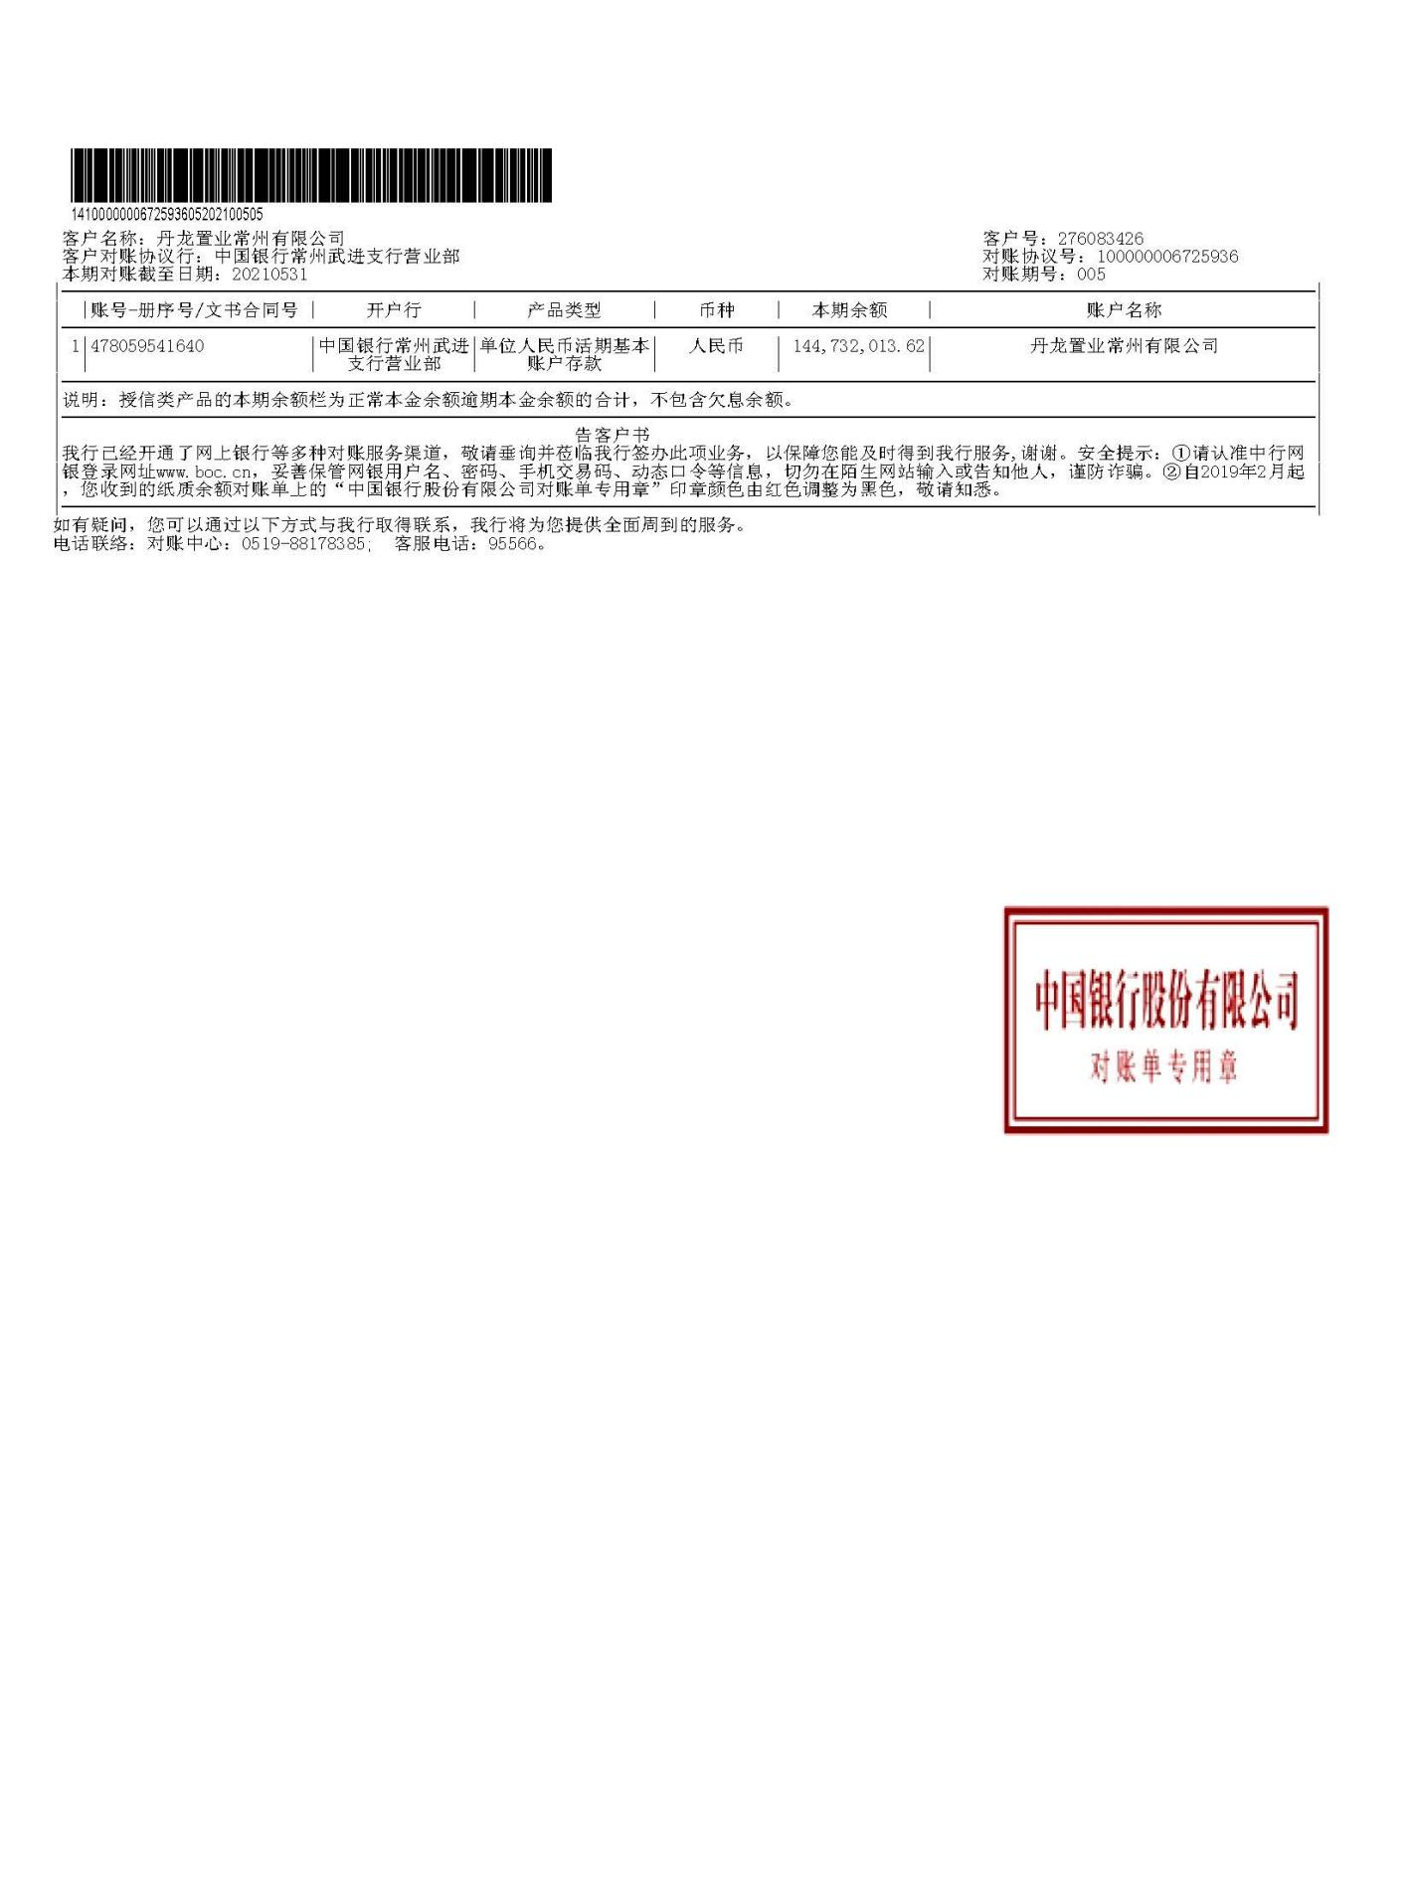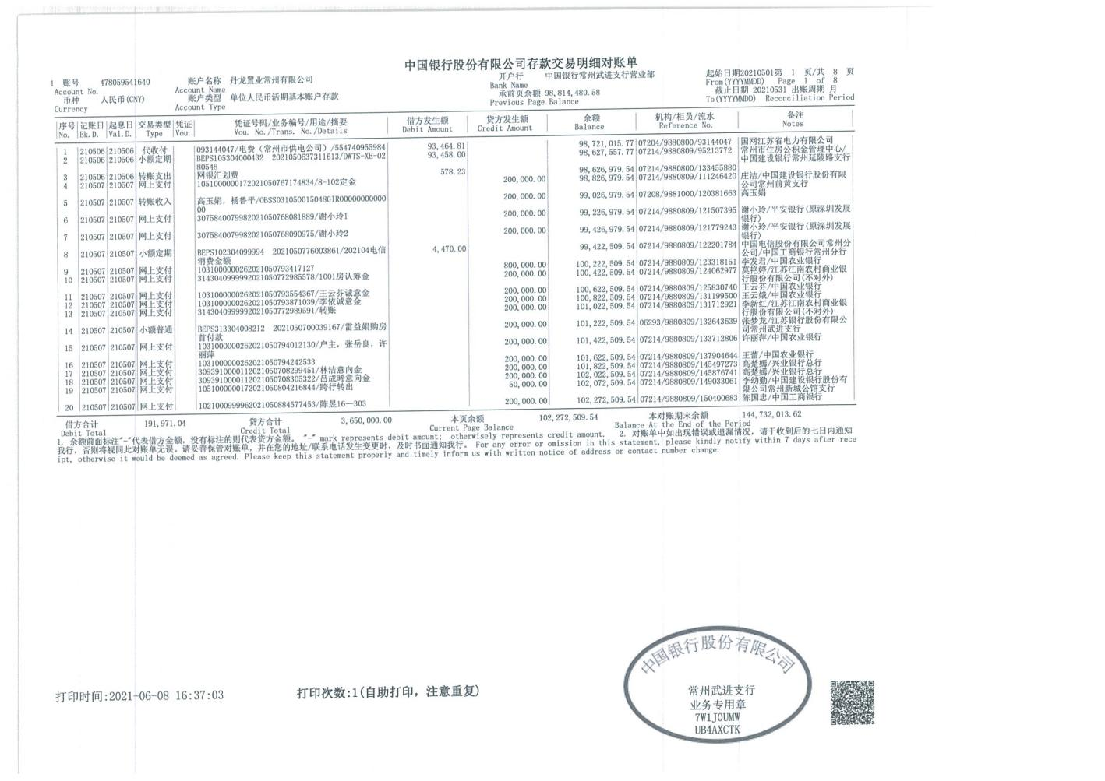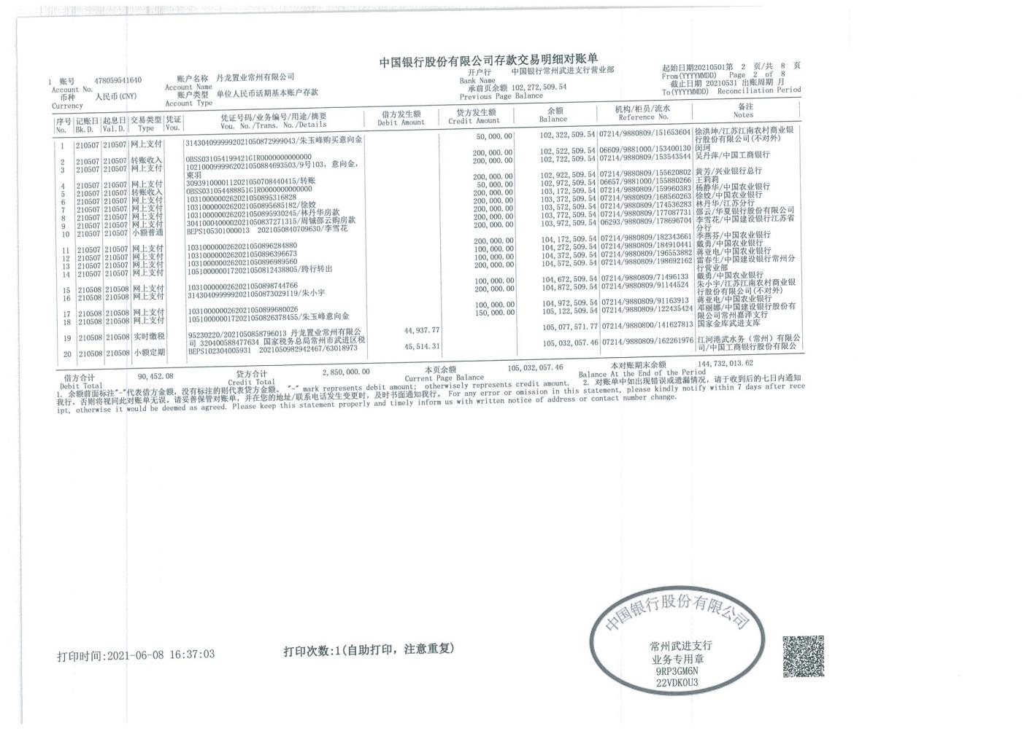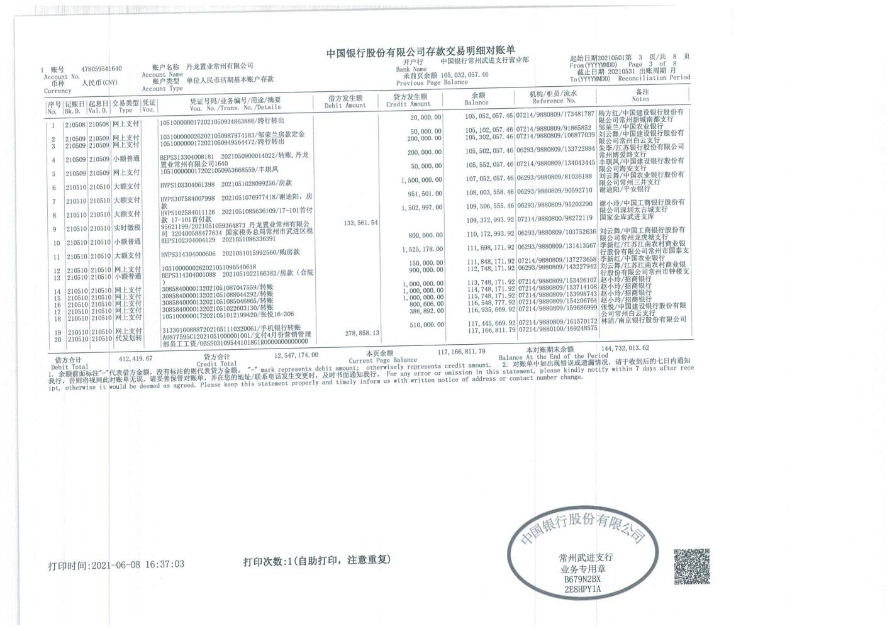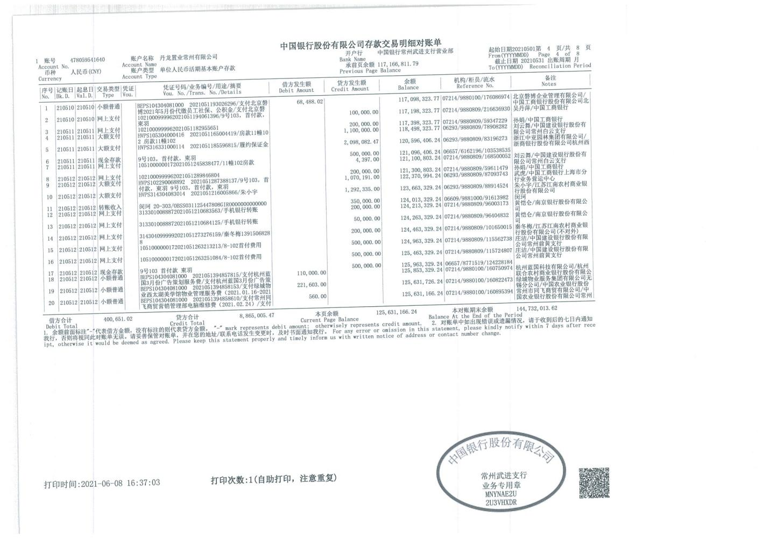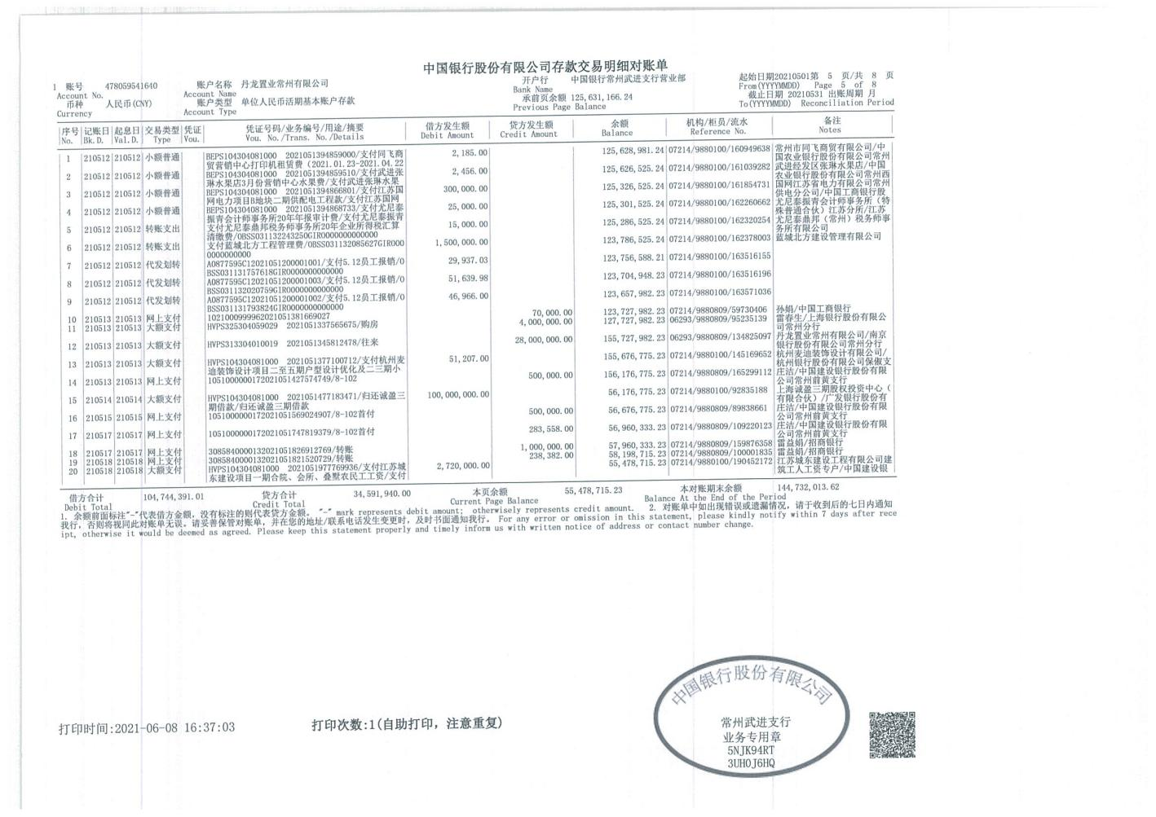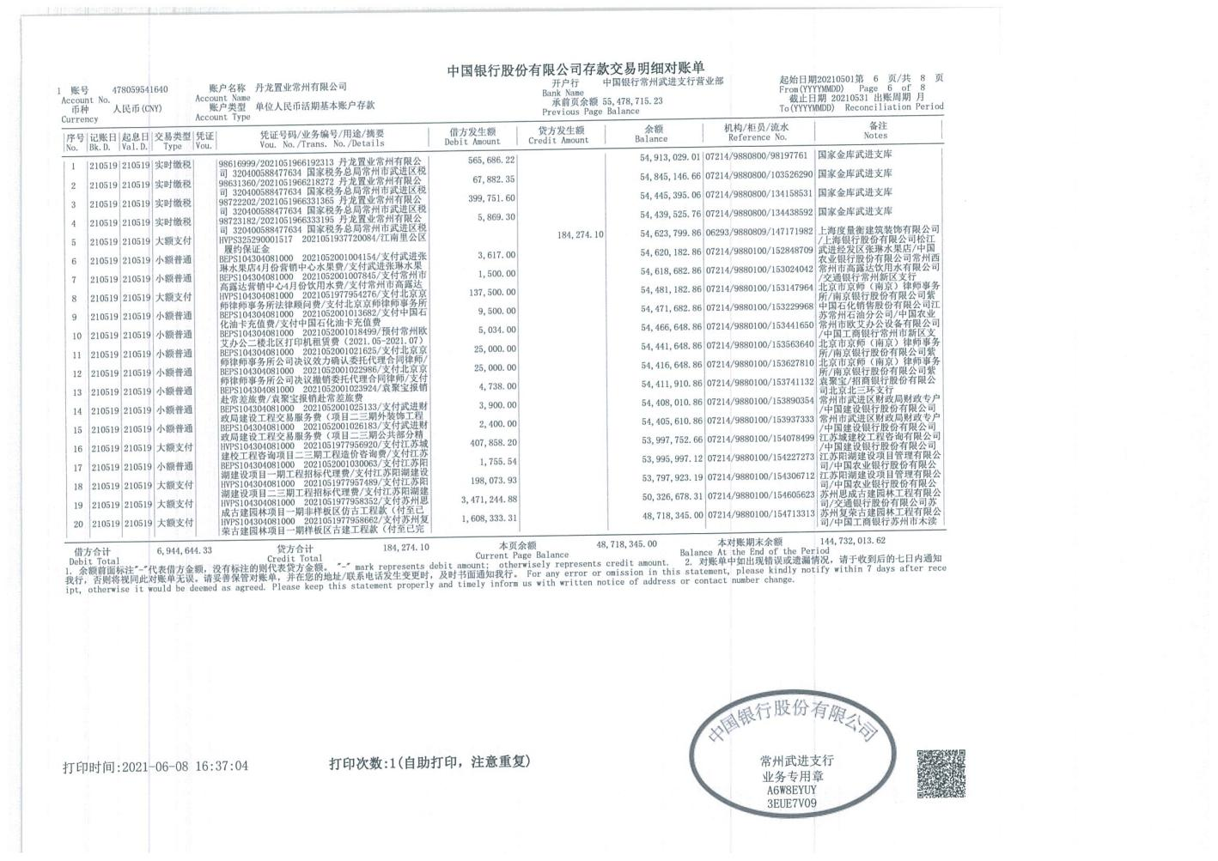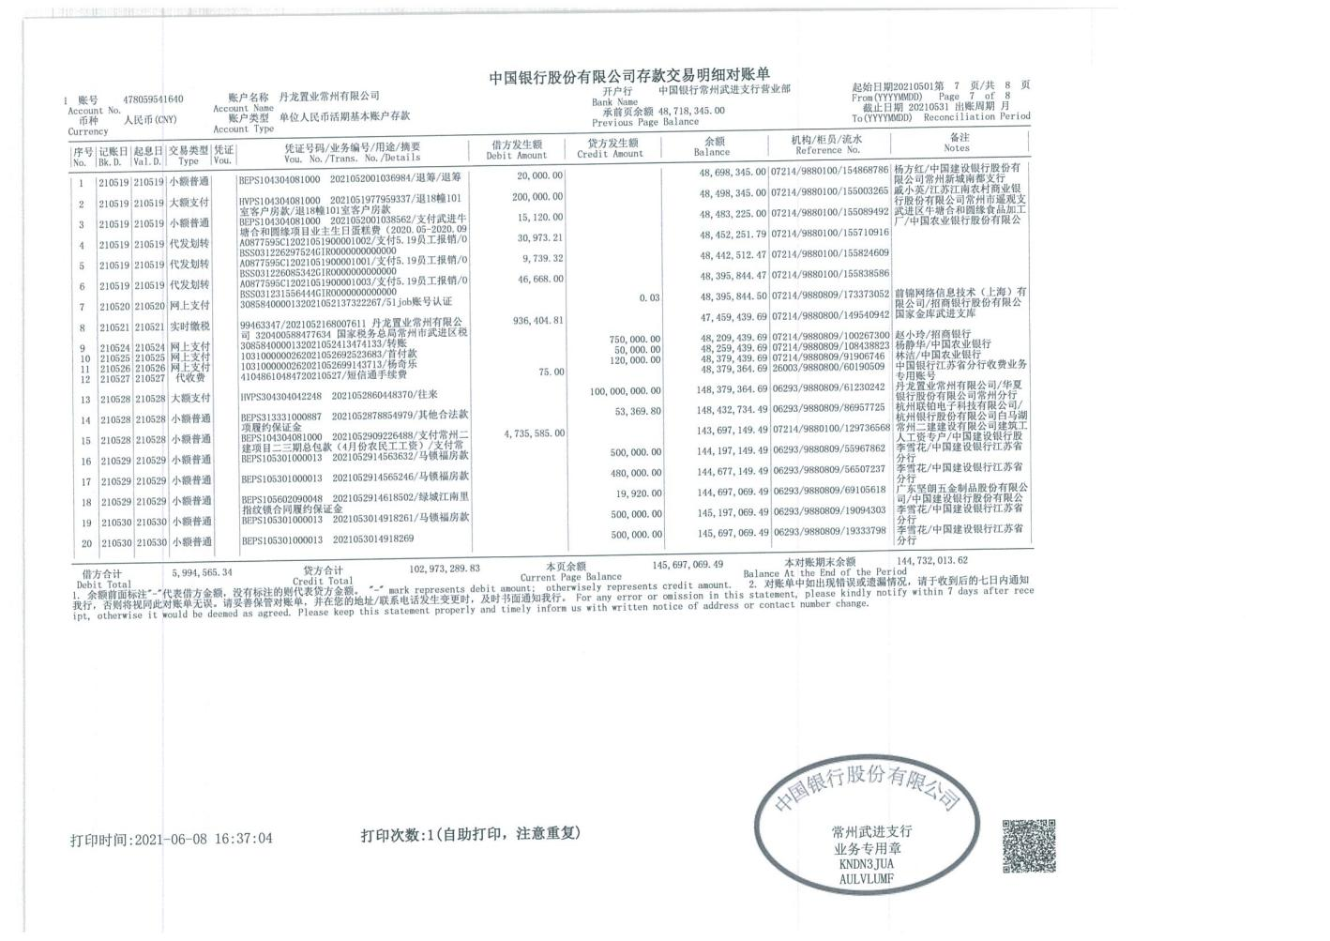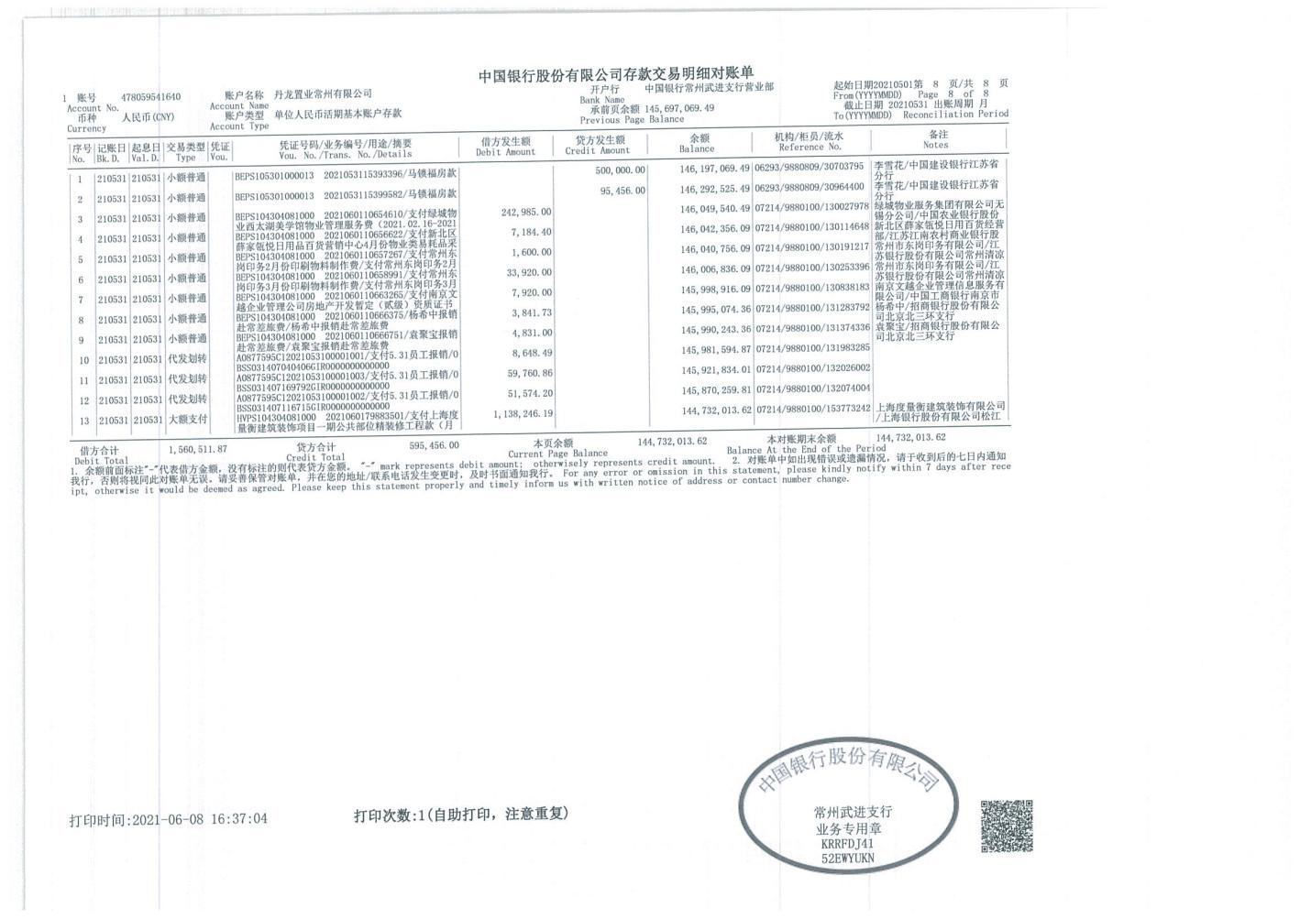

中国建设银行常州丰乐支行对账单

（2021年5月无变动）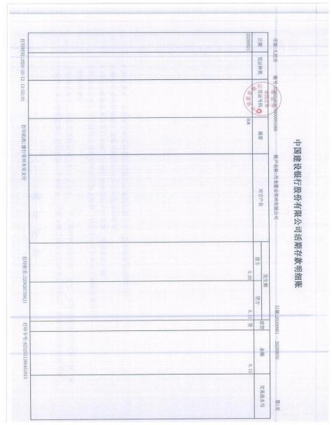

江南农村商业银行湖塘支行对账单

（2021年5月）

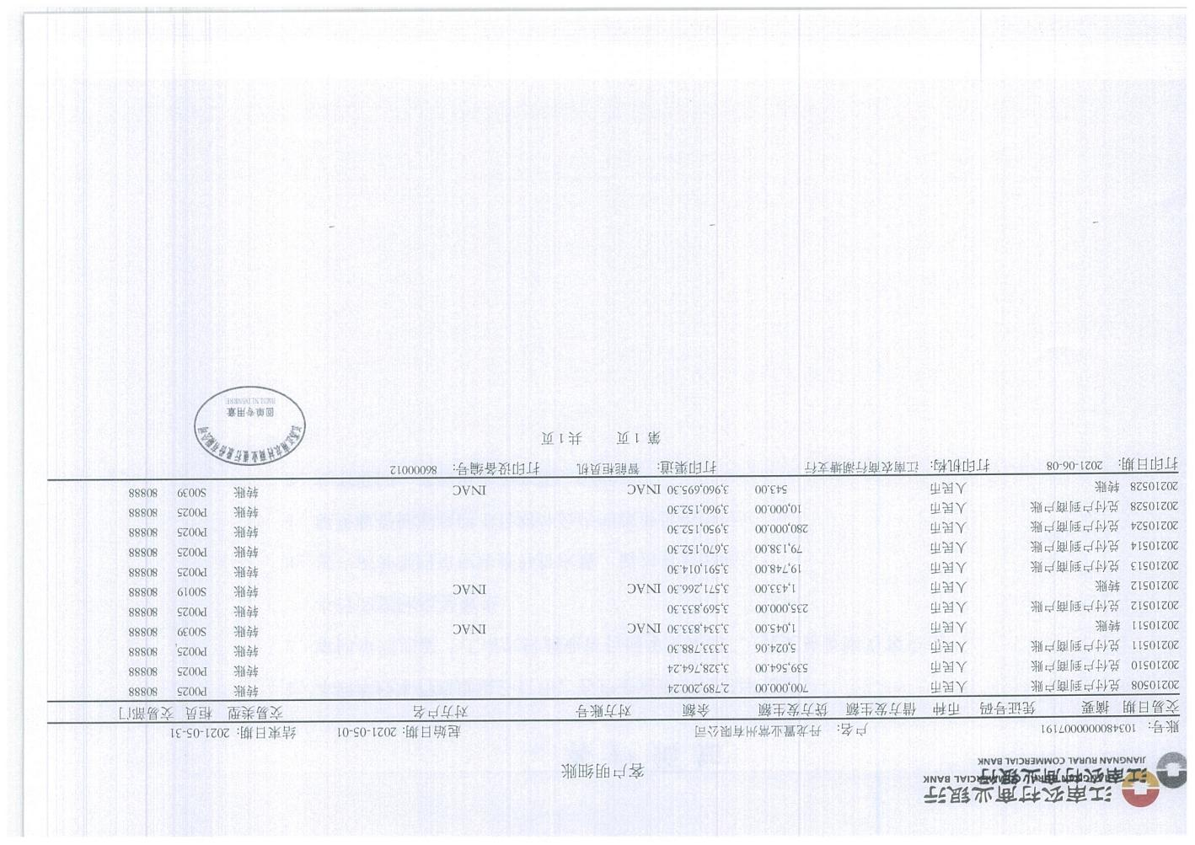

南京银行常州分行对账单

（2021年5月）

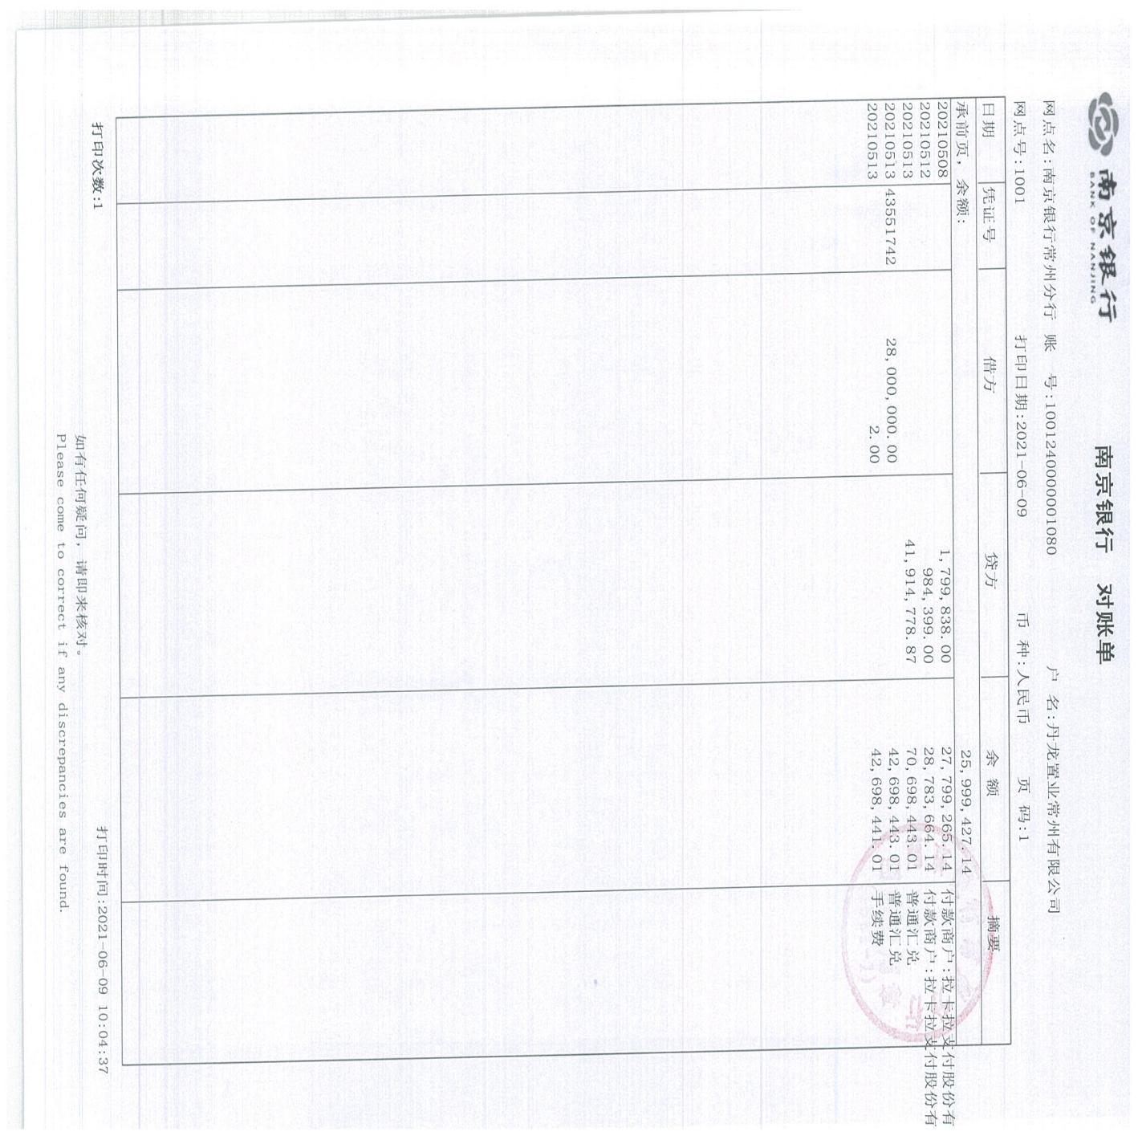

华夏银行武进支行对账单

（2021年5月）

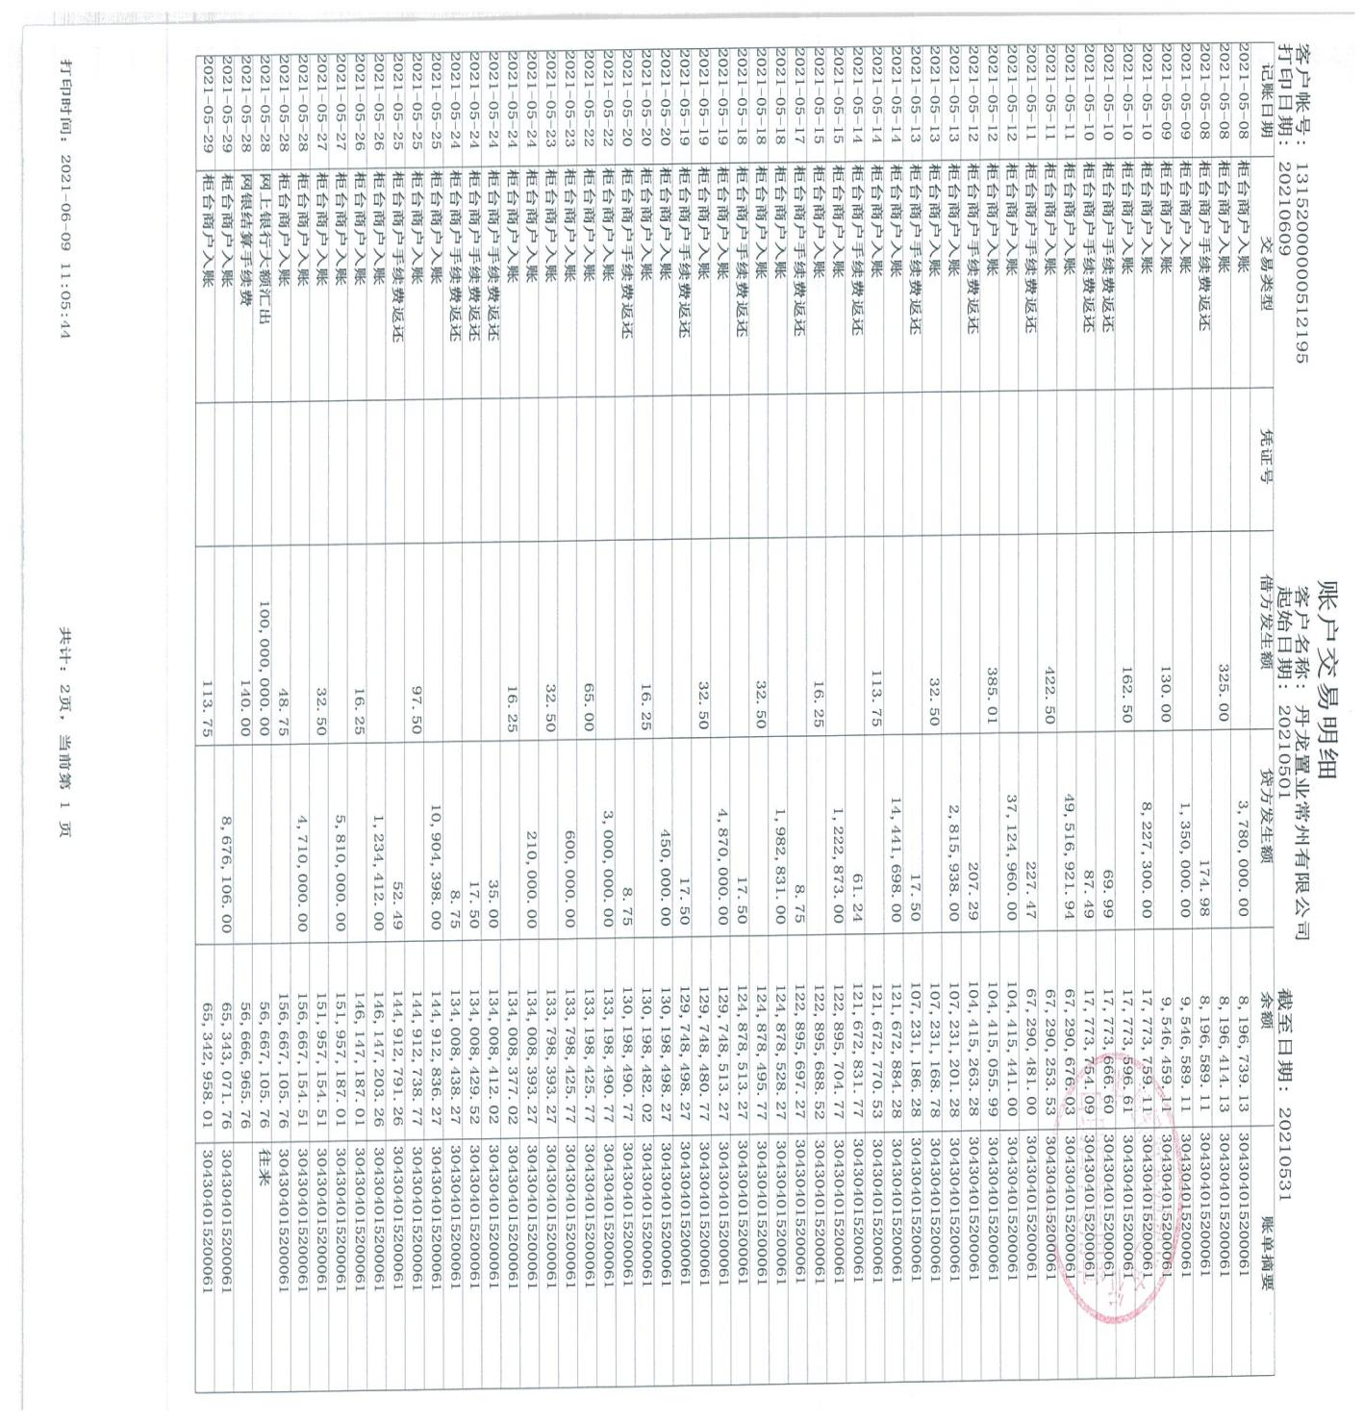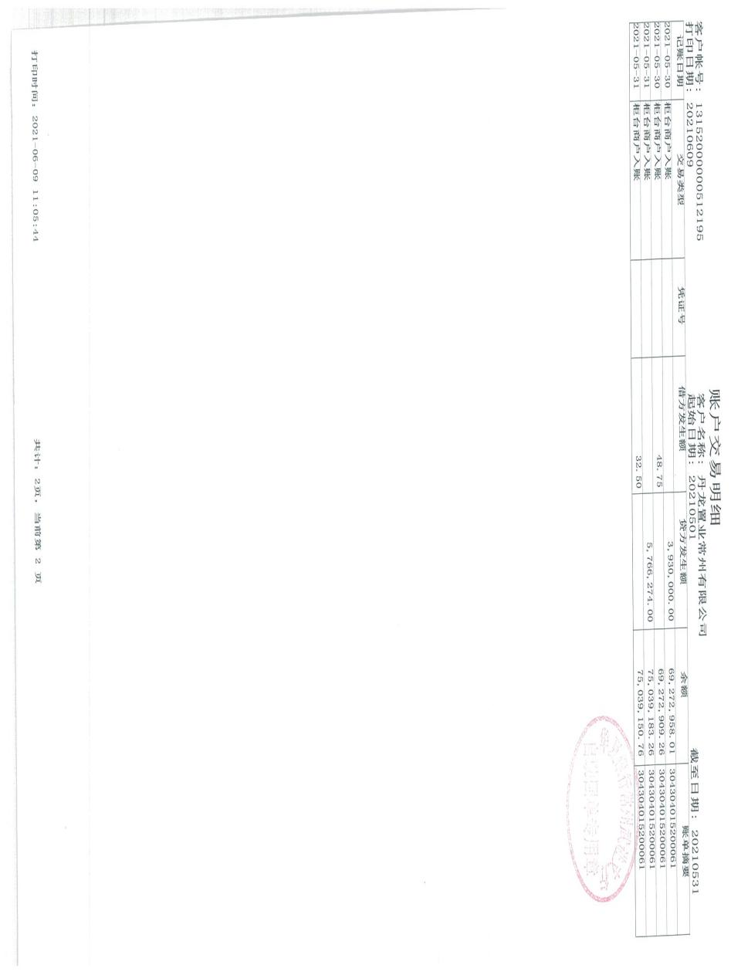

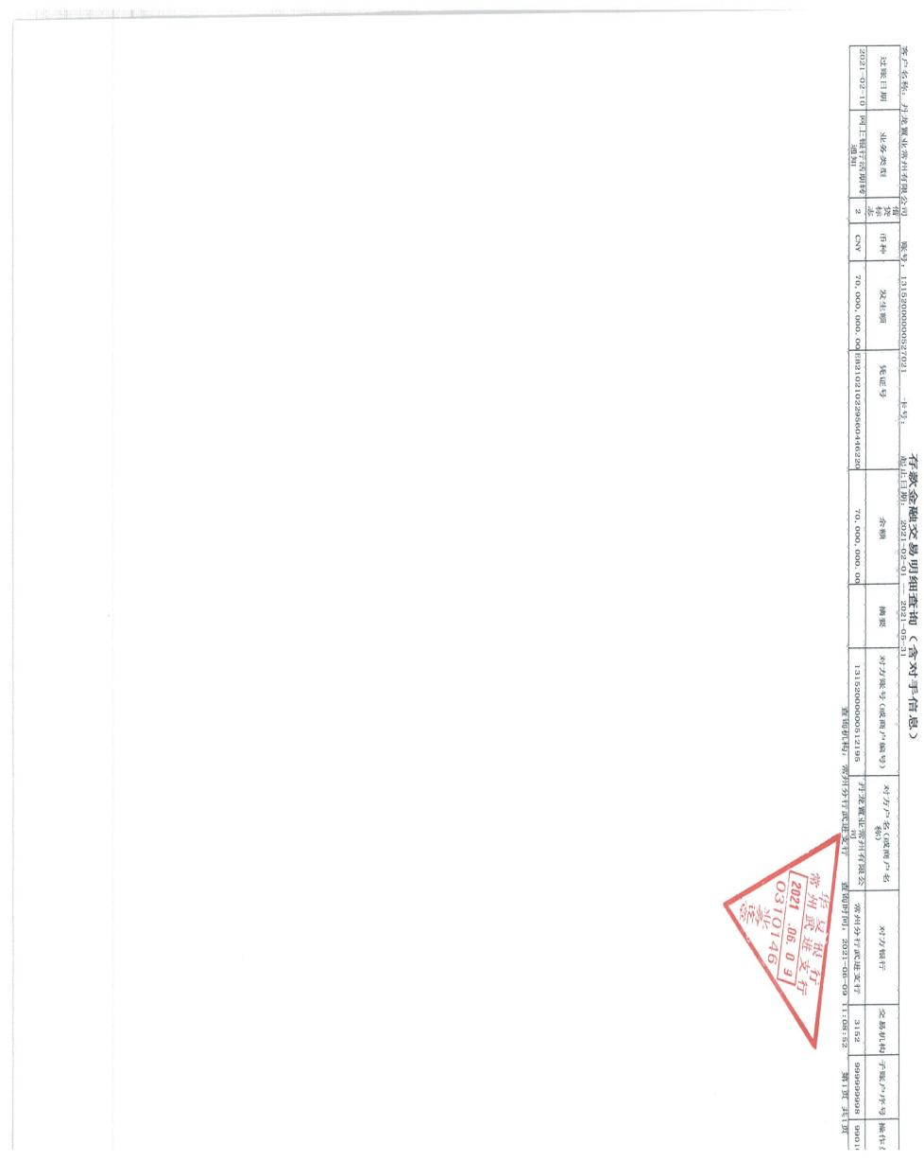

中国邮政储蓄银行常州市武宜路支行对账单

（2021年5月）

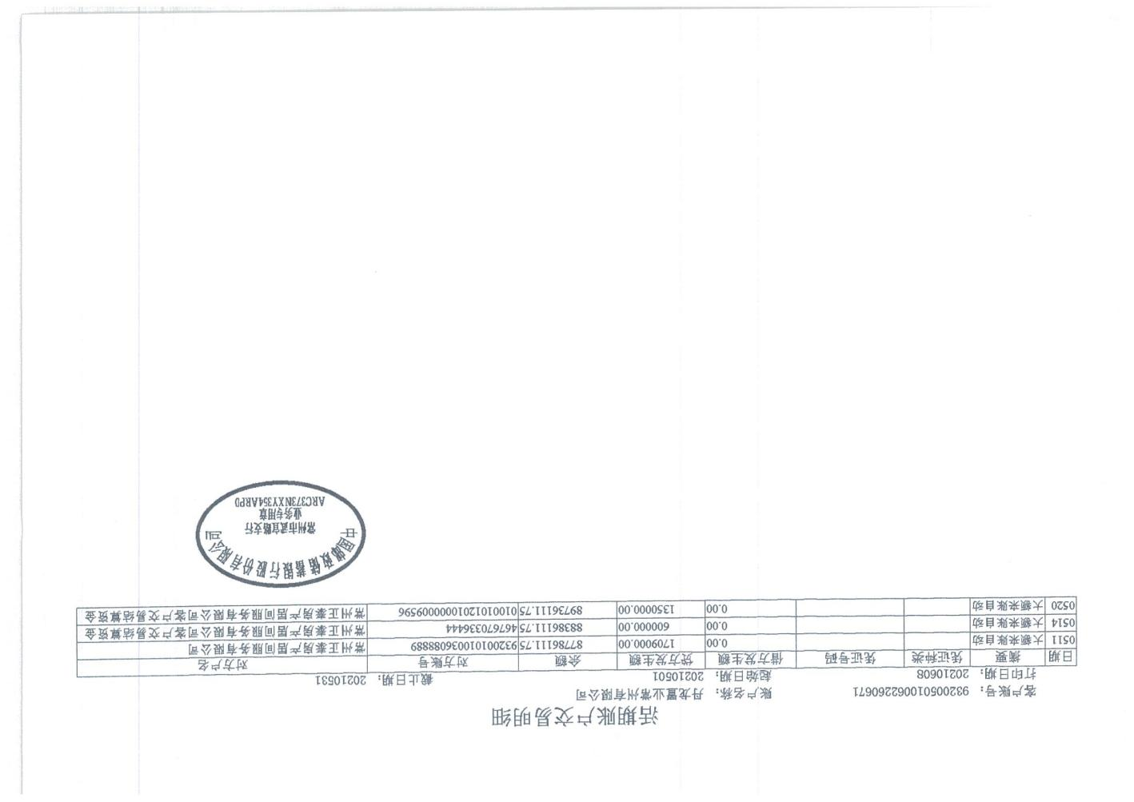

## 附件三 月度资金预算使用表

**币种：人民币 单位：万元**

|  |  |  |  |  |  |  |
| --- | --- | --- | --- | --- | --- | --- |
| **项目名称** | **2021年5月** | | | **2021年1至5月** | | |
| **项目公司预算金额** | **中诚预算金额** | **实际发生** | **项目公司预算金额** | **中诚预算金额** | **实际发生** |
| **一、期初资金余额** | **66,371.37** | **44,645.35** | **48,060.19** |  |  |  |
| **二、现金流入** |  |  |  |  |  |  |
| 1、销售资金回笼 | 9,900.00 | 9,900.00 | 27,114.28 | 40,700.00 | 40,700.00 | 61,142.76 |
| ①房屋销售银行实收 |  |  | 25,519.38 |  |  | 36,523.96 |
| ②按揭银行放款 |  |  | 1,594.90 |  |  | 24,618.80 |
| ③其他销售收入 |  |  |  |  |  |  |
| 2、取得银行贷款(含信托委贷) |  |  |  |  |  |  |
| 3、股东投入(含资本金及借款） |  |  |  |  |  |  |
| 4、其他流入（保证金等） |  |  | 25.86 |  |  | 489.40 |
| **现金流入小计** | 9,900.00 | 9,900.00 | 27,140.14 | 40,700.00 | 40,700.00 | 61,632.16 |
| **三、现金流出** |  |  |  |  |  |  |
| 1、土地费用 |  |  |  | 2,325.75 |  |  |
| 2、前期费用（包含设计费、规费、前期工程费） | 73.83 | 73.83 | 66.52 | 812.49 | 812.49 | 905.07 |
| 3、工程费用 | 4,564.84 | 4,628.67 | 1,411.24 | 35,087.51 | 28,238.00 | 14,292.27 |
| 4、销售费用 | 186.43 | 186.43 | 92.36 | 982.57 | 982.57 | 739.94 |
| 5、管理费用 | 139.74 | 139.74 | 94.52 | 899.67 | 899.69 | 752.66 |
| 6、代建管理费 | 150.00 | 150.00 | 150.00 | 750.00 | 750.00 | 750.00 |
| 7、增值税金及附加 | 178.79 | 178.79 | 63.36 | 1,454.93 | 1,467.92 | 1,565.05 |
| 8、土地增值税 | 116.00 | 116.00 | 39.98 | 944.00 | 943.14 | 987.47 |
| 9、企业所得税 | 30.00 | 30.00 | 93.64 | 723.37 | 424.50 | 709.15 |
| 10、土地使用税、印花税、房产税等 | 10.00 | 10.00 | 0.59 | 150.00 | 136.53 | 119.01 |
| 11、归还股东资金（含资本金及借款） |  |  | 10,000.00 |  | 30,000.00 | 50,000.00 |
| 12、其他支出 |  |  | 22.00 |  |  | 352.36 |
| **现金流出合计** | **5,449.63** | **5,513.46** | **12,034.19** | **44,130.35** | **64,654.84** | **71,172.97** |
| **四、期末资金余额（含托管）** | **70,821.74** | **49,031.89** | **63,166.14** |  |  |  |
| **五、正泰托管楼款** |  |  | **20,549.50** |  |  |  |

## 附件四 各类资金使用统计表

**币种：人民币 单位：元**

| **资金使用用途/使用月份** | **土地费用** | **规费** | **设计费** | **前期费用** | **营销费用** | **临时水电费** | **临时设施费** | **管理费用** | **财务费用** | **工程款** | **其他支出** | **不可预见费** | **合计** |
| --- | --- | --- | --- | --- | --- | --- | --- | --- | --- | --- | --- | --- | --- |
| 2017年9月 | 0 | 5,273,200.20 | 491,160.00 | 17,775.00 | 518,095.00 | 0 | 35,603.77 | 3,160,271.02 | 204.72 | 5,500.00 | 0 | 0 | 9,501,809.71 |
| 2017年10月 | 0 | 0 | 0 | 0 | -95 | 0 | 0 | 517,596.93 | 247.28 | 21,599.00 | 0 | 0 | 539,348.21 |
| 2017年11月 | 0 | 0 | 592,633.60 | 104,645.96 | 717,166.40 | 993.56 | 150,000.00 | 8,402,946.11 | 307.00 | 271,412.00 | 0 | 0 | 10,240,104.63 |
| 2017年12月 | 0 | 0 | 143,897.00 | 138,046.14 | 660,168.00 | 181.03 | 0 | 2,314,178.63 | 226.00 | 193,825.37 | 0 | 0 | 3,450,522.17 |
| 2018年1月 | 0 | 0 | 0 | 0 | 54,060.91 | 50.52 | 0 | 646,791.87 | 267.00 | 0 | 0 | 0 | 701,170.30 |
| 2018年2月 | 0 | 0 | 0 | 0 | 213,621.56 | 336.8 | 0 | 1,132,546.38 | 90.00 | 60,378.00 | 0 | 0 | 1,406,972.74 |
| 2018年3月 | 0 | 0 | 0 | 0 | 170,976.54 | 8.42 | 0 | 613,085.87 | 1,235.00 | 273.1 | 0 | 0 | 785,578.93 |
| 2018年4月 | 0 | 0 | 0 | 0 | 494,922.52 | 12.63 | 0 | 666,972.43 | 221.00 | 0 | 0 | 0 | 1,162,128.58 |
| 2018年5月 | 0 | 0 | 0 | 0 | 119,420.34 | 8.42 | 0 | 3,622,122.15 | 75.00 | 85,869.80 | 0 | 0 | 3,827,495.71 |
| 2018年6月 | 0 | 0 | 0 | 0 | 452,928.94 | 0 | 0 | 406,625.90 | 8,356.00 | 146,177.51 | 0 | 0 | 1,014,088.35 |
| 2018年7月 | 0 | 0 | 0 | 0 | 137,932.54 | 4.21 | 0 | 877,333.12 | 182.00 | 0 | 0 | 0 | 1,015,451.87 |
| 2018年8月 | 0 | 0 | 0 | 0 | 185,551.67 | 4.21 | 0 | 636,813.64 | 146.00 | 31,404.40 | 0 | 0 | 853,919.92 |
| 2018年9月 | 0 | 9,805,835.96 | 0 | 0 | 445,602.90 | 12.63 | 0 | 952,108.81 | 263.89 | 0 | 0 | 0 | 11,203,824.19 |
| 2018年10月 | 0 | 0 | 0 | 0 | 345,900.36 | 8.42 | 0 | 612,547.53 | 147.00 | 0 | 0 | 0 | 958,603.31 |
| 2018年11月 | 0 | 0 | 0 | 0 | 121,154.77 | 4.21 | 0 | 480,741.45 | 160.00 | 628,060.55 | 0 | 0 | 1,230,120.98 |
| 2018年12月 | 0 | 0 | 722,396.80 | 17,073.00 | 508,333.13 | 25.26 | 0 | 669,476.18 | 44.00 | 154,559.00 | 0 | 0 | 2,071,907.37 |
| 2019年1月 | 0 | 0 | 87,771.30 | 0 | 138,549.72 | 8.42 | 0 | 3,820,739.03 | 310.00 | 47,592.51 | 0 | 0 | 4,094,970.98 |
| 2019年2月 | 0 | 0 | 0 | 0 | 100,619.91 | 4.21 | 0 | 924,747.30 | 118.00 | 0 | 0 | 0 | 1,025,489.42 |
| 2019年3月 | 0 | 0 | 0 | 0 | 157,223.90 | 8.42 | 0 | 443,752.12 | 472.00 | 0 | 0 | 0 | 601,456.44 |
| 2019年4月 | 0 | 0 | 0 | 1,000.00 | 471,731.47 | 4.21 | 0 | 1,022,936.73 | 357.00 | 0 | 0 | 0 | 1,496,029.41 |
| 2019年5月 | 0 | 0 | 119,891.88 | 513,064.18 | 268,960.10 | 8.42 | 0 | 421,772.41 | 92.00 | 31,073.94 | 0 | 0 | 1,354,862.93 |
| 2019年6月 | 0 | 0 | 0 | 483,467.77 | 155,741.36 | 84.2 | 0 | 626,131.54 | 213.00 | 0 | 0 | 0 | 1,265,637.87 |
| 2019年7月 | 0 | 0 | 760,776.71 | 109,978.28 | 1,067,087.34 | 592.84 | 0 | 4,714,447.95 | 326.00 | 0 | 0 | 0 | 6,653,209.12 |
| 2019年8月 | 0 | 0 | 54,360.00 | 430,361.74 | 362,882.34 | 39,208.21 | 0 | 2,453,183.42 | 1,509.00 | 0 | 0 | 0 | 3,341,504.71 |
| 2019年9月 | 0 | 4,542,292.00 | 0 | 0 | 733,629.59 | 80,404.03 | 0 | 2,822,324.89 | 444.68 | 231,000.00 | 0 | 0 | 8,410,095.19 |
| 2019年10月 | 0 | 0 | 277,888.80 | 135,467.00 | 1,572,685.70 | 81,471.59 | 0 | 9,867,301.11 | 312.00 | 0 | 42,081,666.66 | 0 | 54,016,792.86 |
| 2019年11月 | 0 | 0 | 93,140.00 | 695,927.40 | 2,267,097.57 | 52,949.86 | 0 | 5,712,468.91 | 751.00 | 0 | 510,000.00 | 0 | 9,332,334.74 |
| 2019年12月 | 0 | 0 | 34,200.00 | 103,199.13 | 3,761,690.75 | 60,846.32 | 0 | 9,631,653.70 | 658.00 | 24,615,258.70 | 40,130,000.00 | 0 | 78,337,506.60 |
| 2020年1月 | 0 | 15,337,445.21 | 3,964,033.60 | 1,169,041.20 | 1,784,037.20 | 89,135.90 | 0 | 6,094,426.38 | 1,456.60 | 52,835,642.43 | 150,000.00 | 0 | 81,425,218.52 |
| 2020年2月 | 0 | 0 | 0 | 0 | 145,065.68 | 60,968.18 | 0 | 4,875,548.44 | 1,316.41 | 0 | 0 | 0 | 5,082,898.71 |
| 2020年3月 | 0 | 0 | 313,538.13 | 220,693.94 | 1,371,764.26 | 21,293.49 | 0 | 4,867,784.79 | 1,160.00 | 520,939.80 | 28,820,000.00 | 0 | 36,137,174.41 |
| 2020年4月 | 0 | 0 | 11,599.14 | 209,105.00 | 3,184,439.72 | 57,131.65 | 0 | 5,237,536.53 | 773.00 | 4,260,606.30 | 755,795.00 | 0 | 13,716,986.34 |
| 2020年5月 | 0 | 0 | 184,440.00 | 69,651.00 | 1,154,994.95 | 71,502.65 | 0 | 3,606,801.26 | 568.16 | 19,279,722.04 | 50,002.50 | 0 | 24,417,682.56 |
| 2020年6月 | 0 | 4,908,429.00 | 56,070.00 | 83,274.86 | 2,086,592.76 | 185,568.82 | 0 | 3,344,292.09 | 10,848.95 | 41,278,076.87 | 10,030,000.00 | 0 | 61,983,153.35 |
| 2020年7月 | 0 | 2,215,741.00 | 0 | 6,830.00 | 563,778.56 | 143,723.60 | 0 | 13,156,247.68 | 956.97 | 35,035,038.82 | 153,860,000.00 | 0 | 204,982,316.63 |
| 2020年8月 | 0 | 2,256,711.00 | 0 | 157,655.00 | 3,756,832.44 | 212,670.90 | 0 | 27,234,332.14 | 1,066.54 | 2,514,500.02 | 6,206,000.00 | 0 | 42,339,768.04 |
| 2020年9月 | 0 | 0 | 1,069,822.00 | 0 | 3,262,104.79 | 285,033.27 | 0 | 21,106,083.31 | 1,506.47 | 4,043,889.10 | 2,900,000.00 | 0 | 32,668,438.94 |
| 2020年10月 | 0 | 3,718,817.00 | 331,226.03 | 472,896.32 | 1,411,529.90 | 39,704.51 | 0 | 18,093,423.98 | 40,846.05 | 1,600,000.00 | 233,049,637.13 | 0 | 258,758,080.92 |
| 2020年11月 | 0 | 0 | 581,590.08 | 470,597.90 | 1,416,612.66 | 226,083.49 | 0 | 5,125,684.13 | 1,182.10 | 27,128,024.29 | 84,165,362.87 | 0 | 119,115,137.52 |
| 2020年12月 | 0 | 22,343,755.10 | 61,200.00 | 0 | 4,228,167.58 | 169,215.14 | 0 | 10,083,048.46 | 40,967.12 | 100,464,790.12 | 2,030,000.00 | 0 | 139,421,143.52 |
| 2021年1月 | 0 | 291,411.00 | 52,552.80 | 997,416.90 | 1,441,273.57 | 125,545.49 | 0 | 14,229,498.13 | 2,226.33 | 84,702,147.88 | 301,343,910.00 | 0 | 403,185,982.10 |
| 2021年2月 | 0 | 0 | 2,074,350.00 | 210,000.00 | 480,924.50 | 183,372.64 | 0 | 16,114,470.80 | 1,400.89 | 32,387,837.10 | 1,249,643.65 | 0 | 52,701,999.58 |
| 2021年3月 | 0 | 0 | 619,600.00 | 0 | 1,883,936.01 | 79,685.93 | 0 | 6,567,126.85 | 1,839.54 | 5,996,902.00 | 250,000.00 | 0 | 15,399,090.33 |
| 2021年4月 | 0 | 2,743,663.00 | 135,400.00 | 0 | 1,128,614.72 | 137,499.27 | 0 | 9,036,481.28 | 672.93 | 6,458,432.25 | 100,460,000.00 | 0 | 120,100,763.45 |
| 2021年5月 | 0 | 0 | 51,207.00 | 613,987.67 | 923,587.25 | 138,979.12 | 0 | 4,377,782.71 | 42,967.74 | 13,973,409.38 | 100,220,000.00 | 0 | 120,341,920.87 |
| **总计** | **0** | **73,437,300.47** | **12,884,744.87** | **7,431,155.39** | **46,427,896.88** | **2,544,355.10** | **185,603.77** | **241,324,186.09** | **169,490.37** | **459,003,942.28** | **1,108,262,017.81** | **0** | **1,951,670,693.03** |

币种：人民币；单位：元

注：（1）以上科目分类不以会计记账原则划分；

（2）以上费用计算以康正与项目公司开始共管之时计算，共管之前发生的有关费用未计入此表；

（3）2018年3月退还2017年入场前收到的投标保证金440,000.00元，该资金不计入资金使用；同时调整2017年11月已计入工程款的2笔退保证金70,000.00元，2017年11月资金使用金额调整为10,240,104.63元。

（4）2018年6月湖滨怡景苑退回房租及押金10,000元，直接冲抵新城公馆房租及押金，6月支出调整为1,014,088.35元。

（5）2018年11月退还2017年入场前收到的投标保证金70,000.00元，该资金不计入资金使用。

（6）2019年3月20日道诚基金汇入项目公司监管账户75,000,000.00元用于领取项目一期邀请招标部分建筑工程施工许可证所需资金证明，已于2019年3月21日返还至道诚基金账户，该资金不计入资金使用。

（7）2019年6月退还2017年入场前收到的投标保证金100,000.00元，该资金不计入资金使用。

（8）2019年7月退还2017年入场前收到的投标保证金50,000.00元，该资金不计入资金使用。

## 附件五 股东知情权纠纷案二审判决书

